
永州市教育局
聚焦质量赋能未来
永州市中等职业教育质量报告（2025年度）
内容真实性责任声明

单位对永州市中等职业教育质量年度报告(2024年度）及相关附件的真实性、完整性和准确性负责。
特此申明。

单位名称（盖章）永州市教育局
法定代表人（签名）

年报公开形式及网址

目 录
前言 1
1. 发展概览 3
1.1学校概况 4
1.2专业情况 5
1.3 学生情况 7
1.4教师队伍 9
1.5办学条件 10
2. 人才培养 12
2.1专业动态调整 12
2.2“岗课赛证”融合实践 15
2.3“双师型”教师建设 20
2.4实习实训管理 23
2.5技能竞赛 25
2.6职业培训开展 28
2.7毕业生质量跟踪 32
3. 服务贡献 35
3.1本地产业人才输送 36
3.2 乡村振兴帮扶 38
3.3 社区服务支持 40
3.4 校校合作帮扶 42
3.5 中小企业服务 45
4. 文化传承 47
4.1传承工匠精神 47
4.2 传承红色基因 51
4.3传承中华优秀传统文化 53
4.4 校园文化活动 57
5. 国际合作 61
5.1 构建国际合作网络与推进资源融合 62
5.2 推动国际标准开发与对接 65
5.3 精准服务“一带一路”倡议 67
5.4 显著提升师生国际竞争力 69
6. 产教融合 73
6.1 机制共筑：系统构建长效化制度保障体系 73
6.2 资源共建：深度推进优势要素互补与共享 76
6.3 双师共培：着力打造理实融通的复合型师资队伍 78
6.4 集团化办学：积极探索资源共享与集约发展的有效路径 80
6.5 校企订单培养：精准对接市场需求实现定向输送 83
6.6 校企协同育人：全面深化教育教学过程融合 85
6.7 生产性实训基地建设：聚力打造“教学做创”一体化平台 88
7. 发展保障 90
7.1政策落实 90
7.2经费保障 92
7.3师资保障 93
7.4教学条件改善 95
7.5质量监控 97
7.6安全管理 99
8. 面临挑战 104
9. 附录 107
9.1人才培养质量计分表 107
9.2满意度调查表 107
9.3教学资源表 108
9.4服务贡献表 109
9.5国际影响表 110
9.6落实政策表 111

图目录
图1-1 永州市中职学校发展概况 5
图1-2 2024年与2025年教材与实训资源对比 7
图1-3 永州市2024年与2025年学生就业情况对比 8
图1-4 永州市中职学校2024年与2025年师资情况对比 9
图2-1江华职中智慧健康养老专业学生实操训练现场 15
图2-2 祁阳职中在湖南省教师教学设计与展示交流活动中获奖 17
图2-3 新田职中获2025世界职业院校技能大赛铜奖 19
图2-4 蓝山职中送培到校精准培训开班仪式 22
图2-5 江华职中学生参加产教融合实训活动 25
图2-6 永州市部分中职学校省级技能竞赛获奖数量对比 27
图2-7永州市部分中职学校职业培训人次对比图 31
图2-8 2025年人才培养关键成效一览 35
图3-1 2025年永州市职业院校本地产业人才就业情况 36
图3-2 江永职中学子在求职小站内咨询交流 38
图3-3 祁阳职中电商专业学生开展助农直播 40
图3-4 永州综职师生“河小青”活动合照 42
图3-5东安职中师生在楚门乐器进行实践活动 46
图4-1 宁远职中学生校级初赛训练现场 49
图4-2 永州工商“楚怡”名师工作室成员交流学习 50
图4-3 永州工贸学校学生“我的韶山行”红色研学活动 52
图4-4 新田职业中专学校红色教育朗诵比赛现场 53
图4-5 江华职中邀请非遗传承人黎柳进行专项实践教学 56
图4-6 江永职中学生参加“湘超”开幕演出活动 57
图4-7 祁阳职中组织学生进行心理普查测试、个别访谈 59
图4-8 永州工商职中2025年职业教育宣传活动 60
图4-9 双牌职中“9+2人制”足球赛活动 61
图5-1 永州工商职中在世界技能发展联盟授牌现场 64
图5-2 永州工贸学校参加“人工智能+”职业教育创新研讨会 69
图5-3 教师与学生在一带一路暨金砖国家赛事中获奖 72
图5-3 永州市工业贸易中等专业学校学子赛项获奖证书 73
图6-1 江永职中考察“政校企”合作单位 75
图6-2 祁阳职中“现代学徒制班”学生在生产性实训基地实训 87
图6-3 江华职中学生在瑶服生产性实训基地实训 90
图7-1 永州工商职中奖学金发放现场 91
图7-2 江华职中瑶服瑶锦实训教学 92
图7-3 蓝山职中“精准送培到校”开班仪式 94
图7-4 江永职中引入女书传人胡诗婷开展女书文化进课堂 94
图7-5 东安职中2025年与东安县雄雉食品有限公司打造东安鸡实训基地 96
图7-6 祁阳职中电商学生助力油菜花节现场 98
图7-7 永州工贸学校2025年校园招聘会现场 99
图7-8 江华职中“政法五老”法制讲座 101
图7-9 永州工商职中2024年下期消防应急疏散演练 102
表目录

表1-1 2024-2025 年核心数据对比表 11
表2-1永州市部分中职学校2025年技能竞赛获奖情况表 26
表2-2永州市部分中职学校2025年职业培训开展情况表 30
表2-3永州市部分中职学校2025届毕业生质量跟踪核心数据 33
表3-1 永州市中职学校与高职院校衔接合作情况表 43
表4-1 2025年永州市部分中职学校工匠精神培育特色举措一览表 48
表4-2 2025年永州市中职学校主要非遗/传统文化传承项目融合情况 55
表5-1 师生参与国际赛事获奖情况统计表 71
表9-1 人才培养质量计分表 107
表9-2 满意度调查表 107
表9-3 教学资源表 108
表9-4 服务贡献表 109
表9-5 国际影响表 110
表9-6 落实政策表 111
案例目录

案例2-1：江华职中：瑶药赋能智慧康养专业 14
案例2-2：祁阳职中：匠心赛教，风采新篇 16
案例2-3：新田职中世赛夺铜，赛教融合创佳绩 18
案例2-4：蓝山职中：精准送培 赋能双师 21
案例2-5：江华职中车间实景教学解锁机电实训新路径 24
案例2-6：蓝山职中——“赛训岗一体化”赋能技能竞赛 28
案例2-7：江华职中“非遗+职教+电商”助力乡村振兴提质 31
案例2-8：祁阳职中——“三维跟踪+产教融合”提升毕业生就业质量 34
案例3-1：江永职中打造一站式“求职小站”，服务校园就业“最后一米” 37
案例3-2：祁阳职中电商赋能花海，青春助农促振兴 39
案例3-3：永州综职青春护河行动织就生态绿网 41
案例3-4：永州综职两校协作谋发展 44
案例3-5：东安职中“县域企业+学校”协同育人 45
案例4-1：宁远县职业中专构建“三级竞赛体系”以赛赋能匠心培育 48
案例4-2：永州市工商职业中专以“楚怡”名师工作室筑牢工匠精神传承阵地 50
案例4-3：永州市工业贸易中等专业学校开展“我的韶山行”沉浸式红色研学 51
案例4-4：新田县职业中学创新实施“每周五育”常态化红色教育模式 52
案例4-5：江华县职业中专学校推动瑶族非遗与专业教学深度融合 55
案例4-6：江永县职业中专探索“非遗+”跨界融合展现文化传承新活力 56
案例4-7：祁阳市职业中等专业学校系统构建心理健康全流程关怀机制 58
案例4-8：永州工商职中举办“职教活动周”文明风采展演 59
案例4-9：双牌职中以足球赛赋能职业教育的实践 60
案例5-1：聚焦国际资源引进，赋能人才培养提质 63
案例5-2：永州工贸学校以会为媒，织密国际职教交流网 68
案例5-3：祁阳市职业中等专业学校师生同耀，赛显实力 71
案例5-4：永州工贸学校技耀国际，载誉而归 72
案例6-1：江永职中创新“政企校”协同订单培养模式 74
案例6-2：宁远职中“订单班引援，设备资源跨越升级” 77
案例6-3：新田职中：制度保障下的双向挂职与“双导师”团队建设 80
案例6-4：永州打造市域产教融合资源集聚与服务平台 82
案例6-5：永州工商职中“东兆班”深度定制化培养 84
案例6-6：祁阳职中“现代学徒制”双导师跟岗实践，实现“教学零距离” 87
案例6-7：江华职中瑶服基地“非遗传承+产业振兴”双赋能 89
案例7-1：东安职中非遗技艺进课堂，产教融合育匠才 95
案例7-2：祁阳职中青春助农正当时 97
案例7-3：政法引领，家校警社四维联动——江华职中构建全域化安全育人新格局 100
案例7-4：永州工商职中体系化构建安全教育新生态 101
案例7-5：东安职中专创新德育教育 军事化管理促发展 103

永州市中等职业教育质量报告（2025年度）

前言
为全面总结2025年度永州市中等职业教育办学成效，客观呈现发展质量并主动接受社会监督，永州市教育局特组织编制并发布本年度质量报告。本报告旨在为区域职业教育政策的制定与规划调整提供实证参考，为各职业学校自我诊断与持续改进提供依据，同时向社会系统展示永州职业教育的发展成果，切实增强职业教育的社会吸引力与公众认可度。
报告编制工作严格遵循国家及湖南省相关政策的规范与要求。在永州市教育局的统筹组织与指导下，各中等职业学校均成立了专项工作小组协同开展工作。编制过程坚持以数据为基础，通过系统提取“全国中等职业学校管理信息系统”核心数据、全面核查各校教学与管理档案，并结合面向广大师生、学生家长及合作企业的问卷调查、深度访谈等多种方式，广泛采集多维度第一手信息。所有数据与素材均经过严格的校内自查、校际交叉审核以及市教育局组织的最终审议，确保了报告内容的真实性、客观性与全面性。
2025年，永州市中等职业教育紧密围绕区域发展战略，将办学之根深植于潇湘大地的沃土，积极探索与地方“强市战略”、“地域文化”、“特色农业”等独特资源的深度融合，在实践中逐步形成了“以教促产、以产兴教、以文铸魂”的良性循环。这一融合主要体现在三个层面：一是主动对接产业，服务“强市战略”。各中职学校以全市“3×2”特色产业集群（主要包括先进装备制造、特色轻工、农林产品加工三大传统产业，以及电子信息、生物医药、新能源新材料三大新兴产业）为引领，动态调整专业设置，力求实现教育链、人才链与产业链、创新链的协同对接。具体实践中，祁阳市职业中等专业学校针对本地电机、鞋业等制造业需求，创新“321”培养模式，为科力尔电机等龙头企业稳定输送技术骨干；蓝山县职业中等专业学校与高校联合共建皮具设计专业，直接支撑了年产值突破40亿元的本地特色轻工产业发展；宁远县职业中专学校则依托“楚怡”优质专业群，在装备制造和汽车后市场服务等领域深化“引企入校”项目化教学改革。此外，冷水滩区、零陵区的中职学校积极面向电子信息、生物医药等新兴产业，通过在企业设立培训中心、推动课堂进车间等方式，为园区经济定向培养复合型技术技能人才。二是活化地域文化，厚植育人底蕴。在筑牢育人根基方面，全市各校常态化推进“非遗进校园”，将江永女书、瑶族服饰与织锦、长鼓舞等70多个代表性项目纳入教学计划，邀请传承人授课，实现文化传承与技能培养有机结合。其中，江华瑶族自治县职业中专学校的做法具有代表性。该校将瑶族织锦、刺绣等核心技艺通过“三教”（教师、教材、教法）联动模式，系统融入服装专业教学。师生共同设计开发的文创产品不仅获得了省级教学成果认定，也成功走向市场，使古老的民族文化在校园内实现了“活态”传承与当代创新。三是聚焦特色农业，赋能乡村振兴。职业教育积极面向地方农业特色，提供全产业链的精准技能服务。以打造“新田富硒”区域公用品牌为例，新田县职业中等专业学校将着力点放在品牌营销与电商推广等产业链后端环节，通过开展直播带货等实操培训，并与精心培育的“新田保姆”特色劳务品牌联动，形成了培训、就业、服务产业衔接的技能赋能模式。与此同时，各县区结合自身资源禀赋，开展了形式多样的精准技能培训：江永县职业中专学校围绕香柚产业培育电商“本土网红”；东安县职业中专学校着力打造“东安鸡金牌厨师”劳务品牌；双牌县职业技术学校针对虎爪姜、油茶等特产开展管护与加工技能培训；永州市工业贸易中等专业学校则发挥综合培训优势，面向农村转移劳动力开展电工、汽车维修等多工种“订单式”培训，为乡村振兴提供了多层次的人才支撑。总体来说，通过将区域产业的核心需求、民族文化的深厚底蕴以及县域特色的优势资源，全方位、系统化地融入教育教学、课程改革与社会服务全过程，永州市中等职业教育有效增强了与经济社会发展的适应性，提升了服务地方的贡献度，探索出一条依托地方、服务地方的特色发展道路。

1. 发展概览
2025年，永州市中等职业教育紧扣国家职业教育改革发展战略，深度对接湖南省“三高四新”战略与永州“三区两城”区域经济布局，以“楚怡”职教品牌建设为核心抓手，深化产教融合、校企协同，推进内涵式高质量发展。全年办学规模稳步扩容、办学质量持续升级，服务区域产业升级与民生就业的能力显著增强，为永州经济社会发展提供了坚实的技术技能人才支撑。

1.1学校概况
永州市现有全日制公办中职学校12所（祁阳市职业中等专业学校（以下简称“祁阳职中”）、永州市工商职业中等专业学校（以下简称“工商职中”）、永州市工业贸易中等专业学校（以下简称“永州工贸学校”）、宁远县职业中专学校（以下简称“宁远职中”）、蓝山县职业中等专业学校（以下简称“蓝山职中”）、永州市综合职业中等专业学校（以下简称“永州综职”）、东安县职业中专学校（以下简称“东安职中”）、江华瑶族自治县职业中专学校（以下简称“江华职中”）、江永县职业中专学校（以下简称“江永职中”）、新田县职业中等专业学校（以下简称“新田职中”）、双牌县职业技术学校（以下简称“双牌职中”）、永州市特教职业技术学校），均为区域骨干职业院校，13所民办中职学校（宁远县启德中等职业技术学校、宁远县九嶷理工学校、永州市科讯中等职业技术学校、永州湘南旅游学校、永州铁航职业技术学校、永州九嶷工业学校、永州潇湘康卫中等职业技术学校、永州艺文中等职业技术学校、永州市方政职业技术学校、永州市德顺中等职业技术学校、永州龙翔中等职业技术学校、永州市海嘉中等职业技术学校、永州东方尚科职业技术学校）覆盖全市全部县域。其中，国家级重点中职学校3所（工商职中、永州工贸学校、江华职中），国家中等职业教育改革发展示范学校3所（工商职中、祁阳职中、永州工贸学校），湖南省卓越中等职业学校3所（祁阳职中、永州工贸学校、工商职中），湖南省示范性中等职业学校5所（蓝山职中、永州综职、永州工商职中、宁远职中、江华职中）；8所学校（祁阳职中、宁远职中、江华职中、永州工贸学校、蓝山职中、永州综职、工商职中、新田职中）均入选湖南省“楚怡”优质中职学校建设计划，其中3所湖南省楚怡优质中职学校建设计划建设单位A档，5所湖南省楚怡优质中职专业（群）建设计划建设单位A档，形成了“国家级示范引领、省级优质支撑、县域特色发展”的办学格局。

图1-1 永州市中职学校发展概况
学校基础硬件布局合理：总占地面积2538.9亩，总建筑面积104.6万平方米，功能分区明确。各校形成差异化特色办学模式：蓝山职中聚焦“技能就业、对口升学、社会培训”三位一体；永州工贸学校强化“农教融合、服务乡村振兴”特色；永州工商职中构建“机械制造、电子信息、文化旅游”三大专业群协同发展模式。2025年，永州市中职学校累计荣获省级以上荣誉32项，其中“全国教育系统先进集体”1项、“湖南省文明校园”3项，办学影响力持续扩大。

1.2专业情况
1.2.1专业设置与调整
紧扣区域产业需求，2025年永州市中职学校共开设专业215个（2024年213个），涵盖装备制造、电子信息、商贸服务等7大类别，建成省级“楚怡”优质专业群16个（A档12个），核心覆盖机电技术应用、数控技术应用、汽车运用与维修等区域重点产业领域。
专业动态调整机制健全：2025年新增无人机操控与维护、直播电商服务、智慧健康养老服务等新兴产业适配专业11个，撤销与产业需求脱节的专业24个；165个专业获评永州市绿牌专业，占比达76.74%，其中14个专业被认定为市级产教融合示范专业。
1.2.2课程与资源建设
2025年教学计划内课程总数达3118门（2024年3136门），总学时380960学时；课证融通课程70门，职业技能等级证书试点覆盖42个专业。专业教学资源库数量从2024年的19个增至2025年的29个，其中国家级资源库从1个增至2个。
在线精品课程建设成效显著：2025年在线精品课程达93门（2024年75门），总学时6463学时（2024年3942学时）；其中国家级在线精品课程10门（2024年2门）、省级在线精品课程45门（2024年43门），形成“专业对接产业、课程对接岗位、证书对接能力”的良性育人生态。
1.2.3教材与实训资源
2025年编写教材125本（2024年205本），其中国家规划教材8本（2024年149本）、校企合作教材38本（2024年54本）。虚拟仿真实训基地数量保持19个，校级实训基地从2024年的19个增至2025年的21个，核心实训设备达到行业先进水平。

图1-2 2024年与2025年教材与实训资源对比

1.3 学生情况
1.3.1规模与结构
2025年，永州市中职学校全日制在校生规模达69393人（2024年75541人），年度毕业生25102人（2024年26368人），毕业生去向落实人数23144人（2024年22356人），招生与毕业规模保持动态平衡。
学生结构均衡：在校生中男女比例为1.11:1；少数民族学生占19.8%（主要为瑶族、壮族，集中于宁远、江华县域学校）；学生年巩固率达98.2%，专业技能合格率100%，体质测试合格率98.85%（2024年98.66%），综合素养全面提升。
1.3.2就业与升学
就业升学双轨并行成效突出：
就业情况：2025届毕业生初次就业人数10620人（2024年9934人），初次就业平均月收入3825元（2024年3880元），对口就业率92.2%，规模以上企业就业占比68.7%；其中留当地就业人数3530人（2024年3901人），到中小企业就业9284人（2024年8696人）。

图1-3 永州市2024年与2025年学生就业情况对比
升学情况：2025届毕业生升学人数10795人（2024年11494人），其中升入本科院校1528人（2024年881人），本科升学率从2024年的3.34%提升至6.1%；祁阳职中本科上线人数蝉联全省同类学校前列。
1.3.3满意度评价
2025年在校生满意度达96.2%（2024年94.68%），其中课程育人满意度95.81%（2024年94.28%）、思想政治课满意度96.74%（2024年96.52%）；应届毕业生满意度94.70%（2024年92.20%），用人单位满意度94.58%（2024年85.6%），家长满意度96.1%（2024年95.8%），育人质量获多方认可。

1.4教师队伍
1.4.1规模与结构
2025年，永州市中职学校教职工总数4667人（2024年4187人），其中专任教师4412人（2024年3915人），生师比从2024年的18.04:1优化至15.25:1，师资配置基本满足教育教学需求。
师资结构持续优化：
“双师型”教师占专业课教师比例达53.2%（2024年27.94%），其中高级“双师型”教师占比1.5%；
高级专业技术职务教师占比15.14%（2024年16%），硕士研究生学历教师占比7.6%；
兼职教师312人，其中78.5%为行业企业技术骨干，2025年聘请行业导师78人（2024年48人），有效补充了实践教学力量。

图1-4 永州市中职学校2024年与2025年师资情况对比
1.4.2教师发展
教师发展体系完善：
2025年选派284名教师参加国家级培训、327名教师参加省级培训，组织“双师型”教师企业实践1560人次；
建成省级教师教学创新团队9个、“楚怡”名师（名匠）工作室6个，市级骨干教师238人；
2025年行业导师年课时总量达14170课时（2024年7738课时），年支付导师课酬195.81万元（2024年139.96万元）；
全年立项省级以上课题89项，发表论文436篇，获省级以上教学竞赛奖项128项，教科研能力稳步提升。

1.5办学条件
1.5.1硬件与实训设施
2025年，永州市中职学校办学条件持续改善：
教学仪器设备生均值达5904元（2024年4733元）；
建有虚拟仿真实训基地19个，校内实训室423个、校外实习基地316个（含规模以上企业共建基地107个）；
生均校内实践教学工位数0.83个/生（2024年0.8个/生），形成“校内实训强基础、校外实践提技能”的实践教学平台。
1.5.2基础设施与数字化建设
基础设施：生均占地面积53.1平方米、生均建筑面积21.9平方米，均符合省级办学标准；纸质图书总量156.8万册、电子图书42.3万册，生均纸质图书32.8册。
数字化建设：所有学校实现校园无线网络全覆盖，互联网出口带宽稳定在2000Mbps；智慧教室占比达65%，建成校级数字化教学资源库32个，混合式教学模式实现主干专业全覆盖；接入国家智慧教育平台课程16门（2024年14门），数字化教学资源持续扩容。
1.5.3政策保障
2025年落实职教政策成效显著：
年生均财政拨款水平5983.8元（2024年5178.89元），年财政专项经费42594.45万元（2024年23692.41万元）；
教职工核定编制数3998人（2024年3684人），专任教师中思政课教师233人（2024年297人）、体育课教师192人（2024年176人）；
年实习专项经费263.92万元（2024年279.75万元），实习责任险经费27.33万元（2024年40.9万元），实践教学保障体系不断完善。

表1-1 2024-2025 年核心数据对比表
指标类别 | 核心指标 | 2024 年 | 2025 年 | 变化情况
办学规模 | 全日制在校生数 | 75541 人 | 69393 人 | -6148 人
专业建设 | 专业数 | 213 个 | 212 个 | -1 个
专业建设 | 国家级在线精品课程数 | 2 门 | 10 门 | +8 门
学生发展 | 本科升学人数 | 881 人 | 1528 人 | +647 人
学生发展 | 用人单位满意度 | 85.6% | 94.58% | +8.98%
教师队伍 | 生师比 | 18.04:1 | 15.25:1 | 优化 2.79
教师队伍 | “双师型” 教师比例 | 27.94% | 53.2% | +11.11%
办学条件 | 教学仪器设备生均值 | 4733 元 | 5904 元 | +1171 元
办学条件 | 年财政专项经费 | 23692.41 万元 | 42594.45 万元 | +18902.04 万元

2. 人才培养

2.1专业动态调整
永州市中职学校紧扣区域产业布局、市场需求及湖南省“三高四新”战略在永州的落地实践，建立“需求导向、动态优化”的专业设置与调整机制，构建“调研-论证-调整-评估-优化”的闭环管理流程，通过优化专业布局、深化产教协同、推进中高职衔接等关键举措，实现专业与产业精准对接，持续优化区域人才供给结构，为区域经济发展与民生改善提供高质量适配人才支撑。
2.1.1优化专业布局，精准对接产业与民生需求
聚焦主导与新兴产业集群，做强特色专业支撑。全市中职学校共开设专业85个，涵盖7大类别，建成省级“楚怡”优质专业群16个（其中A档12个、B档4个），核心覆盖机电技术应用、数控技术应用、智能制造、汽车运用与维修等重点领域。其中，江华职中紧扣县域“马达之城”定位和瑶族文化特色，构建以2个省级“楚怡”优质专业群为主体、电子信息技术为支撑、旅游服务与瑶药康养为特色的专业格局；祁阳职中打造电子信息、智能制造等5大专业群；宁远职中依托智能制造、汽车运用与维修两个省级“楚怡”优质专业群，精准对接高端装备制造和汽车后市场服务产业链；祁阳职中、永州工贸学校等校前瞻性开设无人机操控与维护专业，主动服务低空经济新赛道。
适配民生刚需方向，培育新兴专业增长点。紧扣康养、文旅等民生需求，多所学校精准增设特色专业。例如，工商职中、江华职中增设智慧健康养老服务、应急救援技术专业；新田职中做强智慧健康养老服务专业，融入富硒农产品电商运营内容；东安职中创新开设中餐烹饪（东安鸡方向）专业，助力地方非遗美食品牌化、产业化发展，通过专业布局优化筑牢民生服务人才保障。
健全预警退出机制，优化专业结构存量。在强化专业增量优化的同时，建立以就业质量、产业适配度、评估结果为核心指标的专业预警与退出机制，对市场需求弱、就业质量低的专业果断停办或整合。2025，全市累计撤销与产业需求明显脱节的专业24个，确保专业结构持续优化、教育资源高效配置。
2.1.2创新实施路径，保障专业调整落地见效
深化调研论证，夯实调整基础。各校组建由行业企业专家、教育学者、骨干教师构成的专业建设指导委员会，常态化深入本地产业园区、重点企业开展调研，精准捕捉产业链人才需求动态与岗位能力要求，为专业调整、人才培养方案修订及课程体系重构提供科学依据。
推进中高职衔接，构建人才培养通道。多所学校积极开展中高职贯通培养，例如，江华职中与湖南科技职业学院开展“3+2”中高职衔接；永州工贸与多所高职院校推进五年制贯通培养，2025年新增的无人机操控与维护专业已纳入衔接体系；新田职中与长沙环保职院等院校共建中高职教研联盟，打通中职到高职的人才成长路径。
创新校企共建模式，深化产教融合。各校积极联动行业企业打造协同育人平台，例如，江华职中在江华县消防大队指导下开设应急救援技术专业，与江华县中医院合作共建智慧健康养老专业；宁远职中将3个专业人才培养模式升级为现代学徒制培养，实现“入学即入职、毕业即上岗”，通过校企深度协同提升人才培养精准度与岗位适配性。

案例2-1：江华职中：瑶药赋能智慧康养专业
江华职中智慧健康养老专业紧扣国家智慧化养老服务体系建设需求，立足区域瑶族医药文化资源，以动态适配市场与文化传承双重需求为核心，走出特色专业建设之路。
构建“理论筑基、实践强能、特色赋能”的教学体系。课程设置科学多元，以人体解剖学、生理学、老年护理学筑牢专业知识根基，通过老年人沟通技巧课程涵养人文关怀素养；精准对接市场需求，新增瑶药基础知识、瑶药养生保健、瑶医特色照护等特色课程，深挖瑶族医药在老年康养中的独特价值。教学中创新采用模型教具、情境模拟、实操训练及瑶药炮制与应用实训等多元方式，助力学生在沉浸式学习中提升实践能力与服务意识。
同时，依托与江华县中医院的深度合作，充分发挥医教协同与瑶药资源优势，搭建临床参观、岗位体验、瑶药康养实训等多层次学习平台，让学生在真实医疗护理场景中深化对老年健康与照护需求的认知，让学生在真实场景中熟练掌握瑶药在老年慢性病调理、康复护理中的应用。其“现代技术+民族特色”的融合路径，为职业教育专业建设提供了可复制模式；医教协同、校企合作的办学机制，有效破解了康养专业实践教学难题；立足区域文化资源打造专业亮点的做法，为兄弟学校精准对接地方产业需求提供了参考。专业建成后，毕业生可凭借“智慧养老+瑶药康养”复合优势广受市场青睐，既为区域养老事业注入专业力量，也助力瑶族医药文化传承，实现教育价值与社会价值双赢。
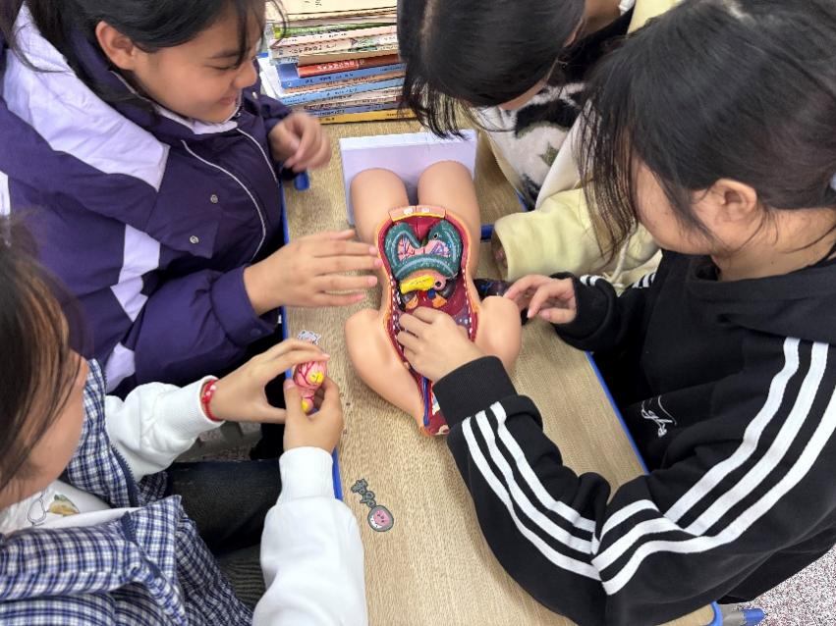

图2-1江华职中智慧健康养老专业学生实操训练现场

2.2“岗课赛证”融合实践
永州市将“岗课赛证”综合育人模式作为核心抓手，以岗位能力要求为逻辑起点，系统整合职业标准、技能竞赛、证书考核等关键要素，反向设计并重构课程内容与教学模式，实现学习、训练、评价与就业的有机贯通，全面提升学生综合职业能力与就业竞争力，推动职业教育高质量发展。
2.2.1以“岗”定标，重构课程内容体系
永州市各中职学校深度对接职业岗位标准、行业技术规范及“1+X”职业技能等级标准，将其模块化、系统化分解融入课程体系，推动课程内容与产业需求、岗位要求精准对接。
在校企合作重构教学内容方面，永州综职与深圳智能时代产业园等企业深度协作，将企业真实岗位标准引入课程体系，通过订单班、现代学徒制等培养模式，实现教学过程与生产实践无缝对接；新田职中聚焦产业发展需求，修订15门核心课程标准，新增《智能制造单元运维》《富硒农产品直播营销》等4门校企共建课程，确保教学内容与产业技术迭代同步更新。
在课证赛融通课程开发方面，祁阳职中精准对接数控车工（中级）、电子商务师（中级）等证书考核要求，将职业伦理教育融入教学全过程，开发8门“赛证+思政+心理”融合实训课程；宁远职中针对性开发《电工基础》等7门深度融通课程；永州工贸电子技术应用专业打造“岗课赛证”融合样板，将企业规范、竞赛任务、证书考点转化为32个具体教学点，实施“企业订单+竞赛模拟+证书训练”三位一体教学模式，提升教学针对性与实效性。

案例2-2：祁阳职中：匠心赛教，风采新篇
“欲善其事，必先利其器”，教学设计是课堂革新的核心支点。为深化“以赛促教，以赛促学”理念，祁阳职中先施行了一系列教学改革举措，为教师成长搭建平台，最终在中职教学设计大赛中收获丰硕成果。
在教学改革方面，学校聚焦核心素养培育，多措并举推动教学提质。一是构建模块化课程体系，以职业岗位需求为导向，将课程内容按岗位能力拆解为若干模块，强化“岗课赛证”深度融通，把职业资格证书标准、企业技术规范和技能竞赛要求融入课程模块，实现教学与岗位需求无缝衔接。二是创新教学方法矩阵，推行“多媒体融合+实践任务+真实场景”的三维教学模式，鼓励教师广泛运用项目式、情境化、案例探究等教学方法，打破传统讲授式教学局限，实现“教-学-做”一体化。三是完善教学支持机制，开展常态化教学研讨、跨专业示范课和数字化教学技能培训，提供优质教学资源库和仿真教学平台，助力教师提升教材处理、资源整合与创新设计能力。四是优化教学评价体系，建立分层作业设计与多元评价机制，兼顾不同层次学生学习需求，突出技能考核与过程性评价并重。
在湖南省教科院主办的2025年湖南省中等职业学校教师教学设计与展示交流活动中，祁阳职中陈诗芬老师、杨娟老师分别荣获思想政治、美容美发类二等奖；陈远老师、邓建军老师分别荣获交通类、建筑类三等奖。此外，杨娟老师还代表湖南省出征国赛。
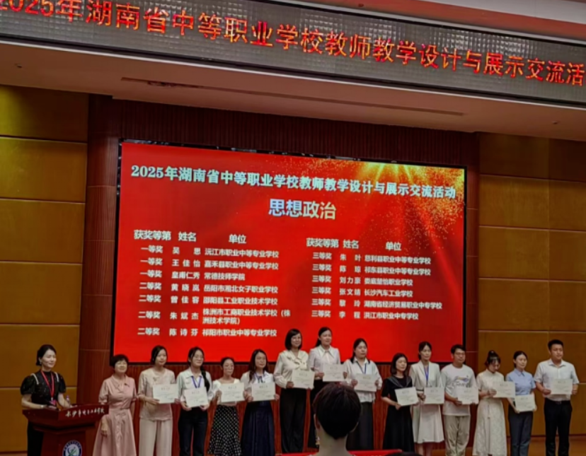

图2-2 祁阳职中在湖南省教师教学设计与展示交流活动中获奖
2.2.2以“赛”促教，深化教学改革与创新
永州市构建并完善“校-市-省-国”四级联动、覆盖全员的技能竞赛体系，常态化开展“技能节”“一课一赛”等活动，充分发挥技能竞赛“以赛促学、以赛促教、以赛促改”的引领作用，推动竞赛成果与教学改革双向赋能。
各中职学校积极将各级技能大赛规程、内容及评价标准全面融入日常教学与训练。例如，新田职中通过举办校级技能比武层层选拔优秀选手，强化竞赛技能专项训练，其学生团队在世界职业院校技能大赛中荣获铜牌；江华职中以技能竞赛为重要抓手，将竞赛项目系统转化为教学模块，2025年组织学生参与省、市级职业技能竞赛斩获多项奖项；永州综职学生在省级技能大赛中获三等奖4人次，教师团队在省级教学设计比赛中获奖6个，实现师生能力协同提升。此外，祁阳职中学生在“一带一路”暨金砖国家技能大赛中荣获全国二等奖，江华职中、宁远职中等校教师在省市级教学能力比赛中屡获佳绩，竞赛成果有效反哺教学模式优化与评价方式改革。

案例2-3：新田职中世赛夺铜，赛教融合创佳绩
新田职中持续深化“以赛促教、以赛促改”人才培养模式，将技能竞赛作为提升教学质量和师生专业技能的重要抓手。2025年，在胡桐芳老师带领下的学生团队在世界职业院校技能大赛总决赛“生态保护与环境治理”赛道上荣获铜牌，实现了学校在国际赛事中的历史性突破。
学校构建了完整的竞赛培养体系，建立“早启动、早谋划、严管理”的工作机制。在备战过程中，学校安排参赛团队赴长沙环境保护职业技术学院开展为期两个月的专项培训，系统学习水质监测、土壤修复等前沿环境治理技术，掌握气相色谱仪等先进设备操作。同时，学校组建了专业教练团队，推行“双师型”教学模式，将竞赛标准全面融入日常教学，实现“岗课赛证”综合育人。通过举办校级技能比武，层层选拔优秀苗子，形成“校赛-市赛-省赛”的递进式培养路径，为竞赛储备优质选手。这一成绩充分证明中等职业学校通过科学培养机制完全有能力在国际舞台展现中国职教风采。赛后，学校及时将竞赛资源转化为教学资源，开发环境应急处理等实训模块，建设数字化教学资源库，让竞赛成果惠及更多师生。
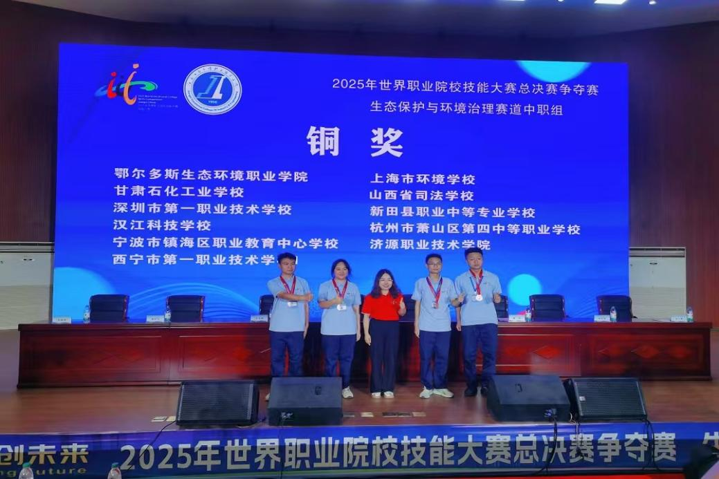

图2-3 新田职中获2025世界职业院校技能大赛铜奖
2.2.3以“证”验效，畅通人才成长通道
永州市积极推进“1+X”证书制度试点工作，将职业技能等级标准有机融入专业人才培养方案与课程体系，强化证书考核与培养目标的精准衔接，以证书验证学习成效，拓宽学生成长路径。
永州市各中职学校精准推进试点建设与能力认定。其中，宁远职中成功获批《数控车铣加工职业技能等级证书》《智能网联汽车检测与运维职业技能等级证书》“1+X”试点院校，7门课证融通课程每期课时达120学时，保障融合教学质量；蓝山职中聚焦数控专业核心能力培养，建设“1+X”数控车、数控铣实训基地，完善证书考核硬件条件；江华职中已具备茶艺师、汽车维修、电工等13个工种的职业技能等级认定资格。2025年，全市中职学生参加职业技能等级认定平均通过率超86%，重点专业及订单班通过率高达95%以上，实现学生学历证书与职业技能证书“双证融通”，人才培养质量可测量、可评价，为学生高质量就业奠定坚实基础。

2.3“双师型”教师建设
建设高素质“双师型”教师队伍是永州市提升职业教育人才培养质量的关键保障。全市中职学校以职业教育高质量发展需求为导向，通过机制创新、路径拓展与资源整合，构建多元化、系统化的教师专业发展体系，推动“双师型”教师队伍数量稳步增长、结构持续优化、能力全面提升。
2.3.1深化校企协同，强化实践能力培养
各校紧扣产业发展脉搏，各校与核心合作企业共建“教师企业实践基地”，制度化、常态化安排专业教师定期赴企业进行顶岗实践、技术研修和项目研发。通过广泛推行实施“双师赋能计划”（如永州工贸、祁阳职中的“三阶段”培养模式），推动教师深入生产一线，参与真实项目，并将新技术、新工艺、新规范及时转化为教学案例、实训项目或活页式教材。例如，江华职中以机电产业学院为蓝本构建江华机电行业产教联合体深度合作，其教师团队成功入选湖南省“楚怡”高水平教育教学创新团队。
2.3.2拓宽培养路径，促进综合能力提升
各校整合多方资源，构建“青蓝工程+技能竞赛+名师引领+层级培训”的立体化培养体系。通过“青蓝工程”师徒结对，发挥骨干教师传帮带作用，加速青年教师成长；以教学能力比赛为抓手，以赛促教、以赛促改，倒逼教师提升教学创新能力；依托名师工作室、技能大师工作室，聚焦课程开发、科研创新等核心任务，引领教师专业发展；积极组织教师参与国培、省培、市培等各级培训项目，全面覆盖师德师风、课程思政、数字教学等关键领域。其中，江华职中针对性开展“双师型”教师认定申报专题培训，精准破解教师认定难题；新田职中、蓝山职中等校鼓励教师将企业实践经验转化为教研成果，多名教师通过实践历练成功主持省级课题、出版专业教材，实现教学能力与科研水平双提升。
2.3.3优化队伍结构，激发队伍内生活力。
各校坚持“引育并举、专兼结合”原则，持续优化“双师型”教师队伍结构。一方面，积极引进企业技术骨干、能工巧匠、非遗传承人等行业优质人才担任兼职教师，补充实践教学力量；另一方面，完善校内教师培养激励机制，鼓励专任教师考取职业技能等级证书、参与行业技术服务，向“双师型”教师转型。2025年，全市全面开展“双师型”教师认定工作，共认定“双师型”教师847人，“双师型”教师占比达53.2%。这支结构合理、专兼结合的“双师型”教学团队，既精通理论教学，又擅长实训指导、技能传承、技术服务与创新育人，为永州职业教育技术技能人才培养筑牢了坚实的师资根基。

案例2-4：蓝山职中：精准送培 赋能双师
蓝山职中聚焦“双师型”教师培养核心任务，针对部分教师专业技能与产业需求脱节、教学创新能力不足等问题，于2025年8月引入国家级培训项目，以“精准送培到校”模式破解师资短板。
学校前期深入调研，联合培训承办方定制“理论授课+实践交流”双轨方案，直击教学痛点。为期10天的培训中，通过专家专题讲座、案例研讨、小组演练等多元形式搭建互动平台，将结业阶段的成果展播与学员分享，强化了知识吸收转化。培训邀请岳阳职业技术学院副校长付高勤等专家全程指导，学校领导全程参与，推动培训与教学实践深度衔接。
此次培训创新亮点突出，打破传统外出培训局限，将国家级优质资源引入校园，兼顾“教育理念革新+教学能力跃升” 双重目标，形成“培训—反思—实践”闭环。培训成效显著，教师专业基础夯实，教学创新与实践应用能力实现突破，“双师型”队伍结构持续优化；同时探索出“需求导向—资源整合—成果转化”的培养路径，为同类院校提供了可复制经验。
该模式具有广泛推广价值，县域职校可借鉴开展校本培训，同类中职学校可参考其环节设计强化成效落地，职教管理部门可纳入典型案例，助力职业教育内涵式发展，为技术技能人才培养筑牢师资根基。
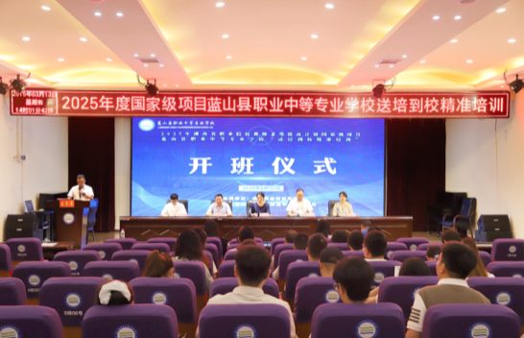

图2-4 蓝山职中送培到校精准培训开班仪式

2.4实习实训管理
永州市高度重视实习实训在技术技能人才培养中的核心作用，以标准化管理、协同化运行、多元化平台为支撑，着力构建“管理规范、校企协同、育训一体”的实践教学管理体系，确保实习实训环节提质增效，为学生技术技能提升筑牢坚实基础。
2.4.1管理制度化、流程标准闭环
各校严格执行国家《职业学校学生实习管理规定》，均成立了由校级领导负责的实习工作领导小组，制定了详细的实习管理实施细则。全面推行实习协议制度，强化安全教育和全过程风险管控。永州工商职中创新实施“三级教育+动态排查”安全管理机制，从岗前教育、岗中巡查到岗后复盘形成闭环，实现实习安全管理精细化、常态化。
2.4.2运行协同化、指导全程跟进
“双导师”制（企业导师与校内导师）和“三节点”管理（岗前培训、中期考核、顶岗总结）已成为永州市实习管理的标准配置。例如，永州工贸与汽车服务企业合作，校企导师共同负责学生从文化融入、技能训练到考核评价的全过程，实现了实习与就业的高效衔接。双牌职中在老年人服务与管理专业实习中，校企双方共同制定考核标准，确保了育人目标的达成。
2.4.3平台多元化、育人一体融合
各校校内实训条件持续改善，生均教学仪器设备值普遍达标，并建成了一批如蓝山职中皮具产教融合实训基地（省典型项目）等高水平实训平台。校外，各校与本地园区龙头企业、骨干企业共建了数量充足、专业对口的稳定实习基地。实习与就业的联动效应显著，许多学生在实习期间因表现优异被企业提前录用，形成了“实习-就业-发展”的良性循环。规范高效的实习实训管理，不仅极大提升了学生的岗位实操能力和职业素养，也赢得了合作企业的广泛好评，有效增强了职业教育的社会吸引力。

案例2-5：江华职中车间实景教学解锁机电实训新路径
2025年6月13日，江华职中机电专业师生走进本地高新区湖南国梦科技有限公司，开展沉浸式产教融合实训活动，活动以“理论拆解+实操体验”双轨模式，打通了专业知识与岗位应用的壁垒，为机电专业实训教学探索出新路径。
本次实训以企业真实生产场景为教学载体，分阶段推进。理论讲解环节，专业教师创新采用“人体类比”教学方案，将PLC比作自动化系统“头脑”、传感器比作“感官”、变频器比作“心脏”，使复杂电机生产线自动化系统直观易懂。实操训练环节，聚焦变频器调速核心技能，学生以车间皮带流水线为载体，在企业技术人员与学校教师的双重指导下，遵循安全规范调节按钮、设置参数，掌握多段速设置等技能，确保实训贴合岗位实际需求。
“课堂进车间”的模式破解了传统实训与生产脱节的问题。通过真实设备操作与行业导师指导，不仅强化了学生实操能力，又助其精准把握行业技术趋势，为各专业产教融合实训提供了可复制的“企业实景+技能聚焦”模板。这种沉浸式实训既提升了学生职业适配度，深化了校企合作内涵，也为高素质技术人才培养提供了有效路径。
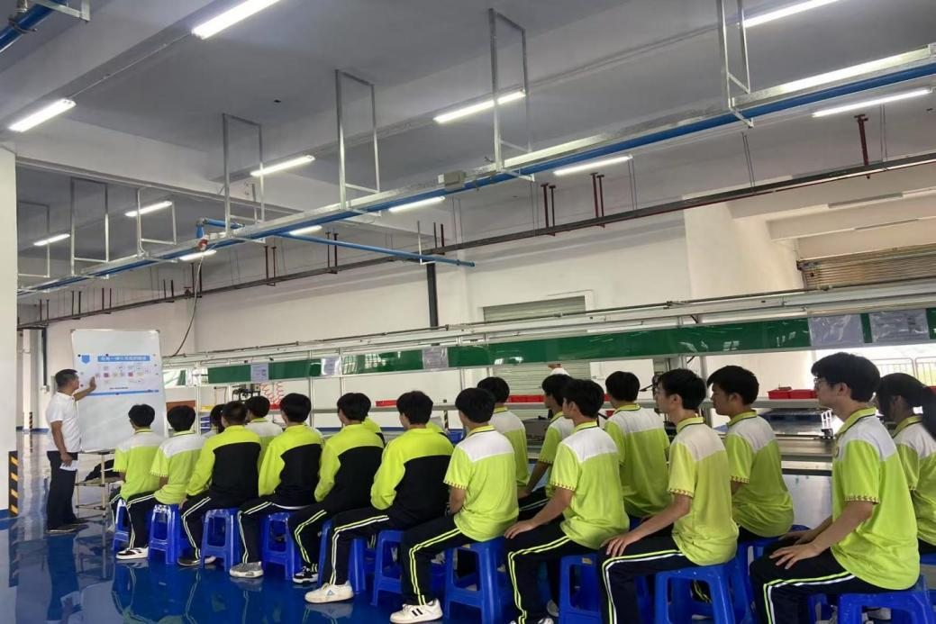

图2-5 江华职中学生参加产教融合实训活动

2.5技能竞赛
2.5.1构建三级体系，赛事全域覆盖
2025年，永州市以“楚怡杯”等赛事为抓手，推动中职学校构建“赛训融合、校企协同”的竞赛培养体系，全市中职学生获省级以上技能竞赛奖项45项，较2024年增长18%，技能人才培养质量显著提升。永州市中职学校普遍秉持“以赛促教、以赛促学、以赛促改、以赛促建”教育理念，构建“校级初赛---市级复赛---省级决赛”三级竞赛体系，将技能竞赛作为检验教学质量、锤炼学生技能、深化教育改革的重要抓手，形成了全员参与、层层递进的竞赛氛围，竞赛成果丰硕。
2.5.2 赛训融合推进，成果多点开花
各学校聚焦核心专业与产业需求，组建专项竞赛集训队，由骨干教师牵头制定科学集训方案，联合企业技术能手开展靶向训练，覆盖技能实操、心理素质、应急处理等多维度能力培养。永州工商职中在湖南省职业院校技能竞赛中斩获省一等奖1项、二等奖3项、三等奖5项，在湖南省青少年科技体育比赛中，航空航天模型（含无人机）项目获一等奖4项、二等奖1项、三等奖4项，全年学生获省级以上技能竞赛18项；东安职中学生在全国信息素养大赛中获二等奖，全年累计获国家级奖项1个、省级奖项12个、市级奖项57个，较2024年新增省级奖项6个、市级奖项14个；江华职中在湖南省职业院校技能竞赛中获二等奖1项、三等奖6项，校内成功举办技能文化节，设置39个赛项，吸引超3000人次参与，790余人次获奖。
蓝山职中立足永州南部产业布局与本地智能制造产业集群优势，紧扣全市“先进制造强市”战略，重点布局机械加工、电子装配、电商运营等优势赛项构建“基础训练—专项提升—模拟竞赛”三阶训练模式。通过常态化开展校内技能比武，选拔优秀选手组建集训队，邀请企业技术骨干参与指导，强化实战化训练。2025年，学校学生在市级职业技能竞赛中表现突出，机械加工、电子信息类赛项多次获奖，部分选手晋级省级竞赛，竞赛成果有效反哺日常教学，推动专业技能教学质量持续提升。
上述学校的突出表现，是永州市中职教育赛训融合成果的集中缩影。为进一步呈现各校竞赛实力分布，具体获奖情况汇总如下：

表2-1永州市部分中职学校2025年技能竞赛获奖情况表
学校名称 | 国家级  奖项 | 省级奖项  （一、二、三等奖） | 市级奖项 | 重点竞赛领域
永州工商职中 | / | 1/3/5 | / | 机械制造、电子信息、水利工程制图
东安职中 | 1 | 0/1/6 | 多项 | 信息素养、数控、电工
江华职中 | / | 0/1/6 | / | 数字艺术设计、机电技术、服装制作
蓝山职中 | / | 0/0/2 | 多项 | 机械加工、电子装配、电商运营
祁阳职中 | 2 | 2/3/5 | / | 数字影音后期制作、电子商务运营
宁远职中 | / | 0/0/2 | 7项 | 网络建设与运维、电梯保养与维护
永州综职 | / | 0/0/1 | 若干 | 母婴护理、电商运营
（注：以上数据来自各学校报送，2025年）
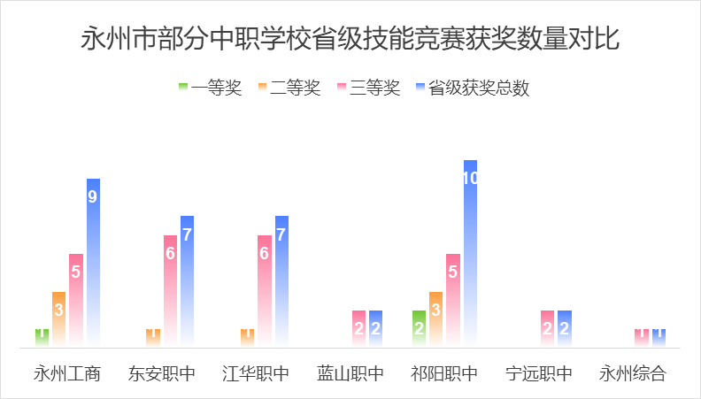

图2-6 永州市部分中职学校省级技能竞赛获奖数量对比

案例2-6：蓝山职中——“赛训岗一体化”赋能技能竞赛
蓝山县职业中专立足本地智能制造产业集群优势，以“赛训岗深度融合”为核心，打造技能竞赛特色培养体系。学校与永州市高信电子科技有限公司、蓝山湘威运动用品有限公司等3家县域龙头企业共建实训基地，精准对接企业岗位需求，聚焦机械加工、电子装配、电商运营三大核心赛项。
核心举措上，校企联合制定《赛训融合人才培养方案》，将企业生产工单（如电子元件焊接、精密机械加工）转化为竞赛训练任务，组建“校内骨干教师+企业技术总监”双师集训团队。开设《精密机械加工实操》《电子装配工艺规范》《电商直播运营技巧》等专项训练课程，采用“基础模块周训+专项赛项月测+模拟竞赛季评”机制，全年设置28个校内赛项，覆盖80%在校生。
2025年竞赛成果显著，学生在市级职业技能竞赛中斩获机械加工类二等奖3项、电子装配类三等奖2项，电商运营赛项1支队伍晋级省级竞赛。竞赛成果反哺教学改革，推动实训课程与企业岗位标准的契合度提升至90%，全年为合作企业定向输送技能人才120余人，实现“以赛促学、以赛促岗”的良性循环。
2.5.3 标准对接岗位，教学提质增效
以蓝山职中等校为代表的“赛训岗”融合模式，有效推动了竞赛标准与岗位需求相对接。综合来看，2025年全市技能竞赛的整体规模与质量均迈上新台阶。如表2-1与表2-2所示，2025年，全市中职学校共组织校内技能竞赛120余场，参与学生超3万人次；获国家级奖项1项、省级奖项45项、市级奖项180余项，竞赛覆盖面与获奖质量较上年均实现稳步提升。

2.6职业培训开展
2.6.1 政校企协同一体，育训并举赋能
2025年，永州市中职学校紧扣乡村振兴与产业升级需求，开展各类职业培训超9000人次，覆盖企业职工、农村劳动力等群体，证书获取率平均达86%，为地方输送实用型技能人才8000余人。全市中职学校坚守“育训并举”初心，聚焦区域产业升级、乡村振兴与社会民生需求，构建“政府引导、校企协同、全域覆盖”的职业培训体系，精准开展多元化技能培训，为地方培养实用型、技能型人才，助力劳动力素质提升与经济社会发展。
各学校结合自身专业优势与地方产业需求，明确培训方向，优化培训模式。永州市工商职业中等专业学校面向社会开展技能培训3474人次，涵盖电商运营、数控加工等领域，为规模以上企业输送技术技能人才758人，中小微企业就业264人。东安县职业中专开展汽车维修工、电工、数控、家政服务等培训超500人次，申报湖南省“东安鸡”传承培训基地，邀请非遗传承人开展专项培训，学员综合合格率达93%。江华瑶族自治县职业中专开设电工、数控车床、茶艺师、汽车维修、电子商务等培训项目，组建“校内骨干+企业能手”双师团队，实操课时占比不低于70%，201名学员通过职业技能等级考核，证书获取率达82%—88%。永州市综合职业中等专业学校累计开展培训1559人次，涵盖职业技能等级证书培训、“新农人”技能培训、企业职工在岗提升培训等。
2.6.2 项目特色鲜明，培训精准对接
蓝山县职业中专立足本地智能制造、文旅产业、数字经济发展需求，重点开展机械加工、电子装配、电商运营、旅游服务等特色培训。培训采用“理论授课+实操训练+岗位见习”一体化模式，邀请行业专家与企业技术骨干授课，培训内容紧密贴合岗位实际需求。2025年，学校面向企业职工开展技能提升培训400余人次，为农村劳动力转移、失业人员再就业提供精准培训300余人次，其中电商运营、机械加工类培训学员就业率达85%以上，有效助力地方产业发展与就业增收。

表2-2永州市部分中职学校2025年职业培训开展情况表
学校名称 | 培训总人次 | 核心培训项目 | 培训对象 | 证书获取率  /就业率
永州工商职中 | 3474 | 电商运营、数控加工、电子电工 | 社会人员、企业职工 | /
东安职中 | 500+ | 汽车维修、电工、数控、家政服务 | 社会人员、农村劳动力 | 93%（综合合格率）
江华职中 | 400+ | 电工、数控车床、茶艺师、电商 | 企业职工、农村转移劳动力 | 82%—88%（证书获取率）
蓝山职中 | 700+ | 机械加工、电子装配、电商运营、旅游服务 | 企业职工、农村劳动力、失业人员 | 85%+（就业类培训就业率）
永州综职 | 1559 | 职业技能等级培训、“新农人”培训、母婴护理 | 在校学生、社会群体 | 85%+（职业技能等级证书通过率）
江永职中 | / | 农机维修、电商、旅游服务 | 农村劳动力、社会人员 | /
（注：以上数据来自永州市教育局职成科汇总，2025年）

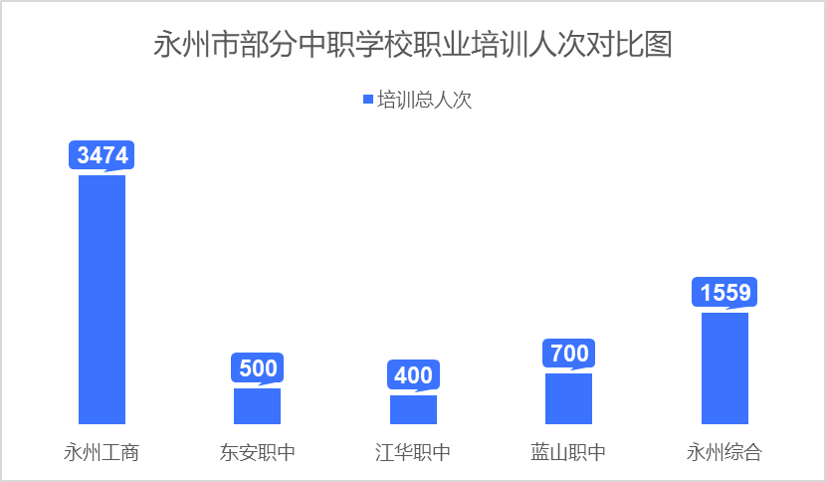

图2-7永州市部分中职学校职业培训人次对比图
2.6.3 服务乡村振兴，助力产业升级
全市中职学校共开设培训项目30余个，其中特色培训项目12个（如东安鸡烹饪、瑶族织锦），培训后就业率平均达83%，有效助力农村劳动力转移就业与企业技能升级。

案例2-7：江华职中“非遗+职教+电商”助力乡村振兴提质
江华瑶族自治县职业中专深挖民族文化资源，创新“非遗传承+职业培训+电商赋能”融合模式，成为乡村振兴的人才培育基地。学校与江华瑶族织锦文化发展有限公司、本地电商平台“瑶山好物”达成深度合作，构建“文化传承+技能培训+产品变现”的完整链条。
培训课程设置兼具特色与实用性，核心课程包括《瑶族织锦基础技艺》《传统纹样创新设计》《电商平台运营》《短视频内容创作》，邀请国家级瑶族织锦非遗传承人何静华驻校授课，同步配备企业电商运营专家开展实战教学。针对农村劳动力、返乡青年等群体，开设为期1-3个月的短期集训班，采用“理论授课+车间实操+直播实训”模式，全年开展专项培训超400人次。
项目实施后成效显著，学员设计的“盘王印”“八角花纹”系列织锦文创产品，通过合作电商平台年销售额突破1200万元，带动周边3个村寨50余户村民增收，户均年增收超3万元。同时吸引200余名年轻人返乡创业就业，既守住了民族文化根脉，又激活了县域乡村经济活力。

2.7毕业生质量跟踪
2.7.1 机制校企联动，跟踪持续优化
永州市中职学校高度重视毕业生质量跟踪工作，建立“校企联动、持续反馈、动态优化”的跟踪机制，通过问卷调查、企业走访、座谈访谈等多种形式，全面掌握毕业生就业状况、职业发展、用人单位满意度等情况，为人才培养方案优化、教学改革深化提供科学依据，毕业生就业质量与社会认可度持续提升。
从就业情况来看，全市中职学校毕业生就业率保持高位，就业去向多元化，对口就业率稳步提升。永州市工商职业中等专业学校2025届毕业生2698人，就业率100%，对口就业率92.56%，在规模以上企业就业981人，中小微企业就业518人，初次就业平均月收入4000元以上，自主创业138人，占比5.11%。江华瑶族自治县职业中专2025届毕业生1839人，初次就业1056人，专业对口就业率97.06%，在大型企业就业占比60.1%，省内就业494人，月均收入3182元。东安县职业中专2025届毕业生1612人，直接就业978人，专业对口就业率82.98%，本地就业率35.4%，企业对毕业生职业素养满意率94.77%。
2.7.2 就业升学并重，通道双向畅通
从升学情况来看，各学校持续推进“升学与就业并重”培养模式，为学生搭建多元化成长通道。永州市工商职业中等专业学校2025届毕业生升学1202人，占比44.6%；祁阳市职业中专2025届毕业生升学2503人，其中本科752人，本科升学率18.9%；江华瑶族自治县职业中专升学767人，其中本科39人，升学途径涵盖高职院校单独招生与对口招生考试。
蓝山县职业中专2025届毕业生整体就业质量稳中有升，就业率保持100%，专业对口就业率达88%以上，本地就业率55%，多数毕业生进入本地骨干企业及粤港澳大湾区相关企业，从事机械加工、电子技术、电商运营等工作，初次就业平均月收入3800元以上。升学方面，毕业生升学人数较上年增长15%，20余人考入本科院校，300余人通过单招、对口高考进入高职院校深造。用人单位对毕业生的职业技能、职业道德、团队协作能力满意度达96%，反馈毕业生岗位适应能力强、踏实肯干，部分毕业生已成长为企业技术骨干。

表2-3永州市部分中职学校2025届毕业生质量跟踪核心数据
学校名称 | 毕业生总数  （人） | 就业率  （%） | 对口就业率  （%） | 本地就业率  （%） | 初次就业平均月收入  （元） | 升学人数  （人） | 升学比例  （%） | 用人单位满意度  （%）
永州工商职中 | 2698 | 100 | 92.56 | / | 4000+ | 1202 | 44.6 | 96.2
江华职中 | 1839 | / | 97.06 | 45 | 3182 | 767 | 41.7 | 97.06
东安职中 | 1612 | / | 82.98 | 35.4 | 3711 | 551 | 34.2 | 94.77
蓝山职中 | 850 | 100 | 88+ | 55 | 3800+ | 320 | 37.6 | 96
祁阳职中 | 3973 | / | 98.8 | 50 | 4322 | 2503 | 63.0 | 95%+
宁远职中 | 2353 | / | / | / | 3500 | 106 | / | /
永州综职 | \ | 100 | 93.1 | 44 | 3900+ |  |  | 94%
（注：以上数据来自各学校毕业生跟踪调查报告， 2025年）

案例2-8：祁阳职中——“三维跟踪+产教融合”提升毕业生就业质量
祁阳市职业中专创新实施“专业与产业、教室与车间、育人与育才”三合一模式，搭配“全程跟踪、精准反馈、动态优化”的毕业生质量保障体系，实现人才培养与市场需求同频共振。学校与湖南稳羿电子、科力尔电机、永州市浯溪农业开发有限公司等13家企业深度合作，开设工业机器人、数控、电子商务等6个重点专业，共建72个实训基地、3512个实训工位。
毕业生跟踪方面，通过“企业走访+线上问卷+校友座谈”三维方式，对2025届3973名毕业生开展为期1年的跟踪调研，核心指标覆盖就业适配度、技能应用、职业发展等12项内容。数据显示，毕业生升学2503人，本科升学率达18.9%；直接就业学生中专业对口就业率98.8%，初次就业平均月收入4322元，用人单位满意度连续3年保持95%以上。
针对企业反馈的“创新能力需强化”等建议，学校及时优化课程体系，增设《岗位创新思维训练》《工业机器人新技术应用》等课程，推行“321”现代学徒制（3天跟岗实践+2天文化学习+1天企业管理课程）。同时邀请30余名优秀毕业生回校担任创业就业讲师，开展专题培训30余次，形成“培养－就业－反馈－优化”的良性闭环，每年为县域及周边产业输送技术人才3400余人。

2.7.3 质量稳步提高，满意普遍提升
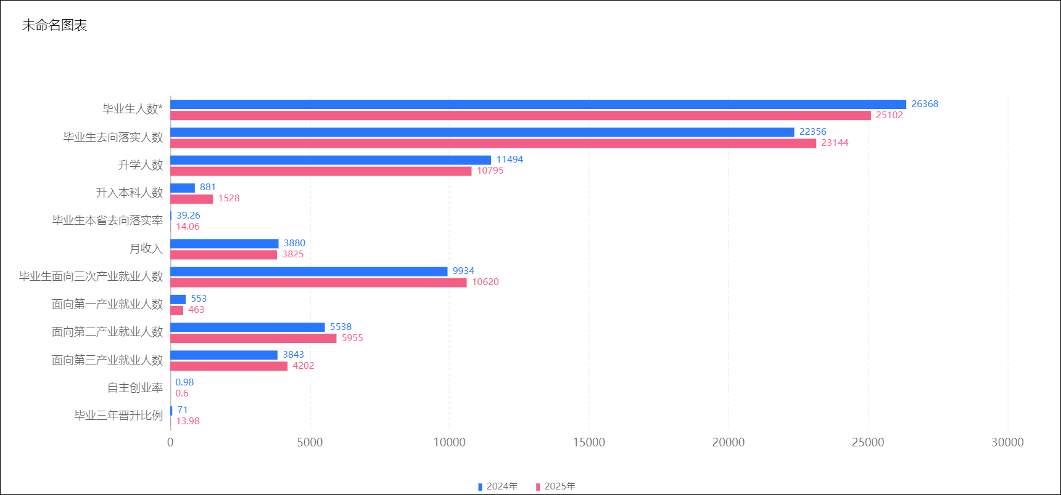

图2-8 2025年人才培养关键成效一览
（注：以上数据来自永州市教育局职成科汇总，2025年）
祁阳职中等校的跟踪反馈机制，是保障毕业生高质量就业的关键。汇总各校核心跟踪数据，2025年全市毕业生培养质量呈现以下整体特征：根据毕业生质量跟踪核心数据（见表2-3、图2-8），2025年，全市中职学校毕业生平均就业率99.5%，平均对口就业率88%，平均本地就业率突破50%，用人单位平均满意度95%以上，实现“就业有优势、升学有通道”的培养目标。

3. 服务贡献
2025年，永州市教育局指导全市中职学校紧扣区域产业发展、乡村振兴战略及社会民生需求，深化产教融合、校地协同，在人才输送、乡村振兴、社区服务、校校帮扶及中小企业赋能等方面精准发力，服务贡献质量持续提升，为地方经济社会高质量发展注入强劲职教动能。

3.1本地产业人才输送
2025年，永州市教育行政部门深入贯彻产教融合发展战略，统筹职业院校精准对接区域产业需求，通过深化校企合作、推广订单培养、优化实习就业对接三大路径，全面强化技术技能人才本地化供给能力。面向零陵高新产业园区等重点载体，系统开展装备制造、智能制造等领域专项培训，累计完成车工、汽车维修、工业机器人运维等紧缺工种培训超4000人次。创新"招生即招工、入校即入企"培养模式，全年向本地企业定向输送技术技能人才超8000人。其中，重点产业园区企业接收毕业生比例显著提升，本地就业率突破50%。
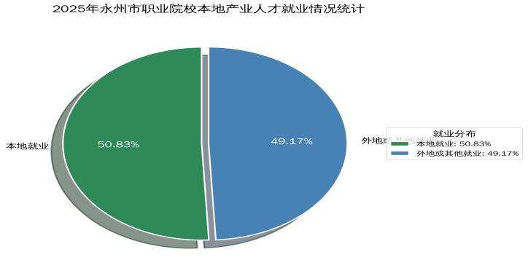

图3-1 2025年永州市职业院校本地产业人才就业情况
（注：数据来自2025年永州市各中职学校报送）
全市中职学校以“人才留永、技能兴市”为核心，深化校企合作，精准对接本地产业用工需求，构建“培养-输送-就业”闭环服务体系。2025年，全市中职学校向本地产业输送技术技能人才超8000人，本地就业率平均达52%以上。
3.1.1本地产业人才对接精准化
蓝山职中、工商职中等学校等聚焦县域主导产业，累计安排近500名学员到湘威公司、零陵高新产业园区等企业实习就业，针对性开展车工、电子电工、直播电商等专项培训超3000人次，缓解企业技能人才缺口。
3.1.2本地产业就业服务一体化
多校打造“青春π・求职加油站”，整合岗位发布、面试指导、技能培训等全链条服务，东安职中、江华职中等通过该平台促成364名学生本地实习就业，实现企业用工需求与学生求职需求精准匹配。
3.1.3本地订单培养常态化
祁阳职中、宁远职中等学校与湖南稳羿电子、宁远九疑山旅游开发公司等企业开设机电技术、旅游服务等订单班，共同制定培养方案，全年订单培养规模超1200人，毕业生“毕业即上岗”适配率达90%以上。

案例3-1：江永职中打造一站式“求职小站”，服务校园就业“最后一米”
为切实提升毕业生就业服务质量与效率，破解学生求职过程中信息不对称、服务分散化等痛点，江永县职业中专学校创新性地在校园内规划建设了实体化、多功能的一站式“求职小站”。该服务站并非简单的信息公告栏，而是一个集“信息发布、政策咨询、职业指导、面试演练、生涯规划”于一体的综合性服务平台。小站内划分出清晰的职能区域，配备数字化信息屏实时滚动更新本地企业招聘信息，设置专门的咨询辅导席位，并配有模拟面试室等实践空间。学校安排专职教师与经过培训的学生助理共同运营，确保其全天候开放、常态化服务。通过定期邀请园区企业人力资源负责人入站开展“微宣讲”“面对面”活动，以及组织简历优化工作坊、模拟面试等实战辅导，小站将就业指导与服务从阶段性、运动式活动转变为嵌入式、日常化的学生支持体系。自运行以来，“求职小站”已成为连接校园与职场的核心枢纽，年均服务学生超500人次，极大提高了岗位信息匹配的精准度和学生求职准备的有效性，毕业生对就业服务的满意度显著提升。这一创新举措，不仅体现了学校以生为本、精细服务的管理理念，更通过构建高效便捷的校园就业微生态，有力促进了毕业生更充分、更高质量就业，为同类学校优化就业服务工作提供了可借鉴的实践范式。
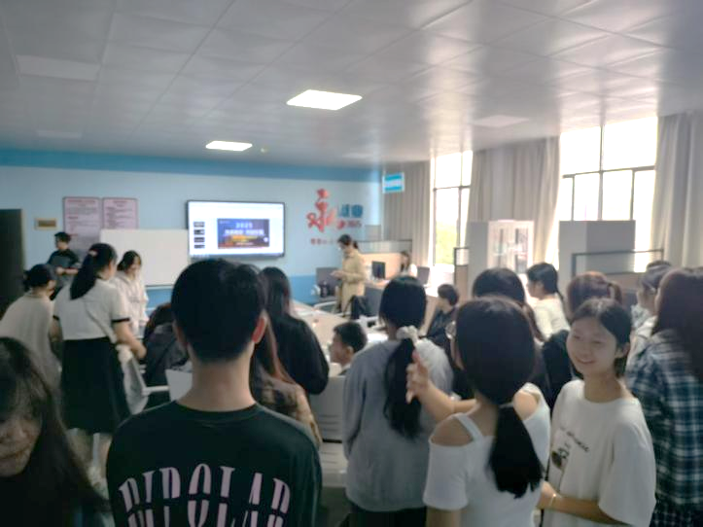

图3-2 江永职中学子在求职小站内咨询交流

3.2 乡村振兴帮扶
全市中职学校立足职教优势，从人才培育、技术赋能、民生改善三方面发力，精准对接乡村振兴需求，构建了以技能培训为核心、产业对接为纽带、驻村帮扶为抓手的多维服务体系，推动巩固拓展脱贫攻坚成果与乡村振兴有效衔接，为乡村振兴注入强劲动力。
3.2.1实用人才培育
永州工贸学校开展“党建+乡村振兴高素质农民培育”专题培训，全年培育复合型农业人才超1000人；蓝山职中、江永职中等针对农村转移就业劳动者开展低压电工、家政服务等培训，累计帮助超200名村民获得职业资格证书，实现稳定就业。
3.2.2产业精准赋能
江华职中以“党支部领办+合作社运营+农户参与”模式，推动钩藤种植产业规模化发展，带动农户户均年增收5000元；宁远职中依托涉农专业，为富民小区提供种养技术指导，援建运动球场，实现产业振兴与民生改善双提升。
3.2.3驻村深度帮扶
东安职中、双牌职中等选派12名教师长期驻村，担任第一书记或帮扶工作队队长，开展政策宣传、农产品销售、基础设施改善等工作，累计投入帮扶资金超50万元，惠及脱贫户、监测户200余户。

案例3-2：祁阳职中电商赋能花海，青春助农促振兴
面对大村甸镇优质农副产品“藏在深闺人未识”的市场困境，祁阳职中立足电子商务专业特色，以2025年大村甸旅游节为契机，创新开展“公益助农先锋”行动。该活动旨在破解农产品销售渠道单一、品牌影响力弱等难题，通过“专业实训+乡村振兴”双轮驱动，构建“课堂-实训-产业”闭环培养模式，既提升学生电商实战能力，又为地方特色农业注入数字化动能，实现人才培养与产业振兴同频共振。
学校构建“三阶递进”实践体系，贯穿活动全程。先联合县农业农村局开展“一村一品”产业调研，精准锁定蜂蜜、腊肉、野生菌等12类特色产品，组建专业教师、企业导师、乡贤能人课程研发团队，开发定制课程。然后打造“云上展销馆”与“田间直播间”，最后进行直播售卖，效果显著。
该实践验证了“专业链对接产业链”的职教改革路径：通过政校企协同机制整合资源，政府搭台、企业出单、学校育人形成合力；推动课程体系场景化重构，将直播间搬至田间地头，以真实项目驱动教学闭环；借助小程序开发、预售制、社群运营构建可持续产销体系；在直播中融入地理标志与非遗文化元素，实现技能培养与价值观塑造深度融合。这一模式为职业教育服务乡村振兴提供了可复制、可迭代的“祁阳样本”。
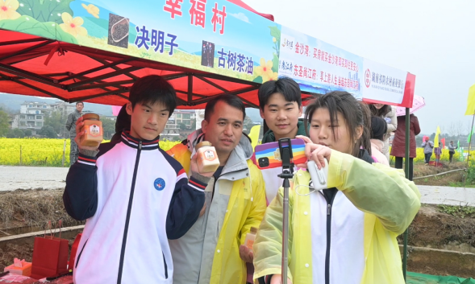

图3-3 祁阳职中电商专业学生开展助农直播

3.3 社区服务支持
全市中职学校秉持“服务社区、共育文明”理念，整合专业资源与师生力量，开展多元化社区服务，全年累计服务社区超400次，参与师生达1.2万人次。
3.3.1便民服务常态化
工商职中、永州综职等组建技能服务小分队，开展小家电义务维修、衣物缝补、健康科普等活动，全年维修家电超300台，发放宣传资料5000余份；祁阳职中义工服务队清理社区卫生死角23处，清运垃圾超50袋，改善人居环境。
3.3.2安全守护全方位
多校参与防溺水巡逻、交通文明劝导等工作，工商职中党委书记、校长带头带队，全年开展河边巡逻300余次，筑牢社区安全防线；江华职中“河小青”志愿服务队开展净滩行动，保护母亲河生态环境，获评“永州市优秀青年志愿服务团队”。
3.3.3职业启蒙广覆盖
蓝山职中、东安职中等面向中小学生开展职业体验活动，开放3D打印、模具制造等实训基地，组织技能演示、实践操作等活动20余场，覆盖学生超3000人，帮助青少年树立正确职业观。

案例3-3：永州综职青春护河行动织就生态绿网
针对湘江流域永州段河道垃圾堆积、生态功能退化等突出问题，永州综合职业中专志愿者协会紧扣“绿水青山就是金山银山”理念，于2025年3月1日发起“保护母亲河争当河小青”专项行动。活动深度融合职业教育特色，将环境治理与专业实践相结合，通过“净滩行动+生态宣教”双轨模式，探索出一条“学生实践-社区联动-长效治理”的生态保护路径，为守护湘江母亲河注入青春力量。
学校构建“调研-行动-长效”三维服务体系。前期联合市生态环境局开展河道生态评估，精准锁定湘江西路5公里重点河段，针对塑料垃圾占比达65%的污染特征，组织学生运用无人机航拍。活动中创新“专业技能+生态实践”模式，学生团队手持工具包，清理垃圾。活动实现生态效益与育人价值双提升，构建长效机制，验证了职业教育服务生态治理的创新路径：一是深化“专业群对接产业链”改革，将环境工程技术、智能装备等专业能力转化为生态治理效能；二是构建“政校企社”协同机制，通过技术共享、数据互通、责任共担提升治理精准度；三是创新“实践育人”载体，将课堂搬到生态治理一线，使学生在解决真实问题中锤炼技能、厚植情怀。这一模式已在为新时代“美丽中国·青春行动”提供了可复制的职教范本。
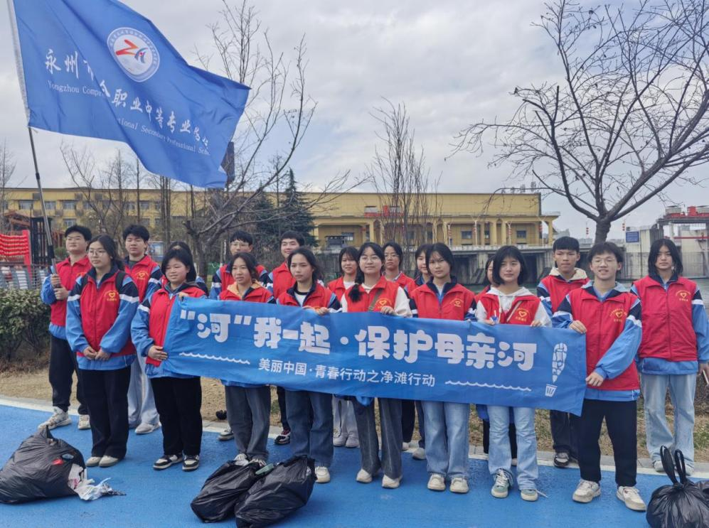

图3-4 永州综职师生“河小青”活动合照

3.4 校校合作帮扶
2025年，永州市教育行政部门引导全市中职学校构建“资源共享、优势互补、协同发展”的帮扶机制，聚焦办学薄弱环节，推动区域职业教育均衡发展。
3.4.1公办民办结对
工商职中对口帮扶双牌职中，选派6名骨干教师开展示范课，联合开发专业课程标准3项，协助建设实训基地2个；宁远职中牵头成立职教联盟，指导民办中职学校优化招生、专业设置及教学管理。
3.4.2中高职衔接贯通
东安职中与湖南科技职业学院、湖南大众传媒职业技术学院以及湖南工程职业技术学院等三家公立大专院校开展中高职衔接合作，举办了计算机网络技术、数字媒体艺术、动漫设计以及电子信息工程技术等四个“3+2”专业，大专班在校生共331人。永州综职与永州职业技术学院深化合作，在人才培养衔接、师资培育、实训共建等方面达成共识，开设升学辅导课程，降低中职学生升学门槛；蓝山职中与湖南机电职业技术学院共建中高职教研联盟，畅通“3+2”人才培养通道。

表3-1 永州市中职学校与高职院校衔接合作情况表
中职学校名称 | 合作高职院校名称 | 合作专业（内容）
蓝山职中 | 湖南机电职院 | 机电技术应用专业
东安职中 | 湖南大众传媒职业技术学院 | 数字媒体艺术、动漫设计
东安职中 | 湖南科技职业学院 | 计算机网络技术
东安职中 | 湖南工程职业技术学院 | 电子信息工程
东方尚科 | 湖南九嶷职业技术学院 | 计算机应用
祁阳职中 | 永州职业技术学院 | 计算机网络技术
工商职中 | 永州职业技术学院 | 工业机器人技术应用、计算机应用
江华职中 | 湖南科技职业学院 | 机电技术应用、服装制作与生产管理
双牌职中 | 湘潭医卫职业技术学院 | 老年保健与管理
宁远职中 | 长沙交通职业技术学院 | 汽车检测与维修技术
宁远职中 | 湖南理工职业技术学院 | 机械设计与制造
永州综职 | 永州职业技术学院
（注：以上数据来自各相关学校校际合作工作档案）
3.4.3联合体协同育人
宁远职中联合5所中职学校成立“六校联合体”，开展跨校公开课、联合统考等活动，共享复习策略，提升整体教学质量；永州工贸学校依托“湘南教研联盟”，与多所院校共同开展教改项目研究，促进教学经验互通。

案例3-4：永州综职两校协作谋发展
为落实《国家职业教育改革实施方案》关于深化中高职衔接的部署，破解中职学生升学通道不畅、课程体系断层等痛点，2025年4月，永州市综合职业中专与永州职业技术学院立足区域产业升级对技术技能人才的长周期需求，启动中高职衔接深度合作。两校以“标准引领、课程融通、资源共享”为核心理念，构建覆盖招生、培养、评价的全链条贯通机制，为职业教育纵向贯通发展探索实践样本。
两校成立校长牵头的联合工作组，构建“制度-资源-服务”三维协同体系。制度衔接上，共同制定《中高职贯通人才培养实施方案》，形成“基础技能+专业拓展+岗位进阶”三级课程模块；资源整合中，共建共享实训基地与师资库，实现教材、教案、考核标准“三统一”；服务保障层面，搭建“招生-升学-就业”信息平台，开设“高职政策解读”等专题课，组织高职教师入校强化技能训练，建立学生升学档案跟踪机制，通过常态化沟通提前传递招生信息，降低升学门槛。
该实践验证职业教育贯通培养三大路径：以标准先行破除壁垒，通过联合制定方案与课标实现目标、内容、评价有机衔接；以数字赋能提质增效，用虚拟仿真、大数据跟踪技能成长；以生态共建激发活力，构建“政府统筹、院校联动、企业参与”机制，如设专项基金、企业参与课程开发。其方案已被推广，成为服务区域产业升级的重要支撑。

3.5 中小企业服务
全市中职学校以产教融合为纽带，聚焦中小企业人才需求、技术升级痛点，提供“定制化、全方位”服务，助力中小企业高质量发展。
3.5.1人才定制供给
各中职学校深入永州经开区、零陵高新区等园区，走访信征科技、湖南元翼智飞等数十家中小企业，收集人才需求信息，将企业“需求清单”转化为“培养清单”，全年为中小企业输送技能人才3000余人次，开展岗前培训超1500人次。
3.5.2技术协同创新
永州综职为轻工纺织类企业提供技术诊断与改进服务，推动企业协同创新；祁阳职中与企业联合开发规划教材9本，将企业真实项目、最新工艺纳入教学，同步提升学生技能与企业技术适配度。
3.5.3资源共享赋能
江华职中与本地中小企业共建生产性实训基地，共享教学与生产资源，开展技术提升培训7场，覆盖员工300余人；工商职中为中小企业提供订单培养、员工轮训等服务，缓解企业“招工难、育人难”问题。

案例3-5：东安职中“县域企业+学校”协同育人
作为全国中高端吉他制造第三大聚集地，东安县吉他产业园年产值超26亿元，产品远销20余国，但产业爆发式增长与专业人才短缺的矛盾日益凸显。传统职业教育中，学生技能培养与产业需求脱节，企业面临“用工荒”，学生深陷“就业难”。在此背景下，东安县职业中专以吉他制造与维修专业为突破口，创新构建“课堂实训+基地轮岗+创业实践”三维实训体系，推动教育链、人才链与产业链深度融合，为县域特色产业培育“即用型”技术工匠。
学校以吉他制造全流程为教学主线，并投入实践教学。二年级下学期，学生可进入楚门乐器、歌诺雅等5家吉他企业轮岗，参与吉他声学结构调试、音梁设计优化等核心环节，由企业工程师与学校导师联合指导，实现“教室即工坊、作业即产品”。三年级则通过“吉他演奏社团”开展演艺与维修技术双轨训练，组织学生参与吉他音乐节、展销会等产业活动，同步对接本地吉他工厂就业岗位，形成“技能学习—岗位实践—职业发展”闭环。
产教协同需精准对接产业痛点，以真实生产场景重构课程体系，破解“教什么”的难题；校企资源深度整合是关键，通过“订单式培养+双导师制”实现人才培养与岗位需求无缝衔接；政策赋能不可或缺，政府通过专项补贴、税收优惠等激励企业参与教育，形成“产业反哺教育、教育反哺产业”的良性循环。东安经验表明，职业教育唯有扎根区域产业沃土，方能培育出支撑高质量发展的“大国工匠”，为县域经济转型升级注入持久动能。
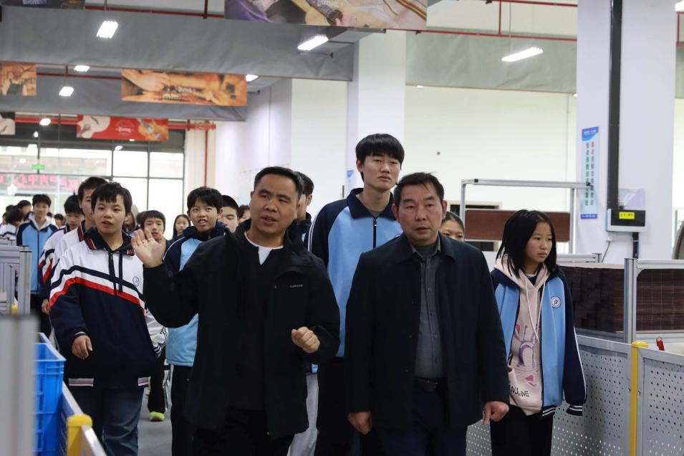

图3-5东安职中师生在楚门乐器进行实践活动

4. 文化传承
2025年，永州市各中等职业学校深入贯彻落实立德树人根本任务，积极构建富有地域特色和职教特点的文化育人体系。各校坚持以工匠精神为魂、红色基因为根、优秀传统文化为脉、特色校园文化为体，通过课程融合、活动浸润、实践锤炼、环境营造等多维路径，将文化传承深度融入人才培养全过程。在这一年中，全市中职学校以系统化设计、常态化推进、品牌化打造为思路，形成了“一校一品、各美其美”的生动局面，不仅有效提升了学生的文化自信、职业素养和家国情怀，也为培养担当民族复兴大任的新时代高素质技术技能人才奠定了坚实的文化基础与价值支撑。

4.1传承工匠精神
4.1.1 “四位一体”立体化培育体系
本年度，永州市各中职学校将工匠精神培育作为落实“德技并修”育人目标的核心抓手，系统构建了“课程渗透、平台赋能、文化浸润、实践锤炼”四位一体的立体化培育体系。全市范围内普遍实施“工匠精神进教材、进课堂、进头脑”工程，通过开设专门课程、深度挖掘专业课程中蕴含的工匠元素、常态化邀请行业工匠大师和优秀校友进校园开展讲座与示范教学等多种形式，使“敬业、专注、精益、创新”的工匠理念深入人心。各校高度重视技能竞赛对工匠精神养成的引领作用，全面完善“校-市-省”三级竞赛选拔与培养机制，真正实现“以赛促学、以赛促教、以赛促建、以赛促改”。同时，各校持续深化产教融合、校企合作，共建高水平实训基地，广泛推行现代学徒制与企业新型学徒制，让学生在真实的生产环境、真实的工艺流程、真实的产品标准中，切身感悟工匠标准、锤炼精湛技艺。

表4-1 2025年永州市部分中职学校工匠精神培育特色举措一览表
学校名称 | 核心举措 | 特色亮点/成效
宁远县职业中专学校 | 构建“三级竞赛体系”，开展针对性集训 | 2025年获省级奖2项、市级奖7项，以赛促学成效显著
永州市工商职业中等专业学校 | 依托“楚怡”名师工作室，推进产教互哺 | 打造工匠精神传承与技术创新高地，培养双师队伍
永州市工业贸易中等学校 | 实施“课程筑基、实践锤炼、文化浸润、机制保障”立体化体系 | 建设6个“仿真+全真”实训室，开展“劳模进校园”活动6场
新田县职业中等专业学校 | 建立“校友工匠库”，开展校友返湘活动 | 形成“校内教师+企业导师+杰出校友”三位一体培养体系
蓝山县职业中等专业学习 | 推行7S管理融入实训与评价 | 强化学生职业素养，学校获评省级劳动教育实践基地
永州市综合职业中等专业学校 | 深度校企合作，企业导师驻校 | 学生亲身感受企业生产流程与质量文化，深化工匠认知
4.1.2 良好的校园文化氛围
校园文化建设方面，永州市各中职学校普遍设立工匠文化长廊、技能标兵风采展示榜、优秀作品陈列区等，并通过举办“技能文化节”“工匠故事会”等活动，在校园内营造了“劳动光荣、技能宝贵、创造伟大”的浓厚氛围，引导学生树立崇尚技能、追求卓越的职业价值观。

案例4-1：宁远县职业中专构建“三级竞赛体系”以赛赋能匠心培育
面对技能教学与行业顶尖标准存在差距、学生实践能力与心理素质亟待加强的现实挑战，宁远县职业中专学校锐意改革，将技能竞赛重新定位为驱动教学改革、检验育人质量的“指挥棒”与“试金石”。学校摒弃了临时突击的备赛模式，转而构建了一套“全员参与、层层选拔”的“校级初赛—市级复赛—省级决赛”三级竞赛体系，确保竞赛精神普惠全体学生。在此体系下，学校聚焦汽车维修、电子商务等优势专业，组建了由骨干教师与企业专家联合构成的教练团队，利用课余与假期，为学生量身定制科学严谨的“梯级递进”式集训方案。更为关键的是，学校致力于推动赛教深度融合，主动将竞赛所蕴含的最新技术规范、考核标准与评价方式，系统地反哺至日常教学与实训课程之中，从而实现了“以竞赛引领教学改革，以扎实教学支撑竞赛水平”的良性互动。2025年，该校学生在省级技能大赛中斩获2项奖项，在市级赛事中夺得7项荣誉，成绩稳步提升。这一体系不仅直接带来了奖牌的丰收，更在全校范围内激发起“比、学、赶、超”的浓厚氛围，学生的专业技能合格率与职业自信心得到显著增强，为全市中职学校“以赛促教、以赛促学”提供了可资借鉴的宁远范式。
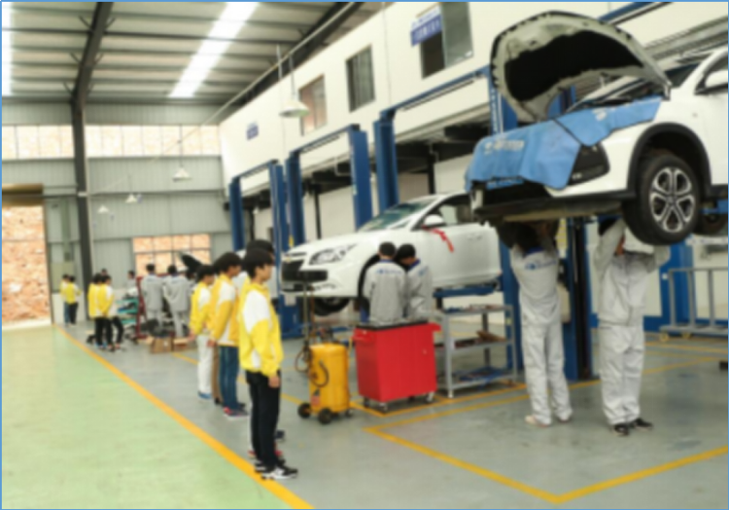

图4-1 宁远职中学生校级初赛训练现场

案例4-2：永州市工商职业中专以“楚怡”名师工作室筑牢工匠精神传承阵地
为破解工匠精神教育中普遍存在的理念抽象、实践路径模糊、专业师资不足等难题，永州市工商职业中专学校创新思路，以李博“楚怡”名师工作室为核心引擎，探索出一条实体化、项目化、辐射化的工匠精神培育新路径。工作室自创立之初，便确立了“潜心做、专心做、用心做”的核心理念，立志打造省级一流名师工作室标杆。通过构建高效协同的运行机制，工作室持续优化“双师型”教师队伍结构，并深度对接永州智能装备制造产业集群的发展需求，将企业的真实技术难题转化为师生共同攻关的实践项目，将产业前沿标准无缝融入专业教学。在此基础上，工作室搭建了智能装备制造技术技能创新平台，不仅组织教师深入企业参与技术革新，还主动将技术服务延伸至乡村振兴领域，充分彰显职业教育的时代担当。如今，该工作室已发展成为区域性的教师成长摇篮、教学创新源泉和工匠精神传播中心，为产业升级输送了一批又一批技艺精湛、品格坚毅的优秀人才，成功塑造了“名师引领、产教互哺、服务社会”的工匠精神培育典范。
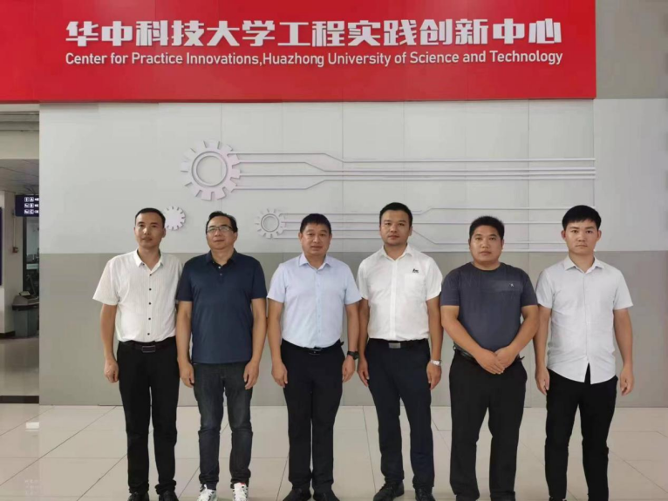

图4-2 永州工商“楚怡”名师工作室成员交流学习

4.2 传承红色基因
4.2.1 “党建引领+课程融入+实践体验+文化熏陶”协同育人模式
永州市各中职学校坚持将红色教育作为落实立德树人根本任务的重要内容，通过构建“党建引领+课程融入+实践体验+文化熏陶”的协同育人模式，推动红色基因全方位、深层次、常态化融入教育教学各环节。各校充分挖掘并利用本地及湖南省内丰富的红色资源，如道县的陈树湘纪念馆、冷水滩的李达故居、韶山毛泽东同志纪念馆等，定期组织学生开展实地参观、祭扫缅怀、仪式教育、现场教学等沉浸式实践活动，让学生在行走中感悟革命历史、在情境中体悟革命精神。
4.2.2 开展常态化、系统化的校园红色文化活动
永州市各中职学校通过开展“诵唱红色经典”、红色故事宣讲大赛、主题团日活动、红色影片展映周、红歌合唱比赛等系列化活动，营造浓厚的红色文化氛围。许多学校还将红色教育进行量化管理与常态化推进，如系统开展“读一本红色书籍、出一期红色板报、讲一个红色故事、做一件红色好事”的“四个一”活动，并积极开发具有永州本土特色的红色文化校本读本与线上资源库，使红色基因教育可触可感、可学可做，真正内化于学生之心、外化于学生之行，致力于培养“又红又专、德技双馨”的“红色工匠”。

案例4-3：永州市工业贸易中等专业学校开展“我的韶山行”沉浸式红色研学
为突破传统红色教育形式相对单一、学生体验感与共鸣度不深的局限，永州市工业贸易中等专业学校于2025年6月精心策划并组织实施了大规模、沉浸式的“我的韶山行”红色研学实践活动。学校将此次研学定位为一门鲜活深刻的“行走的思政金课”，进行了系统的课程化设计，涵盖了行前知识铺垫、现场深度体验和归来总结升华的全过程。在韶山毛泽东铜像广场，2000余名师生举行了庄严的瞻仰仪式，通过集体敬献花篮、高唱红色经典歌曲等充满仪式感的环节，在肃穆氛围中缅怀伟人功绩，激发爱国情怀。研学过程中，学生们还参与了《恰是风华正茂》主题思政课，集体观看了红色教育影片，在历史与现实的对话中，深入思考革命精神的当代价值。整个活动组织井然有序，师生们展现出严明的纪律和饱满的热情，获得了研学基地与社会各界的一致好评。这场跨越时空的对话，使青年学子在实地踏访与情感共鸣中接受了深刻的精神洗礼，有效坚定了他们传承红色基因、肩负时代使命的理想信念。
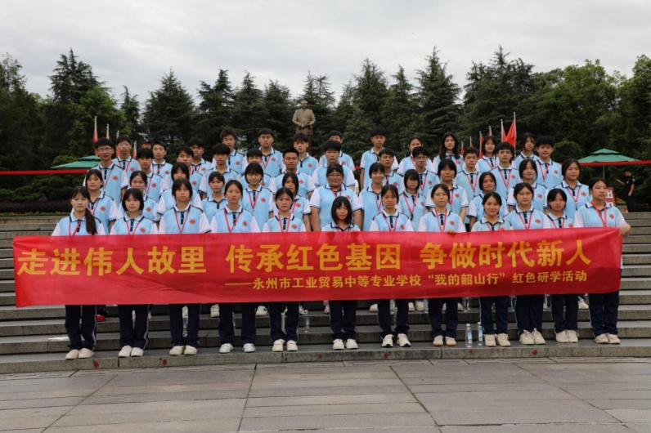

图4-3 永州工贸学校学生“我的韶山行”红色研学活动

案例4-4：新田县职业中学创新实施“每周五育”常态化红色教育模式
针对红色教育容易出现的“一阵风”现象与日常教育教学“两张皮”的问题，新田县职业中学积极探索，创造性地推行了“每周五育”红色教育常态化模式，让红色基因如盐入水般融入校园生活的方方面面。该模式将红色教育分解为每周固定的主题行动：周一在国旗下的讲话中融入艺术化展演，强化仪式感；周二开展党员集中学习，提升政治理论素养；周三组织精品团课，深化思想引领；周四安排红色影视观摩，启智润心；周五则由党员教师深入班级，主持红色主题班会与红歌传唱活动。通过建立“党员干部讲党课、普通党员上团课、全体党员联班级”的纵向贯穿机制，形成了党、团、队环环相扣的一体化育人合力。此外，学校还着力活化本地红色资源，组织师生赴蒋先云故居等地研学，并组建红色讲解员社团，开发微党课、编排情景剧，让地方革命历史转化为触手可及的生动教材。这一模式成功将红色文化从特定的活动日延伸至校园日常，构建了无时不有、无处不在的红色育人长效机制，显著增强了师生的理想信念与爱党爱国情怀。
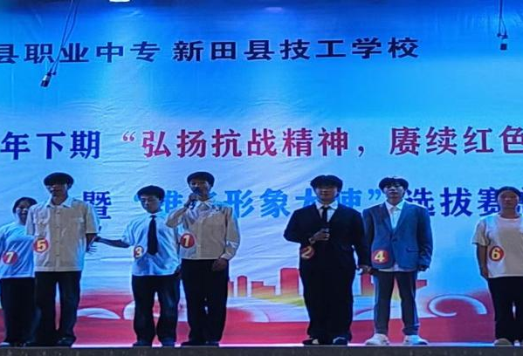

图4-4 新田职业中专学校红色教育朗诵比赛现场

4.3传承中华优秀传统文化
4.3.1 非遗与专业教学深度融合
永州市各中职学校紧密结合地域文化特色和专业建设特点，积极探索并推动中华优秀传统文化在职业教育中的创造性转化和创新性发展。各校普遍将传统文化教育纳入公共必修课或限定选修课体系，围绕春节、清明、端午、中秋等传统节日，开展形式多样的主题教育活动。最具特色的是，各校着力推动本土非物质文化遗产技艺与专业教学的深度融合，例如：江华县职业中专学校的瑶族织锦与瑶歌、永州市工商职业中等专业学校的“非遗蓝染”工艺、永州市综合职业中等专业学校的扎染技艺、东安县职业中专学校的“东安鸡”烹饪技艺等，均通过开发特色校本课程与教材、聘请非遗传承人“大师进校园”、建设校内非遗传承实训工坊或体验馆等方式，实现了“非遗进校园、技艺进课堂、文化进心灵”。这种深度融合，不仅使宝贵的传统技艺在校园中得到活态传承，更赋予了专业建设鲜明的文化特色与地域标识，培养了学生“懂文化、精技艺、善创新”的综合素养，实现了文化传承价值与职业教育育人实效的有机统一。
4.3.2 各校非遗传承项目与专业融合情况
为推动中华优秀传统文化在职业教育中的活态传承与创新融合，永州市各中职学校积极探索非遗技艺与专业教学深度融合的实施路径。下表（表4-2）系统梳理了2025年永州市部分中职学校在非遗与传统文化传承方面的主要项目、融合专业、实施形式及代表性成果，突出体现了“一校一非遗、一专一特色”的传承格局，为区域文化传承与人才培养提供了典型范例。

表4-2 2025年永州市中职学校主要非遗/传统文化传承项目融合情况
学校 | 非遗/传统文化项目 | 融合专业 | 主要形式 | 代表性成果/活动
江华县职业中专 | 瑶族织锦、服饰、瑶歌、长鼓舞、瑶茶 | 服装、旅游酒店管理 | 三阶课程体系、大师工作室、校企合作产品研发 | 开发文创产品，参与文旅展演，毕业生本地就业率高
东安县职业中专 | 东安鸡制作技艺 | 中餐烹饪 | 传承基地、特色必修课 | 学生掌握标准工艺流程，服务地方美食产业
永州市工商职业中专 | 非遗蓝染、茶艺 | 服装设计与工艺、旅游服务与管理 | 专项课程、工坊、作品展、茶艺表演 | 举办蓝染时装秀，培养学生传统文化素养与服务能力
永州市综合职业中专 | 扎染工艺、柳子文脉 | 服装制作与生产管理 | 选修课程、实训模块、本地文化课程 | 学生独立完成扎染作品，探索传统文化与现代职教融合
江永县职业中专 | 女书文化、瑶族竹梆舞 | 服装 | “女书文化进课堂”教学、湘超非遗展演 | 教授女书刺绣，在大型体育赛事表演非遗节目《竹梆跃湘超》
宁远县职业中专 | 舜帝孝德文化、状元文化、地方美食 | 多专业 | 参与祭祀活动、状元文化讲堂、美食社 | 强化学生道德与文化认同，推广乡土美食文化
祁阳市职业中专 | 传统节日文化、国学经典 | 全体学生 | 必修课程、“我们的节日”主题活动 | 系统进行传统文化教育，增强学生文化自觉与自信
永州东方尚科学校 | 国学经典（《论语》等） | 全体学生 | 经典讲座、读书活动、重阳敬老 | 弘扬尊老敬老传统美德，培养学生人文素养

案例4-5：江华县职业中专学校推动瑶族非遗与专业教学深度融合
作为全国瑶族自治县的职业学校，江华县职业中专自觉肩负起保护与传承瑶族文化的双重使命，并致力于破解非遗技艺传承后继乏人、与现代社会脱节的困境。学校立足地域特色，确立了“文化+产业+育人”三位一体的发展框架，旨在形成“技能传承、产品创新、就业创业”的良性闭环。在旅游服务与管理专业，学校创新构建了“文化认知—技能掌握—岗位应用”三层递进的瑶族文化课程体系；在服装设计与工艺专业，则将瑶族织锦、服饰制作等核心技艺深度融入现代教学。通过建立非遗大师工作室，聘请省级传承人驻校授艺，确保了技艺传授的原真性。同时，学校与本地文旅创意企业开展深度合作，共建“院校研发、企业转化”的联动平台，共同开发兼具民族韵味与现代审美的文创产品，推动教学成果直接走向市场。这一系统性实践不仅突破了非遗“师徒单传”的局限，规模化培养了一批青年传承力量，更使学生成为“技能与文化兼备”的复合型人才，毕业生本土文旅行业就业率连续保持高位，为民族地区的文化振兴与产业发展注入了源源不断的青春活力。
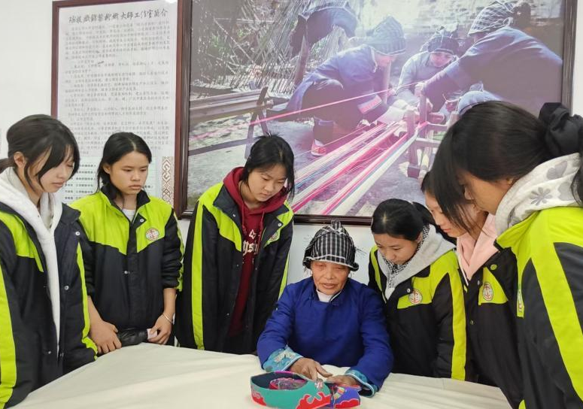

图4-5 江华职中邀请非遗传承人黎柳进行专项实践教学

案例4-6：江永县职业中专探索“非遗+”跨界融合展现文化传承新活力
江永县职业中专学校在传承优秀传统文化的实践中，勇于打破常规，积极探索“非遗+”的跨界融合模式，让古老技艺在当代语境下焕发全新光彩。学校深入挖掘本地独有的“女书”这一世界性文化瑰宝，邀请女书传人走进课堂，将神秘的女书字符与刺绣工艺相结合，融入服装专业的实践教学。更具创新性的是，学校将省级非物质文化遗产——瑶族《敲梆舞》进行创造性改编，融合现代表演元素，精心打造出原创节目《竹梆跃湘超》。2025年10月，55名学子身着瑶族特色服饰，手持竹梆竹竿，登上了湘超联赛永州赛区的大舞台。清脆激昂的竹梆声与现代体育的激情相互碰撞，学子们通过富有冲击力的队形变换与刚柔并济的舞姿，生动演绎了瑶族先民的生活智慧与民族精神，赢得了现场观众的热烈反响。这场成功的跨界展演，不仅是对地方文化的精彩推介，更是职业教育将文化传承从课堂引向广阔天地的生动写照，极大地提升了学生的文化自信、团队协作与艺术表现力。
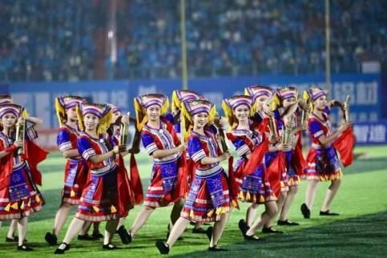

图4-6 江永职中学生参加“湘超”开幕演出活动

4.4 校园文化活动
4.4.1 构建多元一体的校园文化活动体系
永州市各中职学校坚持以学生全面发展为中心，构建了涵盖思想道德引领、文体竞技锻炼、主题实践教育、志愿服务奉献、艺术审美熏陶、心理健康促进等多元一体的校园文化活动体系。各校常态化举办田径运动会、篮球联赛、足球赛、拔河比赛等体育竞技活动，有效锤炼学生的意志品质与团队协作精神。广泛开展“文明风采”德育实践展演、校园歌手大赛、社团文化节、书画摄影比赛、经典诵读等活动，为学生搭建展示个性才华、提升审美素养的广阔舞台。
4.4.2 深化志愿服务与心理关怀，促进学生身心共育
永州市各中职学校注重学生外在的社会实践能力与内在的心理健康素养协同发展，形成了“服务社会”与“关爱自我”并重的育人格局。一方面，志愿服务活动呈现出品牌化、常态化的发展趋势。各校引导学生积极参与禁毒防艾宣传、社区便民服务、敬老助残、文明交通劝导以及助力乡村振兴的直播带货等项目，使学生在奉献社会的真实情境中锤炼品格、提升技能，充分彰显了永州职教学子的社会责任感与时代担当。另一方面，学生心理健康教育被置于前所未有的突出位置。各校通过系统开展“5·25”心理健康教育活动月、实施全员心理普查、举办专题讲座、提供个体与团体心理咨询等专业支持，构建起“预防-预警-干预-跟踪”的全链条心理关爱机制。这种对志愿服务与心理健康的双重着力，不仅有效促进了学生个人的身心和谐与健康成长，更营造了积极向上、包容互助的校园文化氛围，为学生的全面发展和可持续未来奠定了坚实的身心基础。

案例4-7：祁阳市职业中等专业学校系统构建心理健康全流程关怀机制
祁阳市职业中等专业学校深刻认识到心理健康对于职校学生成长成才的基石作用，着力推动工作重心从“被动干预”向“主动预防、全面发展”转变，系统构建了覆盖全员的心理关爱长效机制。学校自2025年起，每学期运用专业心理量表对全体学生进行科学普查，并结合班主任的日常观察与访谈，动态建立并更新“一生一档”电子心理成长档案。基于普查数据，学校实施分级预警与精准干预，对需要关注的学生，迅速启动由心理教师、班主任和家长共同参与的帮扶机制；对高危情况，则立即启动应急预案并转介专业机构。在做好危机预防的同时，学校更致力于培育学生的积极心理品质，通过定期举办情绪管理、人际交往等主题讲座与团体辅导，并将心理健康教育有机融入体育、艺术等各类校园活动之中。这套“筛查—评估—干预—跟踪—发展”的全流程工作体系，使学校对学生心理状态的把握实现了从模糊到精准的跨越，有效降低了校园心理危机事件的发生率，营造出关注心灵、互助成长的和谐校园氛围，其科学性、实效性已成为区域内的标杆。
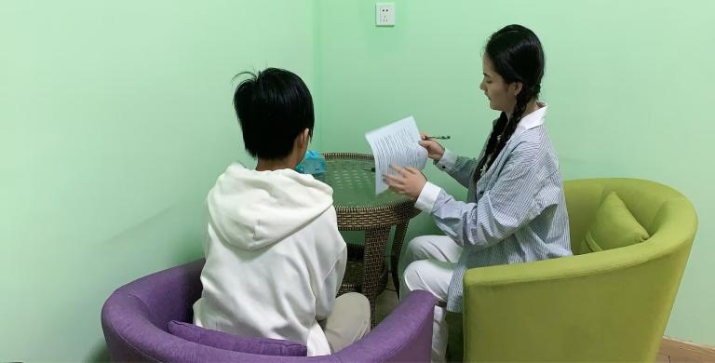

图4-7 祁阳职中组织学生进行心理普查测试、个别访谈

案例4-8：永州工商职中举办“职教活动周”文明风采展演
在2025年职业教育活动周期间，永州市工商职业中专学校以一场盛大的第二届“楚怡杯”文明风采展演，集中呈现了学校文化育人与专业教学的丰硕成果。本次展演绝非一场普通的文艺演出，而是一次经过精心设计的、融技能展示、文化传承与艺术表演于一体的综合性育人实践。从无人机编队飞行的科技魅力，到非遗蓝染时装秀的传统创新，从助农直播情景剧的专业实践，到红色经典合唱的深情演绎，13个精彩节目无不紧扣各专业特色，生动诠释了“技能让生活更美好”的深刻内涵。展演筹备历时数月，经过严格的节目遴选与专业指导，最终在舞台上完美呈现。活动不仅吸引了三千余名师生、家长现场观演，更通过线上直播吸引了超万人次观看，引发了广泛的社会关注与好评。这场展演为学生们提供了一个超越课堂的耀眼舞台，他们在排练与表演中深化了对所学专业的热爱，锤炼了团队协作与临场表现能力，职业自豪感与文化自信心油然而生，璀璨绽放出新时代职教学子的青春芳华。
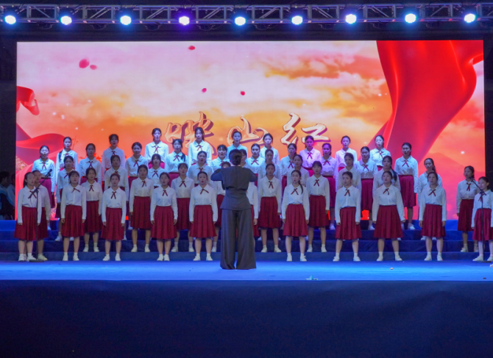

图4-8 永州工商职中2025年职业教育宣传活动

案例4-9：双牌职中以足球赛赋能职业教育的实践
2025年5月，双牌县职业技术学校以“党建带团建”为引领，围绕“一技在手，一生无忧”的主题，成功举办了2025年职业教育活动周启动仪式暨第二届“楚怡杯”校园足球赛。全校师生共同参与，生动展现了职业教育与体育文化融合的育人实践。
本次活动周精心设计了“六大主题活动日”及系列特色实践，全面呈现双牌职中在职业教育改革方面的阶段成果。作为亮点环节，“楚怡杯”校园足球赛同步启动。赛事以“楚怡精神”为内核，融入“实干兴邦、匠心报国”的时代要求，创新采用“9+2人制”（即每队由9名学生与2名教师联合组队），在为期10天的赛程中展开竞技。
双牌职中通过“职教+体育”的特色载体，推动主题教育走深走实，在活动育人、实践育人方面形成了可借鉴的做法。
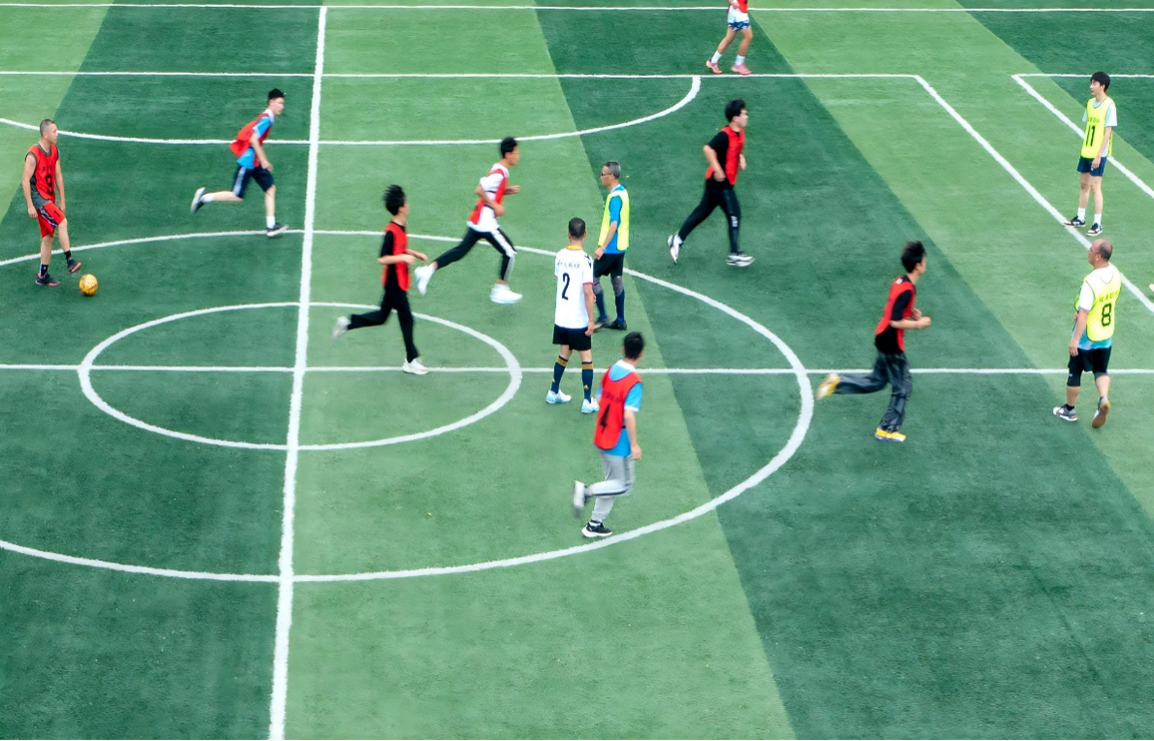

图4-9 双牌职中“9+2人制”足球赛活动

5. 国际合作
2025年，在永州市教育局的统筹规划与前瞻引领下，全市各中等职业学校深入贯彻国家关于职业教育高质量发展的战略部署，紧密围绕《国家职业教育改革实施方案》的核心精神，进一步巩固并强化职业教育的类型教育定位，系统化、深层次推进国际交流与合作。以祁阳市职业中等专业学校、永州市工商职业中等专业学校、永州市工业贸易中等专业学校等为代表的一批骨干院校，率先行动，主动对标职教发达国家的先进理念与课程体系，积极拓展与国际行业龙头企业及知名企业的战略合作伙伴关系。
通过共建国际化实训基地、合作开发模块化课程、引进“双元制”等成熟培养模式，各校致力于将国际通用的职业资格框架与行业人才培养标准进行创造性转化与本土化融合。这一过程不仅注重技术技能的接轨，更强调工匠精神、质量文化与创新素养的培育，旨在构建一套既具备国际水准、又深植永州产业土壤的职业教育国际合作新范式。
此举显著提升了永州职业教育人才培养的规格与质量，使毕业生能够更好地适应全球化产业链的需求，同时通过成果输出与经验分享，持续扩大了永州职业教育在国际舞台上的影响力与竞争力，为区域产业升级与经济社会发展注入了强劲的国际动能。

5.1 构建国际合作网络与推进资源融合
为切实提升办学国际化水平，永州市各中等职业学校正着力构建一个开放、稳定且富有成效的多层次国际合作网络。这一网络不仅着眼于与海外院校建立伙伴关系，更注重引入行业领先企业、国际权威认证机构及专业组织，形成“校—企—证”多维联动的实质性合作格局，确保国际资源供给的持续性与多样性。
在合作网络的基础上，各校通过一条清晰的系统化路径，将国际先进的职业教育标准、课程体系与教学资源，有机嵌入人才培养的全过程，推动国际标准与本土实践深度结合，使专业建设、课程实施、师资发展与质量评价等核心环节均体现出国际化内涵。
最终，这一系统性努力旨在实现从形式交流向实质融合的转变，使培养出的学生不仅掌握符合国际要求的技术技能，更具备在全球化工作环境中学习、协作与发展的综合素养，为区域产业参与国际竞争提供坚实的人才支撑。
5.1.1 构建系统性国际合作网络与交流平台
永州市各中职学校主动参与区域性对话机制，并与德国等职业教育发达国家建立稳定联系。合作形式已从单一的人员互访，拓展至校际协议、联盟参与及校企协同。例如，以永州市工商职业中等专业学校为代表，牵头组建了“永州—德国智能制造产教融合协作体”，与德国手工业协会等机构以及司代普、慧鱼等知名企业建立稳定合作关系。学校同时建设了“永州职教国际云平台”，用于共享课程资源、开展远程教研及管理合作项目，形成了线上线下相结合的网络化协作体系。

案例5-1：聚焦国际资源引进，赋能人才培养提质
永州市工商职业中等专业学校以高质量发展为核心，精准对接国际优质职业教育资源，全力构建产教融合国际合作新网络。依托中德职业教育产教融合联盟及德国司代普克莱夫特有限公司等优质企业资源，学校搭建起多层次国际合作交流平台，目前已与德国司代普克莱夫特公司、德国慧鱼公司、德国思灵机器人公司签订意向合作协议，重点在数控、机电、力控机器人等优势专业落地产教融合合作项目，将国际先进技术标准与教学模式融入专业人才培养全过程。此外，学校主动对接德国工商业协会、手工业协会，深入学习借鉴德国双元制人才培养模式的核心精髓，探索符合本校实际与区域产业需求的本土化育人路径。中德智能康复机器人产业学院暨思灵机器人X-SPA智能健康产教融合实践中心的落地，更标志着学校在国际资源引进与产教融合深度衔接上迈出关键一步，为培养具备国际竞争力的技能人才提供强有力的资源支撑，见图5-1。
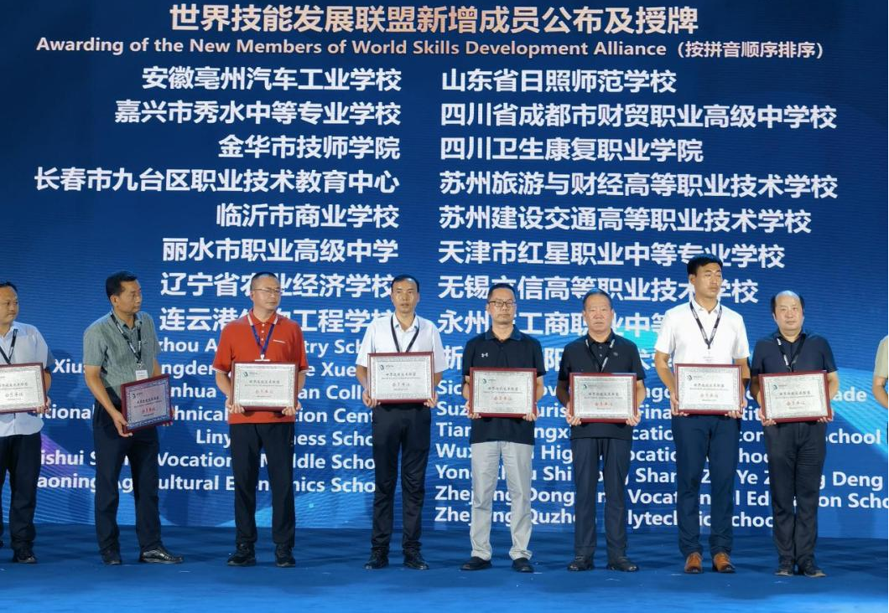

图5-1 永州工商职中在世界技能发展联盟授牌现场
5.1.2 实施国际标准与资源的本土化融合实践
各校在职业教育高质量发展进程中，始终坚持以市场需求为导向、以产业适配为核心，精准聚焦数控技术、现代服务等优势专业赛道。这些专业既契合当下先进制造业与现代服务业的发展刚需，又具备深厚的办学积淀与鲜明的育人特色，成为对接国际标准、提升办学能级的核心载体。
为全面提升专业建设的国际化水平与人才培养的市场适配度，各校系统引进国际社会广泛认可的职业资格标准，，同步引入配套的专业课程体系与技能评价方法。通过整合国际先进的教学理念、课程设计逻辑与实践考核模式，为专业建设注入国际化基因，助力学生掌握与国际接轨的专业技能与职业素养。
值得强调的是，这种国际合作并非简单的模式复制或标准移植，而是始终坚守本土化育人初心，遵循“引进-消化-重构”的科学路径进行深度改造。在引进国际优质资源后，各校结合本土产业发展特点、岗位能力需求差异及学生认知规律，对课程内容进行适应性调整、对教学模式进行创新性优化、对评价标准进行本土化适配，既保留国际标准的先进性与规范性，又凸显本土产业的特色与需求，最终形成兼具国际视野与本土适配性的现代化职业教育专业体系，为培养高素质技术技能人才提供坚实支撑。
5.1.3 聚焦学生国际胜任力的培养成效
所有国际合作项目的最终目标均指向学生综合素养的提升。通过上述网络构建与资源融合，各校系统设计了培养学生国际视野与跨文化能力的路径：一是开设融入国际产业案例的专业双语课程；二是组织学生参与国际技能工作坊、线上国际课堂及海外企业技术实习项目；三是鼓励并支持学生考取权威的国际通用职业技能证书。这些举措旨在使学生不仅掌握国际前沿技术技能，更具备在多元文化背景下进行有效沟通、协作与解决问题的职业能力，为其未来在国际化企业就业或深造奠定坚实基础。

5.2 推动国际标准开发与对接
为深化职业教育国际交流，提升人才培养的全球适应性，永州市各中等职业学校坚持开放共赢、互利互惠原则，积极开展与发达国家和地区优质职业教育机构的务实合作。通过系统引入、吸收并转化国际先进教育理念、课程体系与评价标准，推动本地职业教育在课程建设、师资发展与质量保障等关键环节实现提质增效，致力培养具备国际视野、适应产业全球化发展的高素质技术技能人才。
5.2.1 共建与国际衔接的课程体系与教学资源
聚焦区域重点产业与国际人才需求，与合作院校及行业组织共同开发模块化、标准化的专业课程。重点引入国际广泛认可的职业教育课程体系，结合本地产业实际进行本土化改造与融合。联合开发双语教材、数字化教学资源及实训项目，逐步在智能制造、现代服务、数字技术等专业领域建设一批具有国际水准的优质课程资源库。鼓励开展学生学分互认、课程互通，为后续双向交流与深造奠定基础。
5.2.2 开展能力导向的师资联合培训与交流
依托国际合作伙伴，建立常态化师资交流与专业发展机制。定期选派专业带头人与骨干教师赴境外合作机构进行访学、参加国际教学法与专业技术培训，并取得相关国际认证。同时邀请外方专家来校开展教学研讨、工作坊及技术指导，重点提升教师在课程设计、实践教学、信息技术应用及国际标准理解等方面的能力。推动组建跨国教学团队，合作开展教学改革课题研究，共同开发教学案例与评价工具，促进教师队伍整体专业水平的国际化提升。
5.2.3 引入与对接国际通用的质量认证与评价标准
系统研究并逐步对接国际行业资格框架及职业教育质量保障体系。在合作专业试点推行国际通行的技能标准与考核评价方法，探索开展国际职业资格证书的培训与认证工作。建立与国际接轨的教学质量监测与评价机制，吸纳行业国际企业与外方教育机构参与人才培养方案论证、教学过程评价与毕业生质量反馈，形成持续改进的闭环管理，切实提升人才培养的国际认可度与竞争力。

5.3 精准服务“一带一路”倡议
永州市中等职业教育服务“一带一路”建设，核心在于实现从一般性国际交流向战略性、系统性对接的范式转变。其目标并非简单参与，而是通过精准识别沿线国家与地区在工业化、技术应用及人力资源开发等领域的内在需求，将本地的专业优势、教学资源转化为可对接、可供给的职业教育公共产品。这一过程强调战略嵌入、需求匹配与协同网络构建，旨在形成以职业教育为纽带，服务国际产能合作与人文交流的可持续发展模式。
5.3.1 需求导向的战略定位理论
精准服务的基础在于对“一带一路”沿线差异化需求的系统性研究与战略识别。这要求职业教育的发展规划，必须超越本校或本地区的局限，置于更广阔的国际产业分工与人力资源流动格局中考量。其理论核心是“供需匹配”，即通过动态分析沿线重点合作区域的发展规划、支柱产业技能缺口以及中资企业的本地化运营挑战，使永州职业教育的专业设置、培养规格与内容体系，能够前瞻性地与之形成结构性对接，从而实现教育供给与外部需求的战略性契合。
5.3.2 能力本位的资源开发理论
服务“一带一路”的关键在于将内部教育资源转化为外部可接受、可应用的能力发展解决方案。这遵循“能力本位”与“模块化”设计理论。其重点是将成熟的专业课程、实训项目及评价标准，进行解构与重构，开发成独立、可组合、可输出的标准化培训模块或能力认证单元。这种资源开发模式，旨在保证教育质量内核的同时，赋予其高度的适应性与灵活性，便于根据不同合作对象的实际情境进行快速配置与本土化融合，实现职业教育优质资源的有效流动与共享。
5.3.3 系统协同的网络构建理论
单一学校难以提供全面而持续的服务，必须构建一个多元主体协同的开放式网络体系。其理论依据是“系统协同”与“生态构建”。这意味着要推动职业院校、地方政府部门、走出去企业、行业组织以及海外侨团、当地教育机构等形成稳定的协同关系。该网络的核心功能在于信息互通、资源整合与行动协调，通过建立制度化的沟通渠道与合作平台，降低国际合作中的信息不对称与交易成本，形成需求发现、资源供给、项目实施与反馈改进的闭环系统，最终提升整体服务的效能与韧性。

案例5-2：永州工贸学校以会为媒，织密国际职教交流网
2025年11月，永州市工业贸易中等专业学校作为永州市职业教育的骨干代表，积极响应湖南省职业教育数字化、智能化转型的战略部署，选派骨干教师团队赴长沙参加了“湖南省电子商务类专业‘人工智能+’职教创新发展研讨会”。本次研讨会汇聚了来自全省60余所职业院校、行业企业及科研机构的近200名职教专家、专业带头人与一线教师代表，聚焦人工智能技术与电子商务职业教育的深度融合路径、模式创新与标准构建。学校代表在会议期间主动融入，不仅积极参与专题研讨、案例分享与圆桌对话，更结合永州本地产业特色与学校专业建设实际。通过“赛事联动+研讨交流”双轮驱动的参与模式，学校与多所省内优质院校建立了常态化协作机制，并借助研讨会平台，主动对接“一带一路”及金砖国家技能发展与技术创新大赛的资源网络，初步探索了共建国际化课程资源、共享虚拟仿真实训项目的合作路径。此次活动有效拓展了对外交流渠道，为构建跨区域、国际化的“人工智能+职业教育”协同创新生态积累了实践经验，见图5-2。
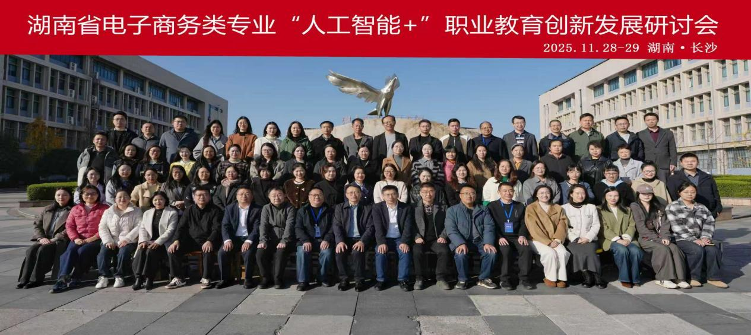

图5-2 永州工贸学校参加“人工智能+”职业教育创新研讨会

5.4 显著提升师生国际竞争力
永州市各中等职业学校始终将参与高水平国际性技能竞赛视为锤炼师生专业技能、拓展国际视野的关键路径与战略举措。通过系统构建“赛教融合、以赛促学”的培养机制，各学校积极组织师生投身于“一带一路暨金砖国家技能发展与技术创新大赛”等具有广泛国际影响力的赛事平台。在这些融合行业前沿技术与国际标准的竞技舞台上，永州市职业院校师生不仅屡创佳绩，累计荣获包括一等奖在内的多项重要奖项，更在真实的项目挑战与跨国交流中，扎实提升了应对复杂工程实际、遵循国际规范解决问题的综合职业能力。
这一过程深刻促进了课程内容与行业标准的对接、教学方式与工程实践的融合，使师生在技术应用、创新思维、团队协作及跨文化沟通等方面得到全面锻炼。以竞赛为桥梁，永州市中职学校不仅展示了自身办学水平与技术技能积累，更持续汲取国际先进经验，反哺专业建设与教学改革。如此循环推进，为永州市培养具备国际视野、适应产业变革、拥有全球竞争力的高素质技术技能人才奠定了坚实基础，也为区域经济社会高质量发展注入了持续动能。
5.4.1 构建以赛促学的国际化能力淬炼平台
本市建立了系统化的国际赛事参与与备赛机制，围绕重点专业领域，选拔优秀师生组建团队，对标国际技术规范与竞赛标准进行针对性强化训练。例如，祁阳市职业中等专业学校在“电子商务运营数据分析”赛项中荣获一等奖，并在“业财数据应用与管理（产教融合方向）”赛事中实现教师组与学生组双双获奖；永州市工业贸易中等专业学校则在“智能制造设备应用”及“业财数据应用与管理”赛项中斩获三等奖与团体优胜奖，见表5-1。这些成绩直接反映了师生对前沿技术应用与行业实践难题的精准把握能力。各校以此为契机，将赛题项目、评价标准转化为教学案例与实训模块，反哺日常教学，推动课程内容与行业国际前沿动态同步更新。

表5-1 师生参与国际赛事获奖情况统计表
奖项  学校名称 | 学生组 |  |  |  | 教师组
奖项  学校名称 | 一等奖 | 二等奖 | 三等奖 | 团体  优胜奖 | 三等奖
祁阳市职业中等专业学校 | 1 | 1 |  |  | 1
永州市工业贸易中等专业学校 |  |  | 1 | 1
5.4.2 形成交流互鉴的视野拓展与能力迁移机制
参与国际竞赛为师生提供了与国内外顶尖院校同台竞技、深度交流的宝贵机会。在这一过程中，师生不仅展示技能，更通过观察、学习和比较，深入理解国际产业技术发展趋势与多元文化背景下的工作规范。这种经历显著增强了师生的跨文化沟通能力、创新思维以及在压力环境下协同解决未知问题的实战能力。竞赛成果的取得，也激发了更多学生钻研技术、走向国际舞台的信心与雄心。各校正系统总结参赛经验，将获得的国际视野、先进方法论与团队协作模式，固化并迁移至更广泛的教学、科研与校企合作项目中，从而实现从“赛场上优异”到“普遍性卓越”的能力转化，全面提升人才队伍的国际竞争力。

案例5-3：祁阳市职业中等专业学校师生同耀，赛显实力
2025年，祁阳市职业中等专业学校继续深化与“一带一路”沿线国家的职业教育交流与合作。在“2025一带一路暨金砖国家技能发展与技术创新大赛”中，学校教师谭敏斌在“业财数据应用与管理（产教融合方向）”赛项教师组比赛中荣获国家三等奖，展现了教师在专业发展与技术创新方面的扎实能力。同时，赖威、李昱果老师指导的学生团队在该赛项学生组中荣获国家二等奖，体现了“以赛促教、以赛促学”的育人成效。此外，刘梦丹、毛蓓蓓老师指导的学生团队在“第三届电子商务运营数据分析赛项全国选拔赛”中表现突出，荣获一等奖，彰显了学校在电子商务数据分析领域的教学实力与学生培养质量，见图5-3。
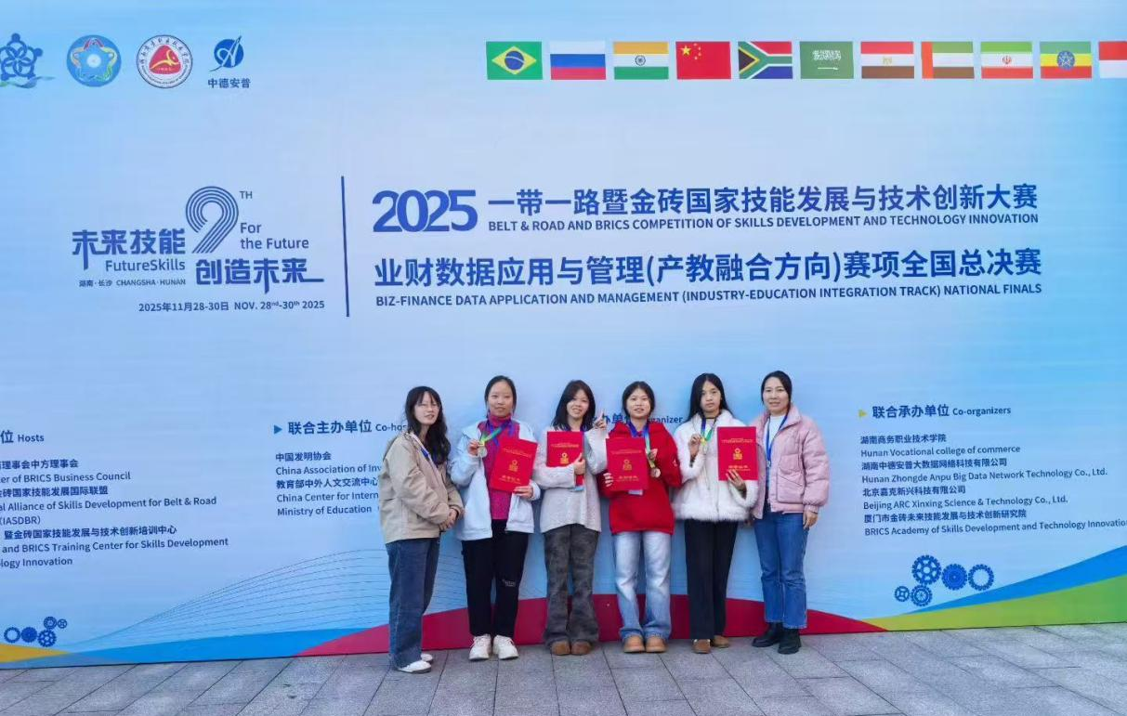

图5-3 教师与学生在一带一路暨金砖国家赛事中获奖

案例5-4：永州工贸学校技耀国际，载誉而归
永州市工业贸易中等专业学校--张开心、盘红香同学参加2025年“一带一路”暨金砖国家技能发展与技术创新大赛的智能制造设备应用赛项获三等奖，龚荣华、何可欣、陈栎杨、唐佳睿4位学生代表湖南队参加世界职业院校技能大赛的电子电器与集成电路赛道的争夺赛。学校积极联动2025“一带一路”暨金砖国家技能发展与技术创新大赛业财数据应用与管理（产教融合方向）赛项全国总决赛，蒋北玲、柏莉雯、程艺、马伊琴、柏景玉、程优、蒋敏、成小莲获团体优胜奖。见图5-3。
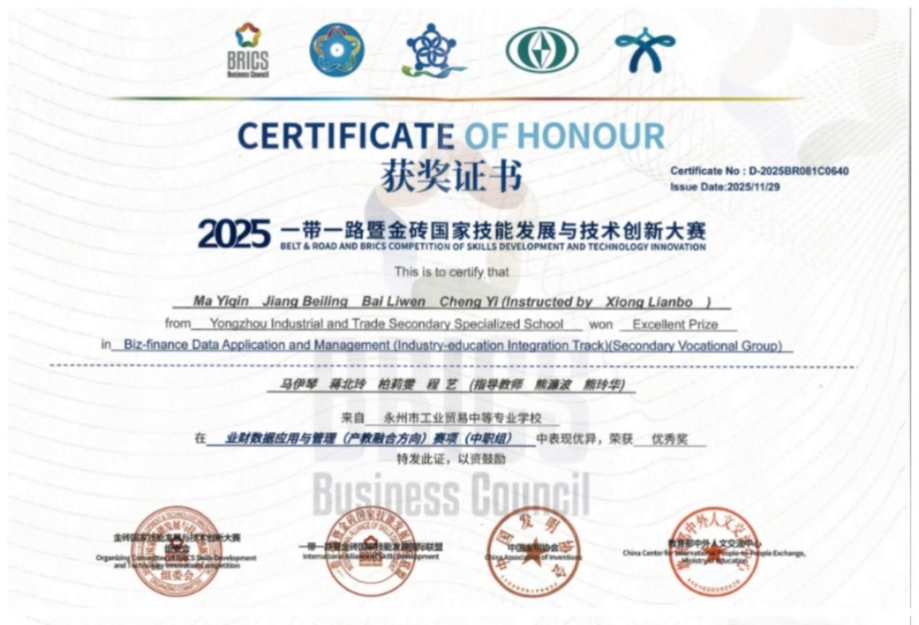

图5-3 永州市工业贸易中等专业学校学子赛项获奖证书

6. 产教融合

6.1 机制共筑：系统构建长效化制度保障体系
市级层面强化政策统筹与顶层设计，联合人社、工信等部门出台系列引导性文件，营造了有利于校企深度对接的政策环境。在此背景下，各中职学校主动探索、积极实践，普遍建立并完善了以 “一协议、一组织、一章程、一基金” 为核心要素的“四个一”制度化合作框架，为产教融合的深入发展提供了坚实的制度支撑和组织保障。
6.1.1 以“协议”明确权责，奠定合作法治基础
“一协议”即与区域龙头企业、骨干企业签订长期战略合作协议，取代过去零散的实习协议。这些协议明确了合作年限、合作范围等框架性内容，界定了校企双方在人才培养、资源投入、成果分享等方面的权利、义务与责任。
6.1.2 以“组织”实体运作，构建协同治理结构
“一组织”即联合成立实体化运作的协同管理机构，确保合作有专门机构推进落实。各校普遍推动成立了“校企合作理事会”“产教融合指导委员会”“专业建设委员会”等组织。
6.1.3 以“章程”规范流程，确保运行有章可循
“一章程”即制定合作章程与配套管理办法，形成内部“基本法”。为保障合作组织的规范运行和合作项目的顺利实施，许多学校与合作企业共同制定了《产教融合合作章程》及一系列配套管理制度。
6.1.4 以“基金”激励保障，激活双方内生动力
“一基金”即探索设立产教融合专项基金，破解合作中的动力与成本难题。针对企业参与职业教育积极性不足、学校合作经费有限等现实问题，部分先行学校创新机制，联合合作企业共同发起设立产教融合专项基金。
通过系统化构建“四个一”制度框架，全市职业教育产教融合实现了从“松散结合”到“紧密耦合”、从“短期项目”到“长效战略”的根本性转变。本年度，超过80%的中职学校已将校企合作深度融入学校治理和教育教学全过程。全市职业学校与行业企业共同修订人才培养方案累计超过200个。

案例6-1：江永职中创新“政企校”协同订单培养模式
面对县域企业长期存在的“招工难、留人难”与本土技能人才外流的双重困局，江永县职业中专学校在县委县政府的统筹规划与政策支持下，主动对接本地产业园区及重点企业，系统构建并深入实施了“政企校”深度协同的订单式人才培养新模式。
该模式以“政府引导、园区搭台、企业主导、学校实施”为基本原则，通过签订三方协议，明确权责利关系，共同组建定向培养班级。在培养过程中，企业不再是旁观者，而是深度参与者与受益者：企业技术专家与学校教师共同组成教学团队，将真实生产项目、最新工艺标准和岗位能力要求系统性地融入课程体系与实训环节，实现“招生即招工、入校即入企、毕业即上岗”的无缝衔接。这一创新机制显著增强了职业教育对本地学子和家庭的吸引力，有效引导了优质生源留在本地接受职业教育并规划长期发展。
2025年，相关订单班报考热度明显提升，毕业生因技能扎实、适应性强、本土认同度高，受到合作企业的广泛欢迎，实现了“学生得前途、企业得人才、学校得发展、地方产业得支撑”的共赢局面，为县域经济破解人才瓶颈、实现“产教融合、人才留乡”提供了极具示范性和可操作性的永州方案。
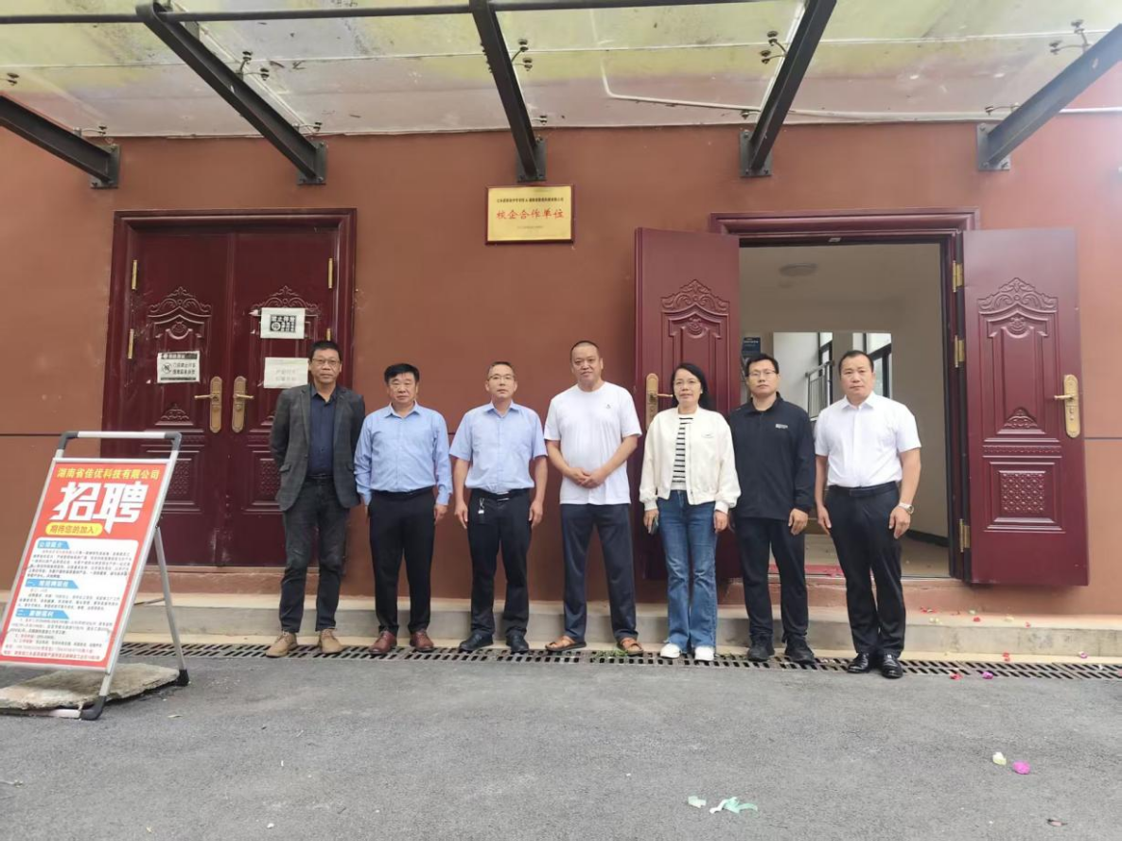

图6-1 江永职中考察“政校企”合作单位

6.2 资源共建：深度推进优势要素互补与共享
全市职业教育资源共建已初步超越初期单向的设备捐赠模式，迈入了涵盖“硬件设施、课程内容、数字资源、文化理念”的全要素、立体化、双向赋能融合新阶段。校企双方以互补共赢为原则，以共建共享为机制，推动产业先进元素深度融入教育教学全过程，实现了教育资源与产业资源的同步升级、有机融合。
6.2.1 硬件资源共建：实现实训条件与产业技术同步迭代
在硬件资源共建方面，形成了“引企入校”与“引校入企”双向驱动的生动局面。一方面，企业将先进的生产设备、技术平台引入校园，共建高水平的校内实训室。另一方面，学校将教学空间和设备嵌入企业生产园区，共建“厂中校”和生产性实训基地。
6.2.2 课程与教学资源共建：推动教学内容与岗位标准无缝对接
各学校紧密对接合作企业的岗位标准、技术规范和典型工作任务，与企业专家共同重构课程体系、开发教学资源。校企联合开发基于真实工作过程的项目化课程、模块化课程、活页式教材和工作手册。企业提供的真实生产案例、工艺流程视频、技术标准文档等，被系统地转化为课堂教学内容和实训项目，确保了学生所学即所用，教学与生产实现“零距离”。
6.2.3 数字资源与平台共建：赋能教学模式创新与智慧管理
顺应数字化转型趋势，校企在数字资源与智慧平台共建方面取得新进展。共同开发专业教学资源库、在线精品课程、虚拟仿真实训资源。同时，校企合作开发或引入了智慧教学管理平台、实习管理平台、技能考核平台等。这些数字资源和平台，打破了教学时空限制，实现了优质资源共享，支撑了混合式教学、个性化学习等模式改革，也提升了校企协同管理的精细化水平。
6.2.4 文化理念互融共建：营造浸润式职业育人环境
各校高度重视产业文化、企业文化、职业文化进校园，将其作为资源共建的“软实力”和“润合剂”。通过设立企业冠名班、聘请企业大师和劳模设立“大师工作室”、等方式，将企业的创新精神、工匠精神、安全规范等深度融入校园文化。
通过多维度的资源共建，全市职业学校的办学条件得到历史性改善。2025年，企业向学校捐赠或投入的设施设备总价值超过1000万元，共建共享校内外实训基地超过100个，其中校内新建或升级改造的实训室达200余间，联合开发课程与教学资源包数300余个。

案例6-2：宁远职中“订单班引援，设备资源跨越升级”
在学校整体搬迁至新校区的关键时期，数控技术应用专业面临实训设备老旧且数量不足的困境。该校与湖南湘迪科技有限公司深入洽谈，以共建“数控技术订单班”为核心合作内容。作为深度合作的诚意和对未来技能人才的提前投资，湘迪科技公司无偿向该校捐赠了四台当前行业中高端的数控铣床和两台配套的油冷机。这些设备并非淘汰品，而是适用于教学与企业初级生产的主流机型。该校则专门规划新建实训车间，用于安置这些设备，并将其全面融入订单班的课程体系和实训教学中，确保设备高效利用。
此次捐赠一举解决了该校该专业核心实训设备的缺口问题，使校内实训硬件条件实现了质的飞跃。学生能够在在校期间就接触到与企业生产一线同步的先进设备，技能训练更加贴合实际。订单班的学生也因为能优先使用这些设备进行强化训练，技能水平显著高于普通班，实现了企业、学校、学生三方共赢，成为以资源投入深化校企捆绑的典范。

6.3 双师共培：着力打造理实融通的复合型师资队伍
全市将“双师共培”置于战略高度，系统构建了“标准引领、双向流动、平台支撑、激励保障”四位一体的培养体系，全力破解教师队伍中存在的理论教学与实践能力脱节、产业经验不足等突出问题，致力于打造一支既精通理论教学、又具备高超实践技能，既能站稳三尺讲台、又能对接产业前沿的高素质专业化创新型教师队伍。
6.3.1 健全标准体系，明确“双师”成长路径
各学校以国家和省级标准为指引，普遍制定了校本化的“双师型”教师认定标准与中长期培养规划。标准不仅关注教师的学历、职称和教师资格，更强调其行业企业工作经历、职业资格证书获取情况、参与企业技术研发或工程实践项目成果、指导学生实习实训和技能大赛成绩等。培养规划则为每位专业教师制定了个性化的企业实践和技能提升计划，明确了“新教师-合格教师-骨干教师-专业带头人”的成长路径中必须积累的企业实践时长与成果要求。
6.3.2 深化双向流动，促进理论与实践融合
一方面，强力推进专业教师定期到企业实践锻炼。各校制定了详细的教师企业实践管理办法，要求专业教师每5年必须累计不少于6个月的企业实践经历。实践形式从早期的参观考察，全面升级为“访问工程师”“技术岗位顶岗”“参与项目研发”“技能研修”等深度融入式实践。教师在实践中了解新技术、新工艺、新规范，收集教学案例，甚至参与解决技术难题，反哺教学。另一方面，大力引聘企业高技能人才进校园。通过设立“兼职教师”“产业导师”“技能大师”等岗位，以柔性引进方式，聘请企业技术骨干、能工巧匠、管理精英到校兼职任教、指导实训、参与教研。
6.3.3 共建培育平台，提供协同发展支撑
为固化双向流动成果，提供持续发展平台，各校与合作企业共建了一批“双师工作室”、“教师企业实践基地”、“技术技能创新平台”。教师和企业工程师在这些平台上共同研究解决企业实际技术问题，共同开发教学资源和实训项目，将研发过程转化为教学过程，将技术成果转化为教学成果。
6.3.4 强化激励保障，激发教师内生动力
为激发教师参与企业实践、提升“双师”素质的积极性，各校在职称评审、岗位聘任、绩效考核、评优评先等制度中，将企业实践经历、取得的相关职业资格证书、参与技术服务的成果、带徒传艺的成效等作为重要依据，甚至设立优先条件或破格条件。同时，设立专项经费，对深入企业实践并取得显著成果的教师给予补贴和奖励；对聘请的企业兼职教师支付合理报酬，并授予荣誉。
通过体系化推进“双师共培”，全市职业教育师资队伍结构显著优化，能力素质全面提升。截至2025年底，全市中等职业学校“双师型”教师占专业教师比例达到53.2%，较2024年（27.94%）大幅提升25.26个百分点。一支结构合理、技艺精湛、专兼结合、充满活力的“双师型”教师队伍正在加速成长壮大，成为推动永州市职业教育高质量发展的中坚力量。

案例6-3：新田职中：制度保障下的双向挂职与“双导师”团队建设
该校为确保双师共培的规范与长效，专门制定了《湖南省新田县职业中专双导师管理办法》。该办法明确规定了学校专业教师下企业实践和企业技术骨干来校任教的选拔标准、职责权利、考核办法及激励措施。依据办法，2025年7月，该校系统组织了电子、电商、机加工等7个专业共计33名教师，分赴对口的合作企业进行为期不少于1个月的脱产实践锻炼，实践任务具体，考核目标明确。同期，该校依据办法规定的标准和程序，从深度合作企业永州市群翰科技有限公司正式聘请了3名经验丰富、表达能力强的一线技术骨干担任学校的“企业导师”，承担特定实训模块的教学任务，并参与相关专业教研活动。
《管理办法》的出台，使双师互聘从临时性安排转变为常态化、制度化的工作。教师下企业实践有了“任务书”和“考核表”，目标明确，收获实在。企业导师的聘任规范、权责清晰，增强了他们的归属感和责任感。这种“制度+执行”的模式，快速打造出一支稳定的“双导师”教学团队，确保了理论与实践教学的有效结合，为学生提供了来自产业最前沿的“双视角”指导。

6.4 集团化办学：积极探索资源共享与集约发展的有效路径
全市积极鼓励、引导和支持多元主体组建跨区域、跨行业、跨学校的职业教育集团（联盟），将集团化办学作为整合资源、集约发展、提升整体竞争力的战略性举措。通过多年的实践探索，目前已形成形态多样、各具特色、运转有效的集团化办学格局，有效打破了学校、企业、行业、区域之间的壁垒，实现了资源的优化配置与高效利用，放大了职业教育的整体效能。
6.4.1 市域大型联盟：打造服务区域经济的“航母舰队”
在市域层面，围绕全市产业发展战略，组建了由龙头职业院校牵头，联合相关职业院校、本科高校、行业协会、科研院所和大量骨干企业共同参与的实体化运作的职业教育集团。集团作为信息枢纽和资源平台，精准对接永州市经开区、零陵区产业园等重点园区的人才与技术需求，形成了服务地方经济的强大合力。
6.4.2 县域校际联合体：促进区域内中职学校“抱团发展”
在县域层面，针对县级中职学校普遍存在的规模小、资源少、师资弱等问题，形成了以一所优质中职学校为核心，联合本县或邻近县多所中职学校组建的“校际联合体”。宁远县职业中专牵头，联合永州工贸、江华职中、蓝山职中等5所学校成立的“六校联合体”是典型代表。联合体不改变各校的隶属关系和产权，以“资源共享、优势互补、协同发展”为原则，主要在教学领域开展深度合作，有效促进了县域内中职学校教学质量的整体提升和均衡发展，避免了低水平重复建设和恶性生源竞争，实现了“1+1>2”的聚合效应。
6.4.3 特色专业集群：实现产业链与专业链精准对接
围绕区域特色优势产业或战略性新兴产业集群，由开设相关专业的职业院校联合产业链上的龙头企业、相关行业协会，组建“特色专业集群”或产教融合共同体。这些专业集群的特点是将人才培养与特定的产业板块深度绑定，实现了“专业群”与“产业链”的高度契合，人才培养的针对性和有效性极强，毕业生能够快速在集群内企业实现高质量就业，有力地支撑了特色产业集群的发展。
6.4.4 跨区域行业联盟：链接优质资源拓展发展空间
部分学校积极加入全国性或区域性的行业性职教集团或产教融合联盟，以获取更前沿的行业信息、技术标准和优质资源。通过参与这些高层次联盟，学校能够链接全国范围内的龙头企业、标杆院校和科研机构，引入先进的办学理念、课程资源和认证体系，开展师资交流和学生交换，提升了学校的办学视野和影响力。这种“走出去”的联盟参与，打破了地域限制，为本地职业教育注入了新的活力和发展动能。
据统计，2025年，通过共建共享机制，各中职学校开展跨校教学研讨活动100余场，统一核心课程标准20余门，共建共享实训基地30余个，协同开展社会培训年均超2万人次。

案例6-4：永州打造市域产教融合资源集聚与服务平台
在市政府及教育主管部门统筹下，以永州职业技术学院为龙头，联合潇湘技师学院、永州市工商职业中专等优质院校，以及30余家区域内大中型骨干企业、科研院所、行业协会，共同组建实体化运作的“永州市职业教育集团”。集团设立秘书处负责日常协调，并下设“人才培养工作委员会”、“技术创新服务委员会”等分支。集团的核心功能是搭建平台：一是“信息对接平台”，定期发布企业人才需求与学校资源供给信息；二是“资源共建平台”，统筹协调成员单位共建共享大型实训基地、培训中心；三是“项目协作平台”，组织学校联合为企业提供技术培训、员工技能提升等服务。例如，集团秘书处根据永州经开区、零陵区产业园的用工需求，统一组织成员学校开展“订单式”技能培训。
集团有效整合了分散的职教资源，形成了服务地方经济的“拳头”力量。2025年，集团累计为两大重点产业园区开展各类员工技能培训超过3000人次，有效提升了企业员工的整体素质。成员学校通过集团平台，获得了更稳定的企业合作渠道和更丰富的实践教学资源。该集团已成为连接地方产业与职业教育的主枢纽，彰显了集群化、组织化办学的巨大优势。

6.5 校企订单培养：精准对接市场需求实现定向输送
订单培养是产教融合中最直接、最深入、最富成效的合作形式之一，是全市职业教育实现人才精准供给、高质量就业和稳定服务地方产业的“金字招牌”。该模式以企业具体岗位需求为出发点，以学校人才培养能力为基础，通过签订定向协议，共同开设“冠名班”，为企业“量身定制”高素质技术技能人才，实现了“招生即招工、入校即入企、毕业即上岗”的无缝衔接，有效破解了企业“用工难”与学生“就业难”的结构性矛盾。
6.5.1 精准需求对接，定制个性化培养方案
学校与合作企业的人力资源部门、生产部门、技术部门深入对接，共同分析目标岗位（群）所需的知识、技能和素养要求，共同确定订单班的培养目标、规格和规模。在此基础上，校企双方组建联合教研室，共同研制个性化的人才培养方案
6.5.2 双主体协同教学，企业深度参与全过程
在教学中，企业派遣技术骨干、管理精英组建“企业导师团”，承担相当比例的专业核心课程和全部综合实训课程的教学任务。企业导师将最新的技术、真实的案例、企业的文化带进课堂。在管理中，企业参与订单班学生的选拔、过程性考核与综合评价。在资源上，企业开放生产车间、研发中心作为订单班的校外教学基地，提供真实的工作场景和项目任务。
6.5.3 过程共管与评价，保障人才培养质量
校企双方共同制定学生的学习评价标准，将企业的岗位绩效考核理念引入学业评价。评价不仅关注理论考试成绩，更重视项目完成质量、技能操作水平、职业行为规范和企业实习表现。实行“过程性考核”与“终结性考核”相结合，企业导师的评价权重占重要比例。学生在企业实习期间，校企双方指导教师共同填写《实习周志》和《考核表》，共同评定实习成绩
6.5.4 就业保障与跟踪，实现三方共赢闭环
订单培养的最终环节是畅通的就业保障。协议明确约定，订单班学生完成学业并经校企双方考核合格后，将直接进入协议企业就业，通常免去试用期或缩短试用期。这种“定向输送”极大提高了就业的稳定性和满意度。
据统计，2025年，全市中职学校开设的各类订单班、冠名班总数超过110个，覆盖在校生近5500人。订单培养学生年度就业率与专业对口率接近100%，用人单位满意度超97%。

案例6-5：永州工商职中“东兆班”深度定制化培养
永州工商职中与湖南东兆电子科技有限公司共建“东兆班”，合作不限于冠名。首先，双方成立联合教研室，基于企业SMT、智能检测等核心岗位的能力模型，重构了电子信息类专业课程体系，将企业技术标准、生产工艺、质量管理规范直接编入校本教材。其次，企业派遣3-5名资深工程师组成“驻校导师团”，常驻学校，不仅讲授专业核心课，更全程负责该班学生的项目实训指导。再次，教学采用“工学交替”模式，学生每学期安排不少于2周时间进入东兆公司生产一线，在真实岗位上轮岗实践。最后，企业全程参与学生的过程性考核，考核合格者毕业时直接录用为技术员。
“东兆班”实现了人才培养的“全流程企业化”。学生从入学起就清晰认知未来职业路径，学习目标明确，动力十足。企业的深度介入确保了学生技能与岗位要求的“零差距”。该班毕业生因“上手快、适应性强、技术扎实”，备受企业好评，已成为公司基层技术骨干的主要来源。这种深度定制的订单班，已成为该校吸引优质生源、企业储备核心人才的成功范式。

6.6 校企协同育人：全面深化教育教学过程融合
全市以国家大力推行的现代学徒制和企业新型学徒制为主要抓手和实现形式，全面推动企业深度融入人才培养的肌体与血脉，构建了“双重身份、双元场所、双导师制、双标准评价”的协同育人新模式，彻底打破了传统学校教育与工作世界之间的壁垒，使人才培养过程与真实生产流程实现有机统一。
6.6.1 身份与场所双元：构建工学交替的学习生态
学生入学或进入特定培养阶段后，即与企业、学校签订三方协议，明确学徒权益与责任。与之相应，学习场所也在“学校”与“企业”之间规律性交替。不再是传统的“2.5+0.5”模式，而是根据专业特点和岗位成长规律，灵活设计“1.5+0.5+1”、“1+1+1”等多种工学交替方案。
6.6.2 教学与导师双元：推行校企双导师全程指导
学校选派经验丰富的专业教师担任学生的理论导师和学业导师，负责基础理论、专业知识的系统教学，并关注学生的全面发展。企业选拔技艺精湛、善于表达的技术骨干或能工巧匠担任学生的技能导师和职业导师，负责岗位技能传授、操作规程讲解、职业素养培育。双导师并非各自为政，而是需要密切配合，共同制定每个学徒的个性化培养计划，共同设计教学项目，共同组织考核评价。
6.6.3 内容与项目双元：实现教学内容生产化
各校与合作企业共同将企业真实要素进行教学化改造，转化为一系列循序渐进的教学模块和实训项目。教学广泛采用项目教学法、案例教学法、情境教学法。
6.6.4 文化与素养双元：贯穿职业精神培育
各校与合作企业协同将企业文化、安全生产规范、质量意识、创新精神、工匠精神、团队合作理念等，作为重要的育人内容，贯穿于教学、实训、管理的各个环节。企业师傅的言传身教、生产现场的严格管理、企业文化的浸润熏陶，使学生潜移默化地养成严谨、负责、专注、创新的职业态度和行为习惯。许多合作企业还定期为学生举办职业发展规划讲座、优秀员工事迹报告会、企业文化活动等。这种深度的文化融合，使学生提前实现从“学生角色”到“职业人角色”的心理转换和社会化过程，缩短了就业后的适应期，提升了职业稳定性和发展潜力。
2025年，全市开展现代学徒制试点的专业点达80个，覆盖学生5000余人。企业累计提供实习岗位1.2万余个，选派企业导师200余名参与教学。校企共同开发实训项目300余个，其中80%来源于企业真实生产任务，应届毕业生及用人单位满意度均超94%。

案例6-6：祁阳职中“现代学徒制”双导师跟岗实践，实现“教学零距离”
祁阳职中与湖南稳羿电子科技有限公司合作开设“稳羿数控精密制造现代学徒制班”。学生入学后即与企业、学校签订三方协议，明确学徒身份。人才培养方案由校企共同制定，采用“1.5+1+0.5”的模式：前一年半在校学习通识课和专业基础课；随后一年进入企业，实行“企业专家集中授课+校企业双导师跟岗带教”，学习核心岗位技能；最后半年在企业进行岗位实习。企业为每位学徒指定一名经验丰富的老师傅作为“企业导师”，与学校的“专业导师”结对，共同负责学徒的技能传授、日常管理和考核评价。教学围绕企业真实的精密零部件生产订单展开，学徒在导师指导下，逐步参与从看图、编程到操作、质检的全流程。
该模式彻底打破了理论教学与实践教学的壁垒。学生在“做中学、学中做”，技能成长迅速，对生产工艺、质量标准的理解远超传统教学模式。企业导师的言传身教，使学生不仅学到了技术，更传承了工匠精神。该班学徒在省级技能大赛中屡获佳绩，毕业时已成为企业“准员工”，实现了学校教育与企业需求的高度契合，被行业誉为“教学与生产零距离对接”的典范。
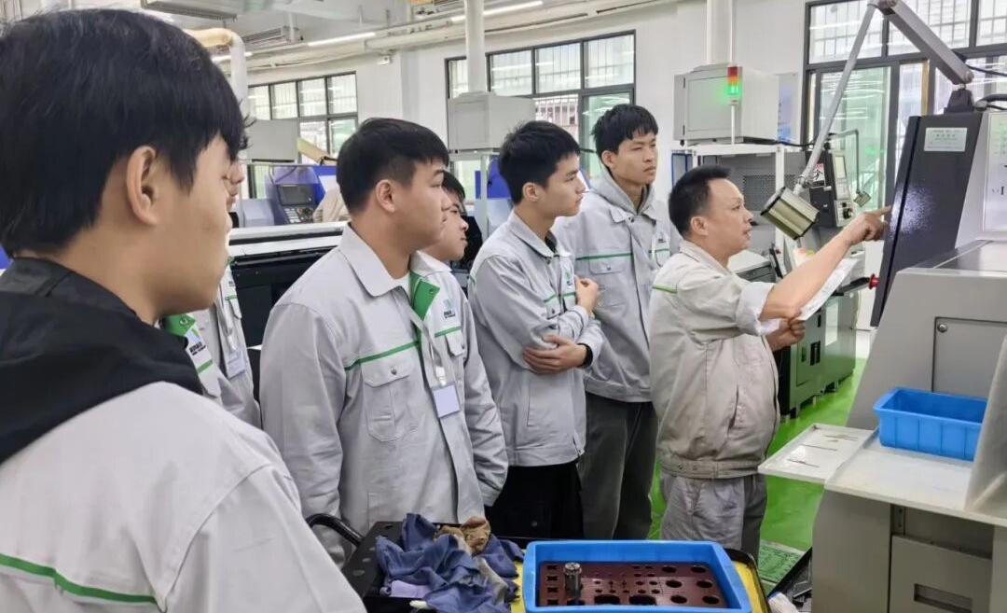

图6-2 祁阳职中“现代学徒制班”学生在生产性实训基地实训

6.7 生产性实训基地建设：聚力打造“教学做创”一体化平台
全市将建设兼具教学实训功能和真实生产服务能力的“校中厂”、“厂中校”作为重中之重，推动职业教育实训教学从“模拟仿真”向“真刀真枪”的革命性转变。
6.7.1 高标准建设：匹配产业先进水平
全市生产性实训基地建设坚持“设备先进、环境真实、管理规范”的高标准。设备配置上，力求与合作企业的主流生产线、主流技术同步甚至适度超前。环境营造上，完全按照企业真实的生产车间、服务门店进行布局和氛围营造，引入企业的“6S”管理、生产看板、安全标识、质量检测体系等。管理上，建立校企共管的组织架构和运行制度，企业派员参与日常管理，将生产计划与教学计划统筹安排。
6.7.2 真环境教学：推动教学过程与生产过程统一
在生产性实训基地，教学的核心特征是“基于真实生产任务的学习”。学生的实训课题直接来源于企业当前承接的订单、研发的项目或需要解决的技术问题。教学组织形式也进行了相应改革，广泛采用“项目小组”、“工作班组”等形式，学生在“企业师傅”和“学校教师”双重指导下，完整经历“接受任务-制定方案-实施操作-质量检验-交付总结”的全工作流程
6.7.3 多功能拓展：提升基地综合服务效能
各校生产性实训基地向多元化的社会服务功能拓展。一是技能培训与鉴定功能：基地面向企业员工、社会人员、农村转移劳动力等开展技能提升培训和职业技能等级认定。二是技术研发与创新功能：基地成为校企联合技术攻关、工艺改进、产品研发的公共平台。三是创新创业孵化功能：许多基地内设立了创客空间、创新工作室，支持学生基于所学技术和市场洞察开展创新创业实践，孵化小微项目。四是社会服务与文化交流功能：各校利用基地开展非遗传承培训，传播特色文化。
6.7.4 成果与价值共创：形成可持续发展良性循环
生产性实训基地的建设与运行，催生了丰硕的成果，创造了包含经济价值、人才价值、文化价值及社会价值等多元价值，形成了可持续发展的良性循环。

案例6-7：江华职中瑶服基地“非遗传承+产业振兴”双赋能
江华职中服装专业依托瑶族非遗资源，与江华鸿卓民族服饰有限公司共建近900平方米的瑶族服装生产性实训基地。基地完全按照企业化车间标准建设，划分设计、裁剪、织锦、绣制、成衣等6个功能区域，并引入企业生产管理系统。合作遵循“共建共管、资源共享、人才共育”原则：企业投入50余万元设备与启动订单，并派遣拥有10年以上经验的瑶服制作手艺人常驻基地；该校教师负责现代服装设计理论与企业管理教学。教学以真实订单项目驱动，围绕瑶族节日盛装、文创产品、工装等订单，学生学习从纹样设计、面料选择、手工织锦绣制到成品质检的全套技艺。
基地超越了传统实训室的功能，成为“非遗活态传承的作坊、技能人才培养的课堂、文创产品研发的工场、村民技能培训的基地”。近一年，学生参与完成了1200余件瑶服订单，联合开发的3款瑶元素工装成为企业爆款产品。学生在创造经济价值的过程中，深刻理解并传承了民族文化，就业竞争力极强，2024届毕业生留企率达68%。基地还面向当地村民开展织锦、衍纸等免费培训，累计超200人次，直接助力乡村振兴。该基地成功探索出了一条通过生产性实训实现文化传承、人才培养、产业振兴、社区服务“四维共赢”的特色发展道路。
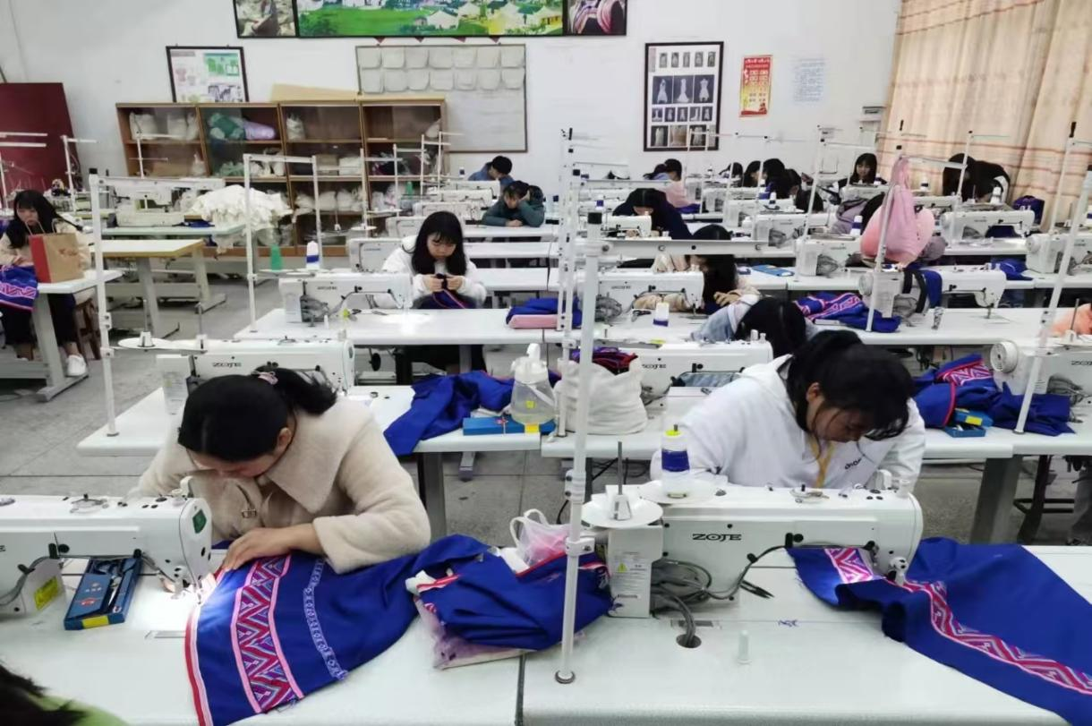

图6-3 江华职中学生在瑶服生产性实训基地实训

7. 发展保障
发展保障是职业教育高质量发展的核心支撑。2025年，永州市中职学校紧扣湖南省“楚怡”职教品牌复兴、产教融合赋能提升行动等特色政策导向，深度结合永州“三区两城”发展布局、县域产业特质与瑶族文化资源，从政策落地、经费投入、师资建设、条件改善、质量监控、安全管理六大维度构建全方位保障体系，既彰显湖南职教“楚怡引领、产教深耕”的时代特色，又凸显永州“县域联动、文旅赋能、安全筑基”的地域亮点，为职业教育现代化提供了坚实支撑。

7.1政策落实
7.1.1省级政策落地见效
全面落实《教育部 湖南省人民政府关于整省推进职业教育现代化服务三高四新战略的意见》，聚焦楚怡优质专业群、双优计划等湖南标志性政策，全市11所公办中职学校中有8所获批省级楚怡优质专业群。蓝山职中的机电技术应用、皮革工艺专业群，永州工商职中的机械制造、电子信息专业群均为A档建设单位；宁远职中的智能制造、汽车运用与维修专业群跻身A类，形成楚怡品牌集群效应。严格执行中职生均拨款制度，2025年全市中职学校年生均拨款均达1万元以上，免学费、国家助学金等资助政策惠及学生超3万人次，精准覆盖脱贫家庭等困难学生，体现了政策兜底保障功能，见图7-1。
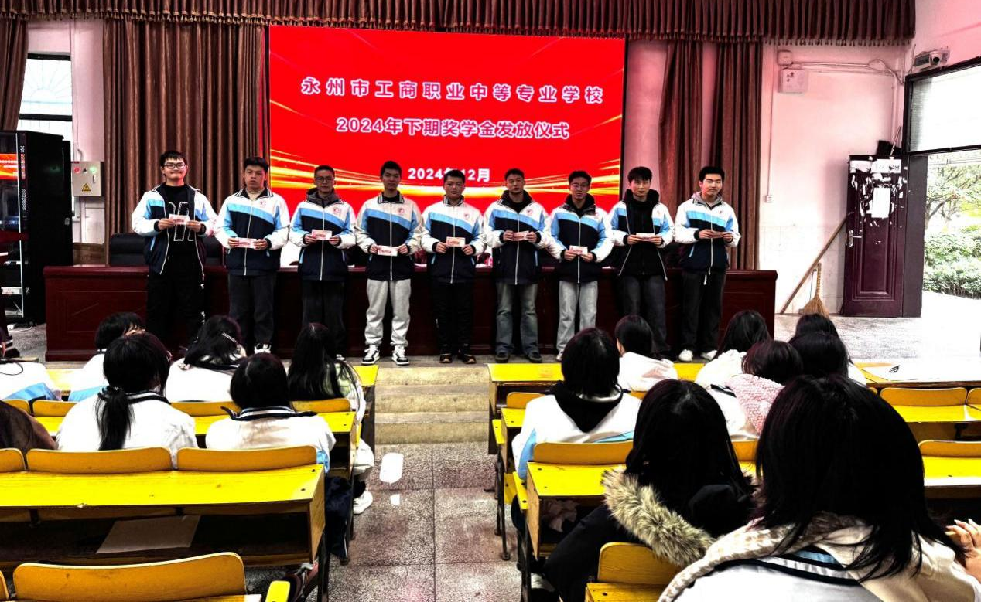

图7-1 永州工商职中奖学金发放现场
7.1.2地方政策精准赋能
对接永州“一核两轴三圈”区域经济布局，落实《永州市推进中等职业学校标准化建设工程实施方案》，推动专业与县域产业深度绑定。东安职中成为永州唯一公办综合性高中试点，构建“文化基础+职业技能”双轨培养模式；江华职中紧扣瑶族文化开发瑶服瑶锦、瑶药康养特色专业，其“职业教育助力非遗瑶族织锦乡村产业经济腾飞”案例获国家级推介；祁阳职中对接本地轻纺制鞋、电子信息等4大支柱产业，淘汰落后专业10个，集中打造3大核心专业群，电子与信息技术应用专业获评省级示范性特色专业；江永职中引入女书传人开展非遗技艺教学，将女书刺绣融入服装专业实践，突出地域文化特色，见图7-2。
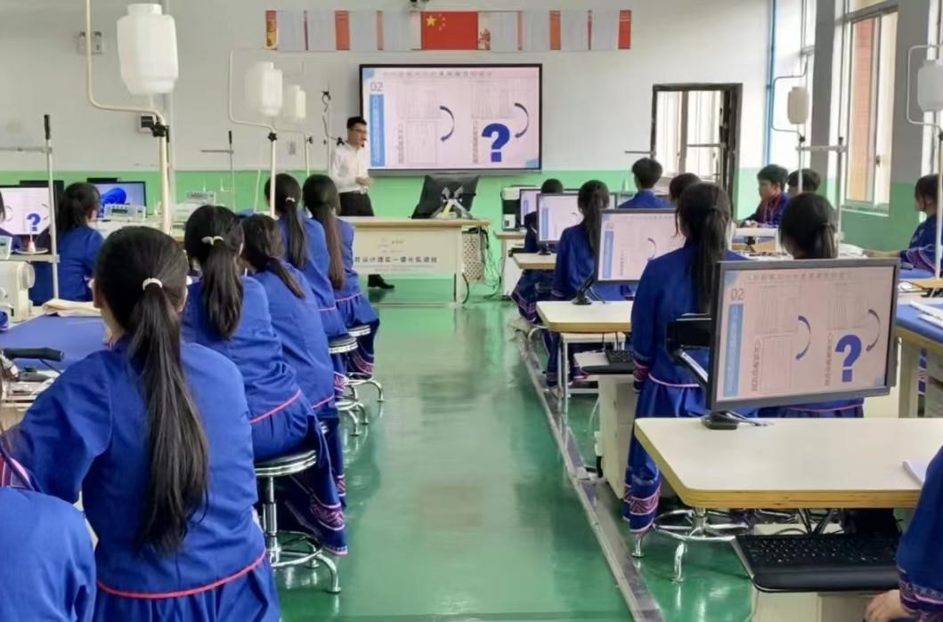

图7-2 江华职中瑶服瑶锦实训教学

7.2经费保障
建立“省级专项+地方财政+债券资金”多元投入机制，持续加大职业教育经费保障力度。2025年，全市中职学校年生均财政拨款水平提高至5983.8元，较2024年（5178.89 元）增长约15.5%，财政经常性拨款实现稳步增长。同年，财政专项经费大幅提升，达到42594.45万元，较上年的23692.41万元增长显著，体现各级财政对职业教育重点项目的有力支持。此外，教育费附加30%专项用于职业教育已成为刚性要求，进一步夯实了职业教育高质量发展的经费基础。如江华职中新校区建设纳入省重点项目，争取地方债券资金5.47亿元；永州工商职中获省财政改善办学条件专项拨款525万元，重点升级实训设备；永州综职财政经常性拨款达3767.11万元，专项投入348万元用于校门改造及基础设施维修。

7.3师资保障
7.3.1“双师型”队伍建设提质
落实湖南省“双师型”教师认定标准，全市中职“双师型” 教师占比持续提升。如永州工商职中双师型教师127人，占专业课教师比47.21%；永州工贸学校双师型教师166人，占专业课教师比50%；祁阳职中双师型教师353人，占专任教师60.5%。构建“五维能力体系”培育模式；蓝山职中引入国家级培训项目，以“精准送培到校”模式开展10天集中培训，邀请岳阳职业技术学院专家现场指导，见图7-3；祁阳职中建立“学校教师下企业、企业人才进校园”双向聘用机制，每年设立不少于100万元外聘教师专项经费，累计培训专业教师530余人次；永州工贸学校实施“名师领航工程”，培养省级专业带头人3名，市级骨干教师12名，组建“农产品电商教学创新团队”。
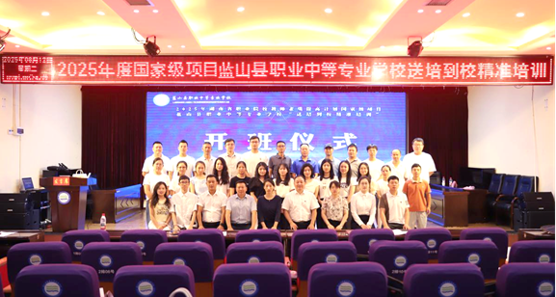

图7-3 蓝山职中“精准送培到校”开班仪式
7.3.2特色师资培育赋能
依托湖南“楚怡”名师工作室、青蓝工程，全市建成省级“楚怡”名师工作室4个、教学创新团队9个。蓝山职中推行“青蓝工程”师徒结对；江华职中邀请瑶族织锦非遗传承人黎柳娥驻校授课（见图7-5），32名专业教师赴企业顶岗实践，10名行业技师担任兼职教师；江永职中引入女书传人胡诗婷开展女书文化进课堂，构建“专业教师+非遗传承人”双师队伍。
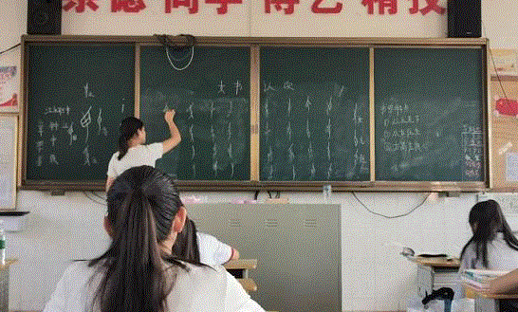

图7-4 江永职中引入女书传人胡诗婷开展女书文化进课堂

7.4教学条件改善
7.4.1实训基地差异化建设
围绕湖南“4×4”现代化产业体系，全市建成省级产教融合示范基地3个、生产性实训基地42个，形成“一校一特色实训平台”格局。祁阳职中建成省级建筑工程施工示范性实训基地，配备 BIM 虚拟仿真系统和装配式建筑实训模块；东安职中建成省级东安鸡传承培训基地，与雄雉食品有限公司共建生产性实训基地；永州工商职中投入9000万元建设产教融合实训基地，打造汽修、电商直播、工业机器人等现代化实训车间；蓝山职中建设“1+X”数控车铣、皮具箱包实训基地，生均实训工位数达0.51个；江华职中打造瑶服瑶锦、智慧康养特色实训中心，校企共建生产性实训基地设备总值达187.82万元。

案例7-1：东安职中非遗技艺进课堂，产教融合育匠才
为破解中餐烹饪专业实践教学与产业脱节难题，推动地方非遗技艺传承，东安县职中主动对接本地特色产业，与在东安鸡养殖、加工及非遗技艺传承领域具有深厚积淀的东安县雄雉食品有限公司达成战略合作。双方共建“东安鸡实训基地”，依托企业完整产业链与真实生产环境，打造集教学、实训、研发于一体的产教融合平台，探索校企协同育人新路径。
学校以“共建、共管、共育”为原则，构建深度融合机制。实训基地直接设于企业生产一线，使学生沉浸于真实工作场景。校企共同开发模块化课程，将东安鸡非遗制作技艺、标准化加工流程等融入教学体系；企业派驻非遗传承人、资深厨师担任实训导师，传授核心技艺；学校负责学员选拔、理论教学与质量管理，形成“课堂与车间对接、教师与师傅协同、教学与生产联动”的育人模式。
​ 学生专业技能与职业素养显著提升，对口就业率与就业质量明显改善。企业获得高素质技能人才支撑，生产工艺传承与创新基础更加扎实。学校“双师型”教师队伍得以强化，教学内容持续更新，人才培养针对性增强。该模式有效促进了东安鸡非遗技艺在年轻群体中的活态传承，实现了学生、企业、学校与文化的多方共赢。​
东安职中的实践表明，产教融合成功需精准对接地方特色产业与非遗项目，构建权责清晰、资源互通、过程协同的长效机制。关键在于让学生进入“真环境”、操作“真项目”、受教于“真师傅”，在解决实际生产问题中锤炼本领。这一模式为职业教育服务区域产业发展与文化传承提供了可复制的经验。
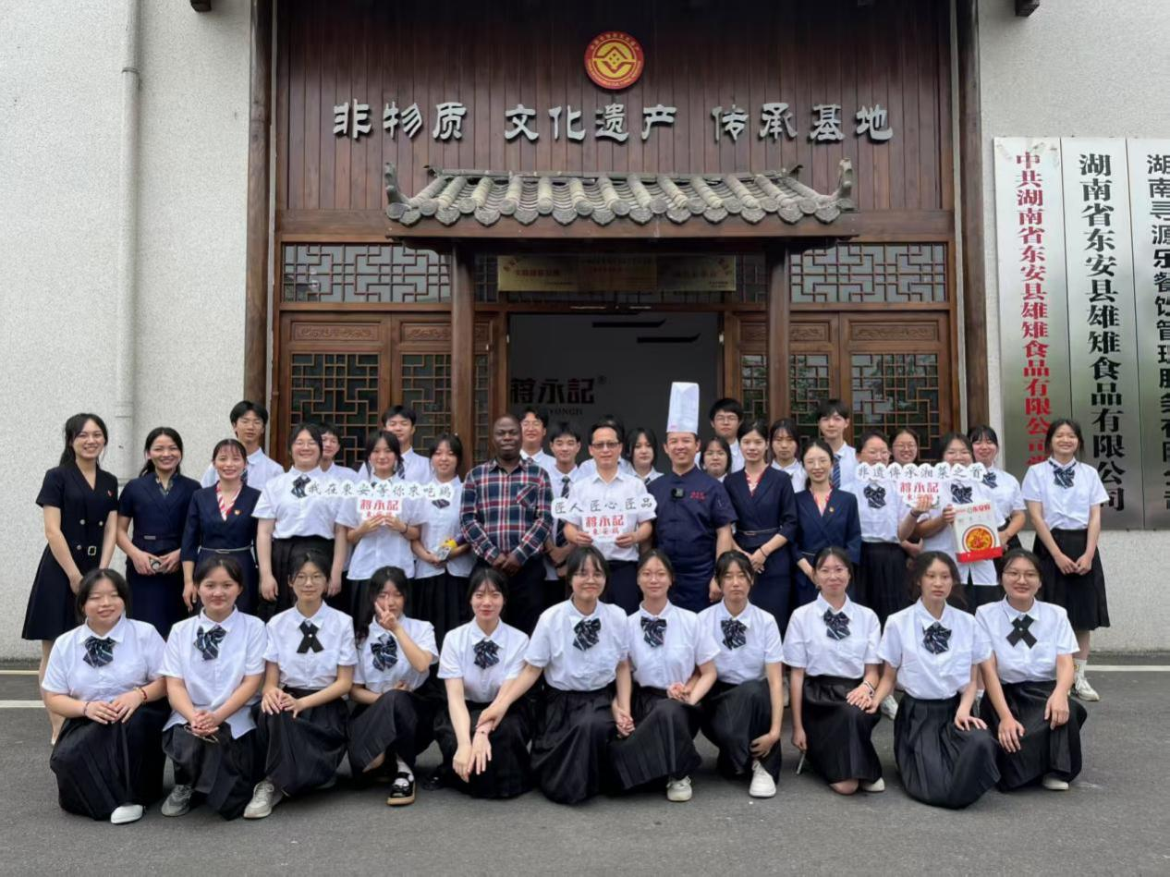

图7-5 东安职中2025年与东安县雄雉食品有限公司打造东安鸡实训基地
7.4.2数字化与智能化升级
落实湖南教育数字化转型要求，全市中职学校实现教室电子白板、智慧黑板全覆盖。永州工商职中数字化教学资源达106GB，音视频时长超400小时；蓝山职中、永州综职建成希沃易课堂、超星学习通等数字化教学平台；永州综职搭建Seafile资源共享平台，整合精品课程、普测题库等数字化资源；祁阳职中引入虚拟仿真教学系统，实现建筑工程施工精准化教学。

7.5质量监控
7.5.1教学质量动态管控
落实湖南省职业教育教学诊断与改进制度，全市中职学校均建立“校长办公会+教务处+督导室”三级督查机制，推行推门听课、每周抽查、每月通报制度。蓝山职中实施“四定、五统、六备”集体备课制度；永州综职构建“过程+结果+增值”多元评价体系；双牌职中完善“三全育人考核体系”，将德育成效纳入教学评价；祁阳职中将企业生产项目转化为教学项目220余个，实现教学与生产过程精准对接。

案例7-2：祁阳职中青春助农正当时
3月15日，祁阳市大村甸镇的千亩油菜花海随风轻摆，金色浪花与青山绿水交织，共同绘就了一幅乡村振兴的壮丽图景。在这个充满希望的季节，祁阳职中的公益助农小分队带着专业技能与青春热情，走进了2025年大村甸油菜花文化旅游节。油菜花节现场热闹非凡，祁阳职中电子商务专业学生犹如一颗颗耀眼的星辰。他们运用专业技能，为当地百姓搭建起通向外界的桥梁。通过现场直播、生动的视频及详尽的文字介绍，大村甸的农副产品焕发出了新的光芒。不仅积极参与，还亲自上阵直播带货，将大村甸的农产品推向更广阔的市场。他们的热情与专业赢得了当地百姓的赞誉，也让更多人看到了电商助农的无限潜力。
此次活动中，祁阳职中公益助农小分队不仅展现了专业素养与公益精神，还积极寻求与当地百姓的农产品合作机会。他们深知，只有携手合作，才能共创乡村振兴的美好未来。展望未来，祁阳职中将继续发挥专业优势，与更多乡村地区开展合作，共同探索农产品电商发展的新路径。他们坚信，电商的力量定能让更多农产品走出大山，走向全国乃至全球。在这片绚烂的油菜花海中，祁阳职中公益助农小分队的身影成为了一道亮丽的风景线。他们用实际行动践行了“服务地方经济，助力乡村振兴”的初心与使命，也为青年学子树立了榜样。让我们共同期待，祁阳职中在未来携手更多乡村地区，共同书写乡村振兴的新篇章，让电商成为乡村振兴的新潮流！
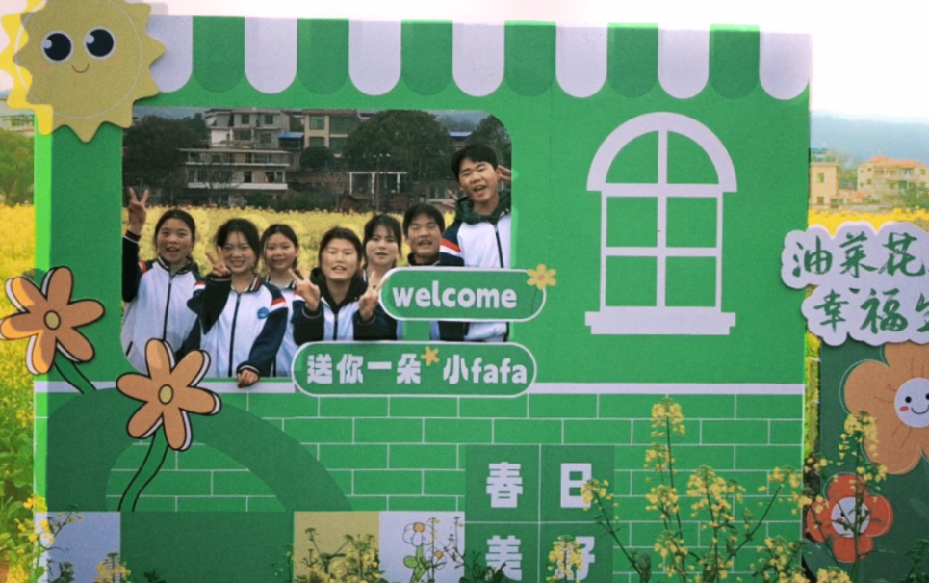

图7-6 祁阳职中电商学生助力油菜花节现场
以红色文化为魂，培育新时代湖湘工匠。为深入贯彻习近平总书记关于传承和弘扬雷锋精神的重要指示，培育和践行社会主义核心价值观，在校园中形成“人人学雷锋、天天学雷锋、时时有雷锋”的良好氛围。学校将雷锋精神与湖湘文化深入融合，打造“雷锋月”特色育人品牌。通过“绿满校园”“技能服务进乡村”“电商助农直播周”“爱老，敬老”等实践活动，让学生成为有爱的新时代的湖湘工匠。
7.5.2育人质量多维评估
以“岗课赛证”融合为核心，建立“技能竞赛+职业认证+企业评价”三维质量监测。2025年全市中职学生职业技能等级证书通过率平均达89%，永州工商职中、宁远职中在楚怡杯省级技能竞赛中获奖数同比增长25%，宁远职中学子斩获网络建设与运维、电梯保养与维护等赛项省级三等奖；永州工贸学校连续举办校园招聘宣讲会，企业对毕业生职业素养满意度达94.6%；江华职中将三美一强（环境美、心灵美、形体美、技能强）纳入学生综合素质评价。
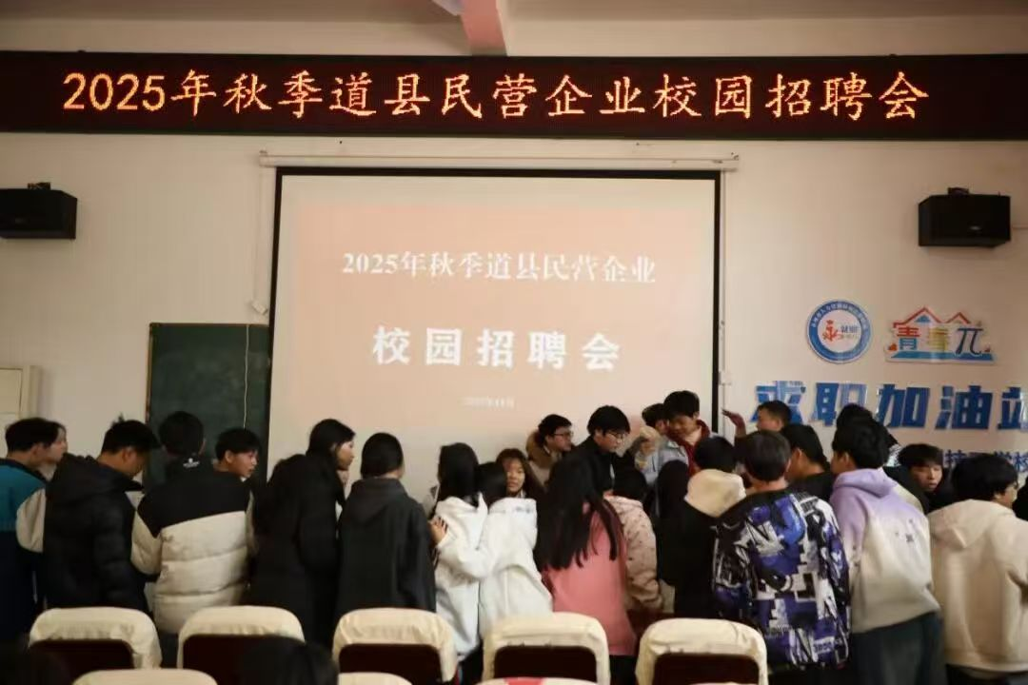

图7-7 永州工贸学校2025年校园招聘会现场

7.6安全管理
7.6.1常态防控凸显永州特色
针对永州河流密布、山区较多的地域特点，全市中职学校建立起“防溺水+山区安全预警”常态化防控机制。各校结合实际情况开展特色安全实践：永州工商职中、江永职中与当地卫生院合作，定期组织防溺水应急演练，通过情景模拟与心肺复苏实操教学，有效提升师生应急自救与互救能力；永州综职、江华职中发动党员教师组成巡逻队，开展河道防溺水巡查，年度累计巡逻超过300次，切实筑牢水域安全防线。
在法治与禁毒教育方面，永州已建成4所禁毒教育示范校（包括双牌职中、江华职中等），积极推行“政法五老进校园”与“警校联动”机制。例如，江华职中聘请退休法官、检察官担任法治辅导员，开展案例式法治讲座；双牌县职业技术学校依托禁毒教育基地开展沉浸式专题教育。全年各校累计开展防性侵、防校园欺凌等专题活动超过200场，形成良好的法治教育氛围。

案例7-3：政法引领，家校警社四维联动——江华职中构建全域化安全育人新格局
面对校园安全风险日益多元复杂的挑战，江华职中秉持“生命至上、预防为主、全员参与”理念，以“筑牢屏障、护航青春”为目标，系统整合政法、公安、家庭及社会资源，着力构建全域覆盖、多方联动的校园安全防护体系。
学校推动安全工作从单一管理向系统治理转型。一是引入法治专业资源，聘请法官、民警等担任法治副校长，定期开展专题讲座与情景模拟，深入解读《未成年人保护法》，剖析校园欺凌、性侵害等热点问题，强化学生法治观念。二是深化警校共建，联合派出所、交警中队落实“三见”巡防机制，整治周边环境，常态化开展防溺水、交通安全教育。三是创新“双线融合”宣教，通过主题班会、国旗下讲话与线上平台每日推送安全提示，实现教育常态化。四是打通家校共育链路，建立家长安全观察员制度，组建志愿者队伍，形成“学校主导、家长监督、社会协同”的闭环管理。
通过系统化推进，学校实现校园安全责任事故“零发生”，学生法治意识与自我保护能力显著增强，家长满意度与参与度大幅提升。该模式已成为县域平安校园建设的典型范例，获得推广。
江华职中的实践表明，建设平安校园需实现从“单点应对”到“系统防控”的转变：以专业力量筑牢法治防线，以沉浸式教育筑牢思想防线，以家校社协同筑牢共育防线，最终通过权责清晰、多方协同的共治格局，实现安全育人的全域覆盖与全程护航。

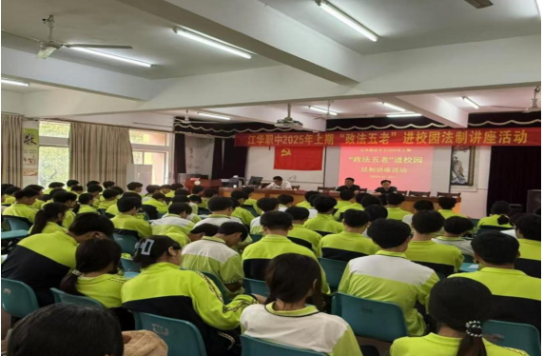
图7-8 江华职中“政法五老”法制讲座

案例7-4：永州工商职中体系化构建安全教育新生态
面对校园安全风险多样化和职业院校学生特点，永州工商职中始终坚持“预防为主、教育先行”的理念，以“零事故、全保障、育能力”为目标，系统构建覆盖全员、全过程、全方位的安全教育体系，致力于打造让家长放心、师生安心的平安校园。
学校从机制建设、教育实施和重点防控三个维度系统推进安全工作。在机制上，成立以书记、校长为双组长的安全工作领导小组，建立“学校-科室-班级”三级责任体系，通过定期检查与日常防范相结合的方式压实安全责任。在教育实施方面，将安全教育纳入常规课程体系，全年开展超120场主题班会，并联合疾控中心、政法系统“五老”专家、消防大队等开展法治教育、防欺凌、禁毒宣传等专题讲座。学校特别注重实战演练，定期组织防震减灾、消防应急等演练活动。在重点防控方面，针对暑期溺水风险发放《致家长信》并联合社区巡查危险水域；心理健康教育设立专职心理咨询室；食品安全通过定期食堂检查与知识竞赛强化意识。
通过系统化推进安全教育，学校全年实现校园安全责任事故“零发生”，师生安全感满意度达到98%。学生的安全意识和应急能力显著提升，家校协同机制有效运行，家长对校园安全工作的参与度和满意度大幅提高。该校的安全管理模式已成为县域内职业院校安全教育的典型范例。
永州工商职中的实践表明，校园安全建设需实现从“被动处置”向“主动治理”的转变。体系化设计是基础，精准化实施是关键，家校社协同是保障。只有将安全教育融入日常、落在实处，才能实现从“简单管控”到“能力培育”的升华，真正构建起可持续的校园安全生态。
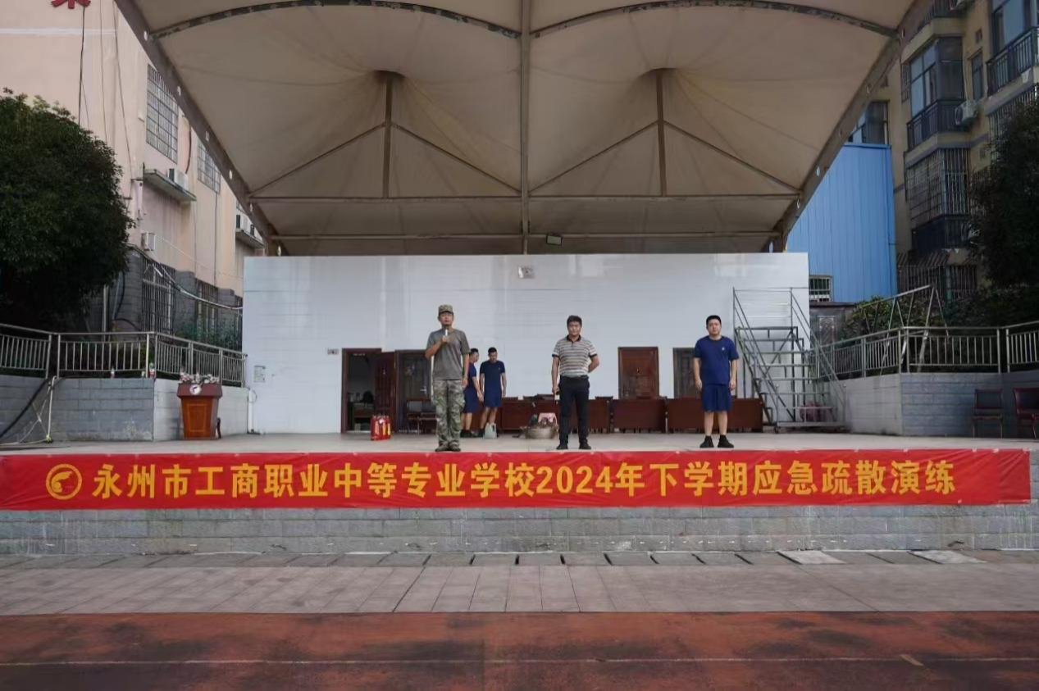

图7-9 永州工商职中2024年下期消防应急疏散演练

7.6.2全链条安全保障
落实湖南校园安全网格化管理与双重防控体系，全市中职学校实现视频监控全覆盖、一键式报警装置全配备。实习安全方面，统一购买实习责任险，实行“驻厂教师+企业导师”双监护，蓝山职中、东安职中建立“每日考勤+每周汇报+每月考核”实习跟踪机制；东安职中聘请专业军事化管理团队，实施全封闭式管理，狠抓学生行为习惯养成；食品安全、消防安全常态化开展，永州工商职中完成标准化食堂改造，江华职中组织防震减灾、消防疏散演练年超4场，确保全链条安全。

案例7-5：东安职中专创新德育教育 军事化管理促发展
面对中职学生纪律意识淡薄、行为习惯欠规范等育人难点，东安职中创新引入由14名退役军人组成的专职教官团队，实施全封闭、标准化与人性化相结合的准军事化管理，旨在通过日常养成教育筑牢学生行为规范与职业素养根基。​
学校系统构建“管理育人、环境育人、养成育人”体系。一是强化团队建设，明确教官作为德育辅助力量，与班主任协同形成教育合力；二是细化制度规范，依据部队条令制定涵盖起床出操、内务整理、课堂纪律至就寝的全流程标准，实现“环节有章可循、行为有标可对”；三是严格过程执行，落实全封闭管理与常态化巡查，并将表现纳入考评；四是注重刚性约束与柔性关怀结合，教官通过谈心、活动关注学生心理，推动从他律向自律转化。
学生精神面貌显著改善，2025年出勤率稳定于99%以上，重大违纪事件下降超70%。宿舍内务整洁、课堂秩序规范蔚然成风，技能竞赛获奖数量与层次稳步提升。毕业生因责任感、执行力强备受用人单位好评，就业稳定率与满意度显著提高，该模式已成为学校德育名片并获多校借鉴。​
东安职中的成功关键在于“三个结合”：外塑行为与内铸价值结合，统一标准与个性关怀结合，专职教官与全员育人结合。其经验表明，军事化管理需超越简单管束，构建以行为养成为基、素养积淀为魂的育人生态，为同类院校破解管理难题提供可行路径。

8. 面临挑战
职业教育是赋能区域产业升级、培育技术技能人才的核心载体，是支撑永州市经济社会高质量发展的重要基石。当前，永州市中职教育发展仍面临多重瓶颈制约，内涵建设与质量提升任务艰巨，全市为推动中职教育提质增效、精准对接区域发展而不断努力。
挑战一：师资队伍建设滞后，筑牢核心支撑体系
全市部分中职学校师资结构失衡问题比较突出，高级职称占比偏低、学科配套不足，“双师型”教师占比未达行业标准且实践能力薄弱，新兴领域高端人才引育困难，教师数字素养与教学融合能力有待提升。
未来，永州市将构建多元化师资引育体系，深化“校企双向交流”机制，共建“双师型”教师培养基地，将企业实践与职称考核挂钩；优化人才引进政策，放宽编制限制、强化待遇保障，吸引行业能工巧匠任教；常态化开展数字教学能力培训，推动信息技术与教学深度融合。
挑战二：办学基础条件薄弱，加速数字化转型进程
相较与普高教育，全市中职学校办学空间局促、设施老化问题普遍，实训设备短缺滞后且与行业前沿脱节，数字化校园建设处于初级阶段，网络覆盖、虚拟实训资源不足，资金投入缺口制约硬件升级与资源整合。
未来，永州市将推进中职学校的标准化校园建设，重点升级特色专业实训设施，补充新兴产业实训工位；拓宽资金筹集渠道，建立实训设备动态更新机制；深化数字化校园建设，搭建一体化教学管理平台，引入虚拟仿真资源，完善网络基础设施，推广混合式教学模式。
挑战三：产教融合深度不足，构建精准对接体系
全市中职教育专业特色不够鲜明，课程体系滞后于产业迭代，新兴技术覆盖不足，企业标准融入教学不充分；校企合作层次偏浅，协同育人机制不健全，深度参与人才培养的企业占比低，人才供需衔接不畅。
未来，永州市将以区域产业需求为导向，动态优化专业布局，打造特色专业群，推进“岗课赛证”融通；拓展“政校行企研”协同模式，共建产业学院与实训基地，推动企业全程参与教学各环节；健全校企合作评估机制，实现各专业稳定合作项目全覆盖。
挑战四：管理评价体系不完善，优化人才培养模式
全市部分中职学校教学管理机制流于形式，缺乏科学的质量评价与就业安排体系；实训评价单一固化，忽视职业素养与创新能力培养；升学与就业定位模糊，课时分配不合理，备考资源不足，难以满足学生多元发展需求。
未来，永州市将不断健全教学管理与质量评价体系，完善教师专业发展长效机制；构建多元化实训评价体系，提高企业评价权重；明晰升学就业双轨定位，优化课时分配，健全升学指导体系，强化技能训练，实现“毕业即持证、持证即上岗”目标。
挑战五：发展制约明显，提升社会认可度
“重普教、轻职教”的传统观念根深蒂固，中职教育的社会认可度较低；受人口出生率下降、普高扩招影响，生源数量与质量双下滑，形成发展恶性循环。
未来，永州市将不断挖掘地域文化内涵，打造特色校园文化品牌；强化招生宣传与成果展示，扭转传统观念；健全“三全育人”体系，完善综合素质评价，关注个性化发展，以高质量人才培养提升社会认可度。
挑战六：强化政策保障支撑，凝聚协同发展合力
全市中职教育政策支持力度还不足，职教发展专项资金短缺，人才引进政策受限，缺乏高水平院校帮扶引领。
未来，永州市将积极争取上级政策与资金倾斜，设立职教发展专项基金；优化人才引进与编制管理政策；搭建帮扶协作平台，对接高水平院校开展精准帮扶，推动全市职业教育整体提升，积极对接全省“三高四新”战略和全市“三区两城”区域经济布局，助力区域新质生产力发展。

9. 附录

9.1人才培养质量计分表
指标 |  |  | 序号 | 单位 | 2024年 | 2025年
表9-1 人才培养质量计分表 | 毕业生人数* |  | 1 | 人 | 26368 | 25102
表9-1 人才培养质量计分表 | 毕业生去向落实人数 |  | 2 | 人 | 22356 | 23144
表9-1 人才培养质量计分表 | 其中： | 升学人数 | 3 | 人 | 11494 | 10795
表9-1 人才培养质量计分表 | 其中： | 升入本科人数 | 4 | 人 | 881 | 1528
表9-1 人才培养质量计分表 | 毕业生本省去向落实率 |  | 5 | % | 39.26 | 14.06
表9-1 人才培养质量计分表 | 月收入 |  | 6 | 元 | 3880 | 3825
表9-1 人才培养质量计分表 | 毕业生面向三次产业就业人数 |  | 7 | 人 | 9934 | 10620
表9-1 人才培养质量计分表 | 其中： | 面向第一产业就业人数 | 8 | 人 | 553 | 463
表9-1 人才培养质量计分表 | 其中： | 面向第二产业就业人数 | 9 | 人 | 5538 | 5955
表9-1 人才培养质量计分表 | 其中： | 面向第三产业就业人数 | 10 | 人 | 3843 | 4202
表9-1 人才培养质量计分表 | 自主创业率 |  | 11 | % | 0.98 | 0.6
表9-1 人才培养质量计分表 | 毕业三年晋升比例 |  | 12 | % | 71 | 13.98

9.2满意度调查表
指标 |  |  | 序号 | 单位 | 2024年 | 2025年
表9-2 满意度调查表 | 在校生满意度* |  | 13 | % | 94.68 | 96.2
表9-2 满意度调查表 | 其中： | 课堂育人满意度* | 14 | % | 94.3 | 95.28
表9-2 满意度调查表 | 其中： | 课外育人满意度* | 15 | % | 94.28 | 95.81
表9-2 满意度调查表 | 其中： | 思想政治课教学满意度* | 16 | % | 96.52 | 96.74
表9-2 满意度调查表 | 其中： | 公共基础课（不含思想政治课）教学满意度* | 17 | % | 95.89 | 96.46
表9-2 满意度调查表 | 其中： | 专业课教学满意度* | 18 | % | 96.32 | 96.42
表9-2 满意度调查表 | 毕业生满意度 |  | 19 | % | 92.20 | 94.70
表9-2 满意度调查表 | 其中： | 应届毕业生满意度 | 20 | % | 95.40 | 95.43
表9-2 满意度调查表 | 其中： | 毕业三年内毕业生满意度 | 21 | % | 83.30 | 85.21
表9-2 满意度调查表 | 教职工满意度* |  | 22 | % | － | －
表9-2 满意度调查表 | 用人单位满意度 |  | 23 | % | 85.6 | 94.58
表9-2 满意度调查表 | 家长满意度 |  | 24 | % | 95.8 | 96.1

9.3教学资源表
指标 |  |  |  | 序号 | 单位 | 2024年 | 2025年
表9-3 教学资源表 | 生师比* |  |  | 25 | / | 18.04 | 15.25
表9-3 教学资源表 | “双师型”教师比例 |  |  | 26 | % | 27.94 | 53.2
表9-3 教学资源表 | 其中： | 高级“双师型”教师比例 |  | 27 | % | － | 1.5
表9-3 教学资源表 | 高级专业技术职务专任教师比例* |  |  | 28 | % | 16 | 15.14
表9-3 教学资源表 | 专业群数量* |  |  | 29 | 个 | 26 | 36
表9-3 教学资源表 | 专业数量* |  |  | 30 | 个 | 213 | 212
表9-3 教学资源表 | 教学计划内课程总数* |  |  | 31 | 门 | 3136 | 3118
表9-3 教学资源表 |  |  |  | 32 | 学时 | － | 380960
表9-3 教学资源表 | 其中： | 课证融通课程数* |  | 33 | 门 | － | 70
表9-3 教学资源表 | 其中： |  |  | 34 | 学时 | － | 5564
表9-3 教学资源表 | 其中： | 网络教学课程数* |  | 35 | 门 | － | 35
表9-3 教学资源表 | 其中： |  |  | 36 | 学时 | － | 3195
表9-3 教学资源表 | 其中： | 校企合作课程数 |  | 37 | 门 | － | 21
表9-3 教学资源表 | 其中： |  |  | 38 | 学时 | － | 3610
表9-3 教学资源表 | 专业教学资源库数 |  |  | 39 | 个 | 19 | 29
表9-3 教学资源表 | 其中： | 国家级数量* |  | 40 | 个 | 1 | 2
表9-3 教学资源表 |  |  | 接入国家智慧教育平台数* | 41 | 个 | 1 | 2
表9-3 教学资源表 |  | 省级数量 |  | 42 | 个 | 3 | 3
表9-3 教学资源表 |  |  | 接入国家智慧教育平台数* | 43 | 个 | 3 | 3
表9-3 教学资源表 |  | 校级数量 |  | 44 | 个 | 19 | 24
表9-3 教学资源表 |  |  | 接入国家智慧教育平台数* | 45 | 个 | 1 | 0
表9-3 教学资源表 | 在线精品课程数* |  |  | 46 | 门 | 75 | 93
表9-3 教学资源表 |  |  |  | 47 | 学时 | 3942 | 6463
表9-3 教学资源表 | 在线精品课程课均学生数* |  |  | 48 | 人 | 12866 | 765.41
表9-3 教学资源表 | 其中： | 国家级数量* |  | 49 | 门 | 2 | 10
表9-3 教学资源表 |  |  | 接入国家智慧教育平台数* | 50 | 门 | 2 | 10
表9-3 教学资源表 |  | 省级数量 |  | 51 | 门 | 43 | 45
表9-3 教学资源表 |  |  | 接入国家智慧教育平台数* | 52 | 门 | 14 | 16
表9-3 教学资源表 |  | 校级数量 |  | 53 | 门 | 44 | 38
表9-3 教学资源表 |  |  | 接入国家智慧教育平台数* | 54 | 门 | 11 | 13
表9-3 教学资源表 | 虚拟仿真实训基地数 |  |  | 55 | 个 | 19 | 19
表9-3 教学资源表 | 其中： | 国家级数量* |  | 56 | 个 | 1 | 1
表9-3 教学资源表 |  |  | 接入国家智慧教育平台数* | 57 | 个 | 1 | 1
表9-3 教学资源表 |  | 省级数量 |  | 58 | 个 | 3 | 3
表9-3 教学资源表 |  |  | 接入国家智慧教育平台数* | 59 | 个 | 1 | 1
表9-3 教学资源表 |  | 校级数量 |  | 60 | 个 | 19 | 21
表9-3 教学资源表 |  |  | 接入国家智慧教育平台数* | 61 | 个 | 1 | 1
表9-3 教学资源表 | 编写教材数 |  |  | 62 | 本 | 205 | 125
表9-3 教学资源表 | 其中： | 国家规划教材数* |  | 63 | 本 | 149 | 8
表9-3 教学资源表 |  | 校企合作编写教材数 |  | 64 | 本 | 54 | 38
表9-3 教学资源表 |  | 新形态教材数 |  | 65 | 本 | 10 | 12
表9-3 教学资源表 |  | 接入国家智慧教育平台数* |  | 66 | 本 | 0 | 0
表9-3 教学资源表 | 互联网出口带宽* |  |  | 67 | Mbps | 2000 | 2000
表9-3 教学资源表 | 校园网主干最大带宽* |  |  | 68 | Mbps | 2000 | 2000
表9-3 教学资源表 | 生均校内实践教学工位数* |  |  | 69 | 个/生 | 0.8 | 0.83
表9-3 教学资源表 | 生均教学科研仪器设备值* |  |  | 70 | 元/生 | 4733 | 5904

9.4服务贡献表
指标 |  |  | 序号 | 单位 | 2024年 | 2025年
表9-4 服务贡献表 | 毕业生初次就业人数* |  | 71 | 人 | 9934 | 10620
表9-4 服务贡献表 | 其中： | A类：留在当地就业人数* | 72 | 人 | 3901 | 3530
表9-4 服务贡献表 |  | B类：到西部和东北地区就业人数* | 73 | 人 | 25 | 32
表9-4 服务贡献表 |  | C类：到中小微企业就业人数* | 74 | 人 | 8696 | 9284
表9-4 服务贡献表 |  | D类：到大型企业就业人数* | 75 | 人 | 243 | 188
表9-4 服务贡献表 | 横向技术服务到款额 |  | 76 | 万元 | － | 60.76
表9-4 服务贡献表 | 横向技术服务产生的经济效益 |  | 77 | 万元 | － | 0
表9-4 服务贡献表 | 纵向科研经费到款额* |  | 78 | 万元 | 20 | 60
表9-4 服务贡献表 | 技术产权交易收入* |  | 79 | 万元 | 5 | 0
表9-4 服务贡献表 | 知识产权项目数量 |  | 80 | 项 | 6 | 5
表9-4 服务贡献表 | 其中： | 专利授权数量 | 81 | 项 | 5 | 3
表9-4 服务贡献表 |  | 发明专利授权数量 | 82 | 项 | 1 | 2
表9-4 服务贡献表 | 专利转让数量 |  | 83 | 项 | － | 0
表9-4 服务贡献表 | 专利成果转化到款额 |  | 84 | 万元 | 9 | 0
表9-4 服务贡献表 | 非学历培训项目数* |  | 85 | 项 | 165 | 59
表9-4 服务贡献表 | 非学历培训学时* |  | 86 | 学时 | 452735 | 359417
表9-4 服务贡献表 | 公益项目培训学时* |  | 87 | 学时 | 335157 | 312746
表9-4 服务贡献表 | 非学历培训到账经费 |  | 88 | 万元 | 390.21 | 342.8

9.5国际影响表
指标 |  |  |  | 序号 | 单位 | 2024年 | 2025年
表9-5 国际影响表 | 开发并被国外采用的职业教育标准、资源、装备数量 |  |  | 89 | 个 | － | 0
表9-5 国际影响表 | 其中： | 标准数量 |  | 90 | 个 | － | 0
表9-5 国际影响表 |  |  | 专业标准数量 | 91 | 个 | － | 0
表9-5 国际影响表 |  |  | 课程标准数量 | 92 | 个 | － | 0
表9-5 国际影响表 |  | 资源数量 |  | 93 | 个 | － | 0
表9-5 国际影响表 |  | 装备数量 |  | 94 | 个 | － | 0
表9-5 国际影响表 | 接收国外留学生专业数 |  |  | 95 | 个 | － | 0
表9-5 国际影响表 | 接收国外留学生人数 |  |  | 96 | 人 | － | 0
表9-5 国际影响表 | 接收国外访学教师人数 |  |  | 97 | 人 | － | 0
表9-5 国际影响表 | 中外合作办学专业数 |  |  | 98 | 个 | 1 | 0
表9-5 国际影响表 | 其中： | 在校生数 |  | 99 | 人 | 30 | 0
表9-5 国际影响表 | 专任教师赴国外指导和开展培训时间 |  |  | 100 | 人日 | 60 | 60
表9-5 国际影响表 | 在国外组织担任职务的专任教师人数 |  |  | 101 | 人 | 2 | 0
表9-5 国际影响表 | 国外技能大赛获奖数量 |  |  | 102 | 项 | 4 | 1

9.6落实政策表
指标 |  |  | 序号 | 单位 | 2024年 | 2025年
表9-6 落实政策表 | 全日制在校生人数* |  | 103 | 人 | 75541 | 71183
表9-6 落实政策表 | 年生均财政拨款水平 |  | 104 | 元 | 5178.89 | 5983.8
表9-6 落实政策表 | 年财政专项经费* |  | 105 | 万元 | 23692.41 | 42594.45
表9-6 落实政策表 | 教职工额定编制数 |  | 106 | 人 | 3684 | 3998
表9-6 落实政策表 | 教职工总数 |  | 107 | 人 | 4187 | 4667
表9-6 落实政策表 | 其中： | 专任教师总数 | 108 | 人 | 3915 | 4412
表9-6 落实政策表 |  | 思政课教师数* | 109 | 人 | 297 | 233
表9-6 落实政策表 |  | 体育课专任教师数 | 110 | 人 | 176 | 192
表9-6 落实政策表 |  | 美育课专任教师数 | 111 | 人 | 123 | 131
表9-6 落实政策表 |  | 班主任人数 | 112 | 人 | 1242 | 1107
表9-6 落实政策表 | 参加国家学生体质健康标准测试人数 |  | 113 | 人 | 75541 | 71183
表9-6 落实政策表 | 其中： | 学生体质测评合格率 | 114 | % | 98.66 | 98.85
表9-6 落实政策表 | 职业技能等级证书（含职业资格证书）获取人数 |  | 115 | 人 | 3103 | 3901
表9-6 落实政策表 | 企业提供的校内实践教学设备值* |  | 116 | 万元 | 3965.56 | 4163.25
表9-6 落实政策表 | 与企业共建开放型区域产教融合实践中心数量 |  | 117 | 个 | 42 | 46
表9-6 落实政策表 | 聘请行业导师人数* |  | 118 | 人 | 48 | 78
表9-6 落实政策表 | 其中： | 聘请大国工匠、劳动模范人数 | 119 | 人 | 5 | 5
表9-6 落实政策表 |  | 行业导师年课时总量* | 120 | 课时 | 7738 | 14170
表9-6 落实政策表 |  | 年支付行业导师课酬 | 121 | 万元 | 139.96 | 195.81
表9-6 落实政策表 | 年实习专项经费 |  | 122 | 万元 | 279.75 | 263.92
表9-6 落实政策表 | 其中： | 年实习责任保险经费 | 123 | 万元 | 40.9 | 27.33


永州职教，深耕不辍育匠才
山海寻梦，不觉其远
前路迢迢，阔步而行

